★コロナ変異株オミクロンの急拡大の中、「武州・入間川プロジェクト」の活動展示に参加
「武州・入間川プロジェクト」は、武州ガス株式会社、国交省関東地方整備局荒川上流河川事務所、公益法人埼玉県生態系保護協会が主体となり、入間川流域で環境保全活動を行なっている市民団体等を支援するための助成事業（展示活動）が行なわれました。
川越市の国鉄・東武鉄道駅前の「まるひろATRE（デパート）」６階の展示場で、県内西部の１３活動団体のポスター発表があり、当協議会も毎年参加させて戴きましたので、今年もA0サイズのポスター作成を共同代表の山本正史さんにお願いして、参加してきました。
主催者からは、第６派のコロナ変異株のまん延防止要請から、展示場に集結することを禁止され、生態系保護協会へ展示を一任してきましたが、２４日（月）の午後からの開場にも拘わらず、見学者は皆無に近く、殆ど無人状態の中で展示ポスターを見学してきました。

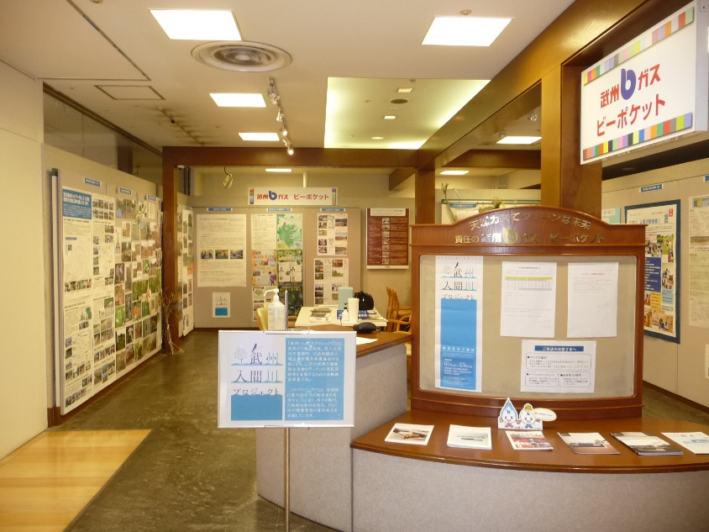

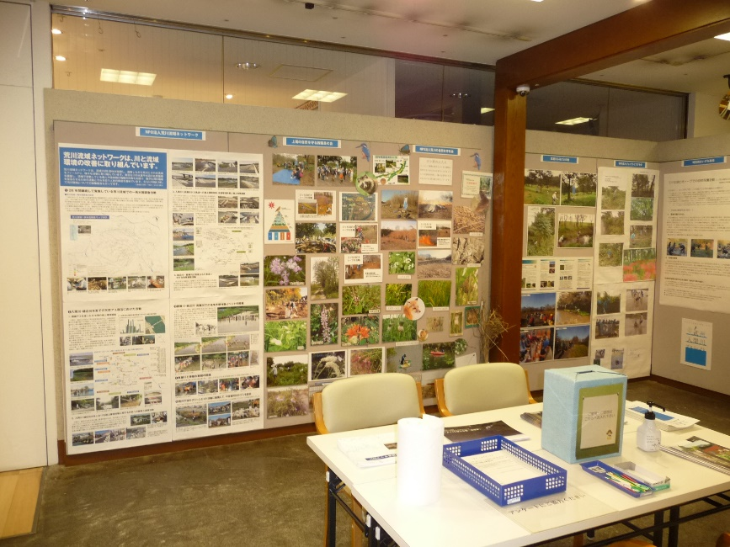

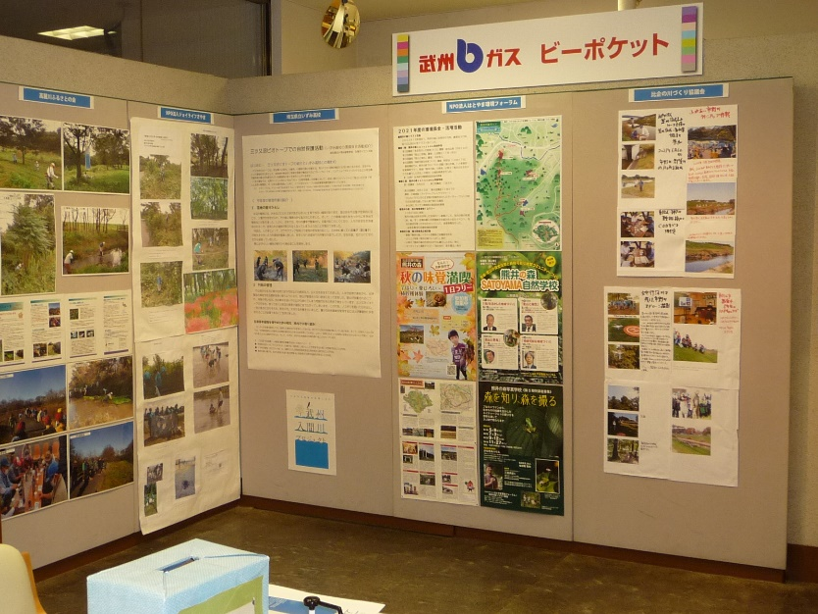

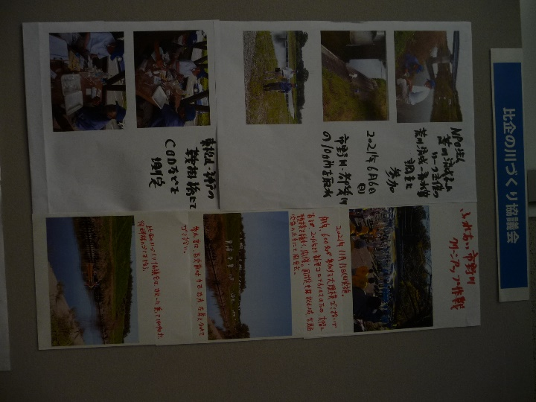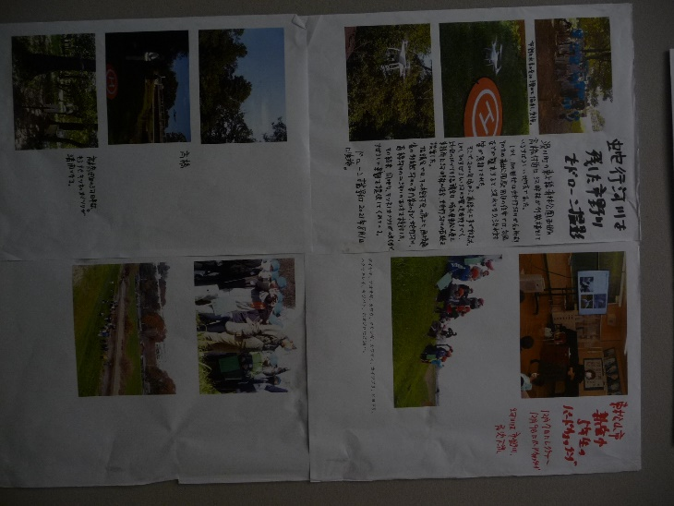
★コロナ禍での、第18回市野川クリーアップ作戦が、縮小ながらも開催されました。
晩秋の快晴日となった11月13日（土）の昼下がりに、第18回目のクリーンアップ作戦が市野川・吉見百穴前両岸に於いて実施されました。一昨年までですと、概ね700人程の参加者があり、県・市の河川行政・環境行政からの協力支援などがあり、「豚汁」や「記念品」などの支給があったのですが、昨年度より規模を縮小し、
コロナ対策を行ないながら、約10分の１位の参加者限定で実施されました（今年度は、約７０名）。

東松山ロータリークラブ、むさしロータリークラブ、埼玉県建設業協会比企支部、比企の川づくり協議会の４団体のみで挙行されましたが、当協議会は昨年同様に、比企自然学校との共同で「水上・河畔」のプラごみ回収に、カヌー１艇を使用しながらクリーンアップ活動を実施しました。
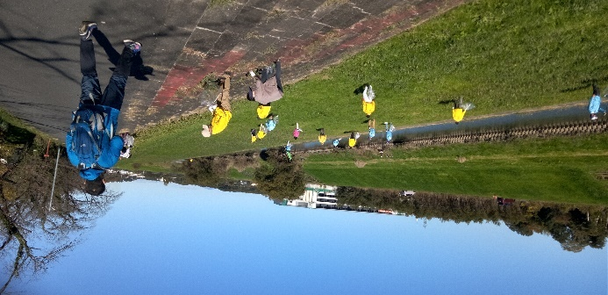
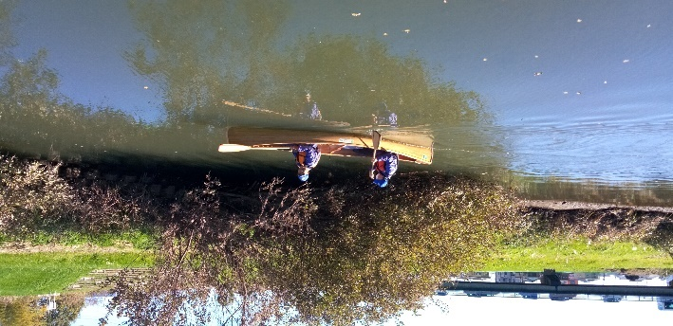

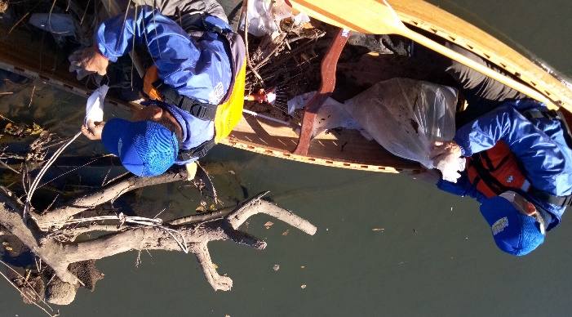
河畔林に付着するプラゴミや、流木に絡まるビニールやナイロン製ゴミをトングなどで回収しながら桜並木の百穴前のゴミ回収を行ない、県環境部から支給された４５L袋と手提げ袋に回収作業を行ない、作戦協議会が指定するトラックに持ち運びました（尾崎さん、澄川さん、山本さん 乗船）。
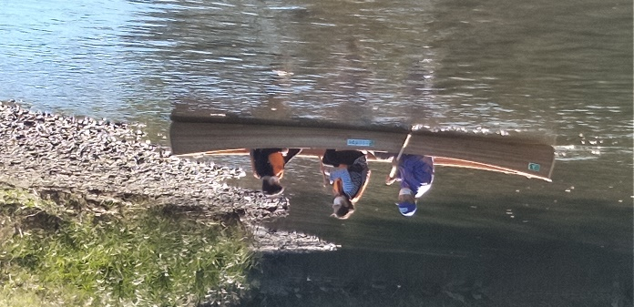
作業を終了して、市内高坂の「自然学校里山センター」に帰投する準備中に、朝霞市から百穴観光に来られて
水辺でカヌー作業を見学していた親子連れ４人の子供さん２人が、初めての乗船体験を希望したので、ライフジャケットを装着してもらい、市野川の初体験をしてもらえるよう「船頭」役を買って出ました。これも、「助け船」の一つなのだろう。

★比企地方の里山林、河畔林にもまん延する「ナラ枯れ」被害木の現地調査に同行！！
埼玉県では、令和元年新座市において県内で初めて「カシノナガキクイムシ」によるコナラへの被害が確認され、2年後の令和3年には一気に拡大して、新座市、さいたま市、志木市、川口市、狭山市、川越市、所沢市、入間市、東松山市などで「カシノナガキクイムシ」によるナラ枯れが確認されてきました。市野川の蛇行河川（滑川町羽尾）の河畔林でも、多くの被害木が確認され、県土整備事務所の許可を得て、除伐を続けてきましたが、東松山市高坂丘陵地区の松風台や旗立台の公園や緑地帯でも多くの被害木が確認された為に、比企自然学校の皆さんが独自に現地調査を実施致しました。
現地調査は、8名の住民・会員の有志によって、9月8日に2班に分けて自然学校が取り纏めた調査手順によって行なわれました。調査結果は、櫻井行雄代表によって取り纏められ、「ナラ枯れ現状調査報告書（PDF）」として、自然学校のホームページに掲載されましたので、川づくり協議会の河畔林被害木調査にも応用可能ですので、紹介させて頂きました。
今後の駆除作業や伐採・除伐については、公園管理者へ報告した後に、市の担当部署の作業に移管されると思いますが、市民活動の貴重な記録を紹介させて頂きました。
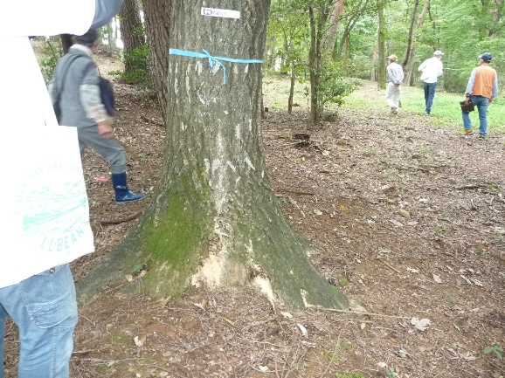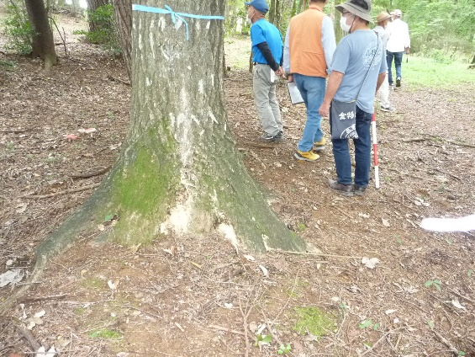
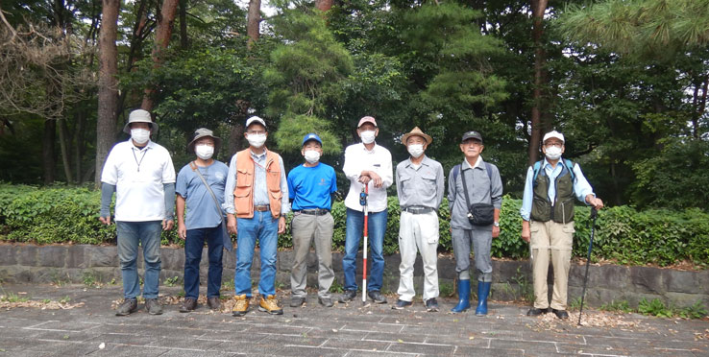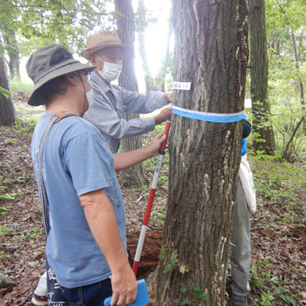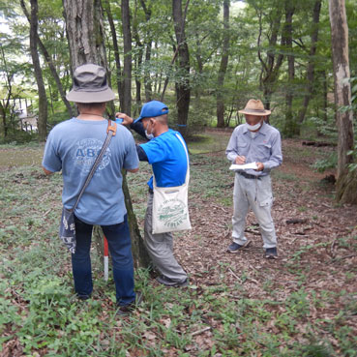
調査報告書（結果の取り纏めPDF）
⇒高坂丘陵地区ナラ枯れ調査報告書.pdf
比企自然学校 (hikishizengakko.org)

★蛇行河川の災害復旧（暫定堰の設置など）とキツネノカミソリ観賞会
終戦記念日（8.15）の全国戦没者追悼式が、コロナ禍で人流を抑え切れない「都内」で挙行される中、九州・四国など西日本・関西では線状降水帯の影響で長雨が続き、甲子園の高校野球は3日も延期されました。
さて、比企の川づくり協議会は市野川水系の会イン滑川町が主催する「キツネノカミソリ観賞会（8月1～8日）」に合わせて、ドローン撮影による「蛇行河川の自然と災害復旧」「キツネノカミソリ観賞会」のデータ作成と編集を行ないました（DVD作成）。
このHPでは、容量の関係でDVD映像を見ることが出来ないため、ｙoutubeにアップロードも完了しましたので、リンク先をご案内致します。映像等の説明テロップなど付けてありませんが、御覧頂ければ幸いです。

Ⅰ．上空: https://youtu.be/vPITzzzZoGs
Ⅱ．水面: https://youtu.be/y8vxfvq1keY
Ⅲ．林内: https://youtu.be/HkzPg4avSaQ

8月1日（快晴）は、キツネノカミソリが咲き始めたばかりであったが、風も無く穏やかな河川流量や、蛇行河川の維持流量が確かなチャンスと判断して、午前中にフライト実行に移しました。 データ取得は、高坂の桜山台にお住まいのオペレーター：渡部さんが所有するドローン2機種（Fantom4とMavic2Pro）を、羽尾地区の高橋袂に持ち込み、高高度と水面低空・林内低空の3段階映像取得を分けて実施しました。
数時間の映像データの編集は、共同代表の櫻井さんがお持ちのIT機器とソフトウェアを利活用して頂き、数日に亘ってDVD製作を行なって頂きました。予め、空撮の許可を頂いていた県土整備事務所（河川砂防部）や滑川町役場、教育委員会へ水系の会々長の木村さんから、現況把握資料として提供して頂くことになりました。
協議会の皆さんへは、予算が乏しいので容量が大きいDVDを頒布出来ませんが、取り敢えず、本メールでyoutubeにもアップロードも完了しましたので、リンク先をご案内致しますので、映像等の説明テロップなど付けてありませんが、御覧頂ければ幸いです。
（※1：映像を御覧後に、ご意見・ご希望などありましたら、返信下されば幸いです。
又、DVDをご所望の方は枚数がまとまれば、有償￥500-で引き受けたいと思います）

（※2：尚、youtubeで再生するときは画像をHD設定で見て頂ければオリジナルに近い画質で見ることが出来ると思います。

★市野川蛇行河川でドローン映像によるモニタリング観測と、キツネノカミソリ開花鑑賞会
一都三県での第5派到来で、明日8月2日から異常事態宣言が予定される中、羽尾地区蛇行河川の19号台風被害からの復旧現状と、蛇行河川の「現状河況」を把握するために、ドローン撮影を行いました。
比企自然学校とのお付き合いがある、市内高坂桜山台にお住まいのドローンオペレーター渡部知己さんにお願いして、1日の早朝9：00から3時間をかけて約1､000ｍの蛇行河川の水面撮影と、上空約700ｍの撮影を実施しました。
当日は、蛇行部B地区中ノ島には、キツネノカミソリが開花を始め、地元町民・市野川水系の会イン滑川町による開花鑑賞会（1週間）も開催されており、皆さんからの情報提供や昼食の差し入れを受けて、
水面撮影・上空撮影・林間撮影（キツネノカミソリ群落）を行いました。
ドローン機種は、遠距離撮影用にはFantom4を、林内・水面撮影用にはMavic2Proを用いて、約30分の蓄電しか出来ないので、電池交換を繰り返しながら、効率よく映像を取得することが出来ました。
特に、東松山県土整備事務所が市野川水辺空間整備計画として、約20年間2WAY方式による河川環境保全を行ってきましたが、度重なる大雨や土砂堆積によって、市民・住民が河川沿いに散策や水辺環境・生態との繋がりが欠如してしまっている河川空間の見直しには、是非ともモニタリングする必要があったのです。
今後、県土整備事務所（河川砂防部）、滑川町町づくり課、地元観光団体などに、視覚的にも問題提起を行って、蛇行河川空間の保全を推進できるように、映像編集・編纂を行っていく予定です。編集には、比企自然学校の櫻井行雄さん（県・環境ドバイザー）のスキルをお借りして、説得力のある地元環境保全映像に仕上げていきたいと考えております。

★市野川蛇行河川の掘削工竣工検査前 打ち合わせ記録を報告します。
（日時：2021.6.9 場所：高橋周辺 参加者：5名）4―
参加者は、県土整備事務所河川砂防部（柿崎技師）、未来都建設(株)
比企の川づくり協議会 ：渡辺 仁 （記録者）
市野川水系の会イン滑川町：木村 明仁＆澄川 清治

AM10時に、蛇行河川の高橋（B地区中ノ島）に、5人が合流して、柿崎技師と未来都建設(株)の責任者による、「社会資本整備総合交付金（河川）工事（市野川掘削工その8）」の竣工検査前の現地説明を行って頂きました。
関係市民側からは、河川見学会（3．11）の意見交換会に出席して、県土整備事務所からの工事関連事項について竣工前に、工事や今後の行政側対応について確認したことについて説明を戴きました。
詳細については、添付資料を御覧下さいますようお願い致します。⇒

★まん延防止要請の対象外（群馬県内）のダム湖で、久々にカヌー・カヤックツアーに参加
１昨年に新しくできた八ッ場ダムの「あがつま湖」でカヌーが出来るとの参加要請が、比企自然学校の「川の学校」の方々からあり、天候も良い週末の5月28～29日の一泊二日の日程で、カヌー・カヤック5艇を持って待望の湖面ツアーに出かけてきました。
初日28日は、ダム建設後初めて見届けた壮大なダム堤体を見学し、地下3Fまでエレベーターで降りて、久しぶりに巨大な堤体を見学した。堤体の大きさや放水路（量）などは、流石に黒四ダムほどではなかったが、
利根川水系の中での規模は大きなものでした。翌日29日に合流して、3艇のカヌー・2艇のカヤックで湖面に
漕ぎ出す前に、茨城から先発したTさんと二人で、右岸側の共同浴場「王湯」で英気を養うことにした。
吾妻渓谷一帯でも、コロナ禍の対策は行われており、男女それぞれの浴場にはMAX10名と限定入浴が徹底されており、待たされそうになったが車中泊を決め込んだ我々は同時入浴することが出来ました。

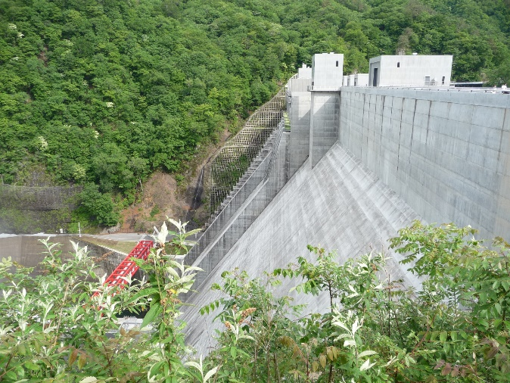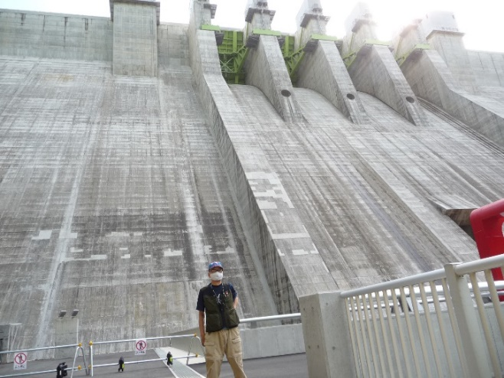
写真1．28日前泊時の八ッ場ダム堤体の見学

翌日29日は、湖面を見ると白波が見え出した。後発部隊と合流して全員で、現地スタッフの説明を受け、風速5〜6m/sになっているのでカヌーは無理と･･･結論に至った。自然学校の経験者から、中之条町内の「四万川ダム湖」に替えて「湖面ツアー」をすることに変更提案があり、急遽全員で移動を開始して、四万川ダムサイトへ転進しました。
四万湖は、県営ダムで温泉客の遊歩地にもなっている所です。カヌーとカヤックを、参加者8名で運び込み、
漕ぎ出した。四万温泉の上流で湧き出す温泉成分のせいか、青白色が特徴的で幻想的な湖面。深い谷間と比較的小さな湖面なので風の影響はほとんど感じられず、快適なカヌー湖面ツアーとなった。

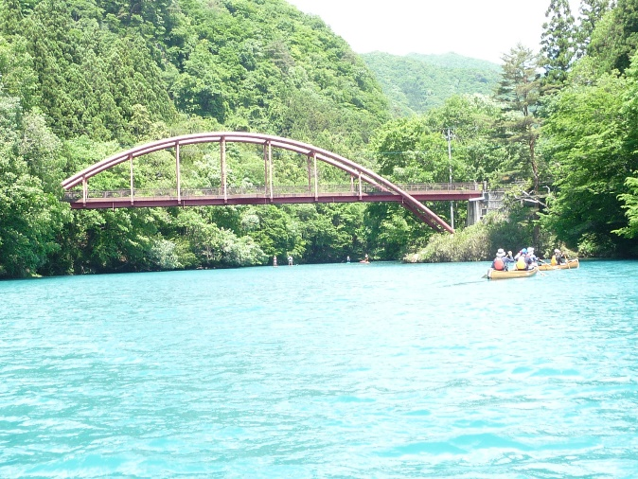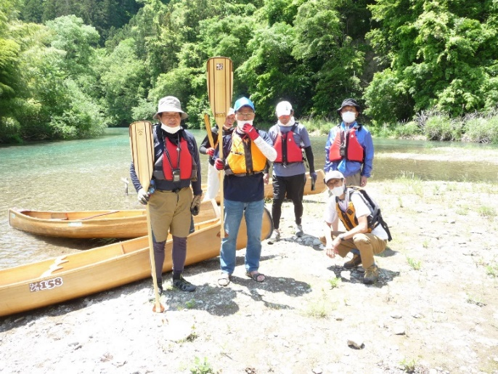
写真2．29日四万川ダム湖へ急遽移動、3艇のカヌー
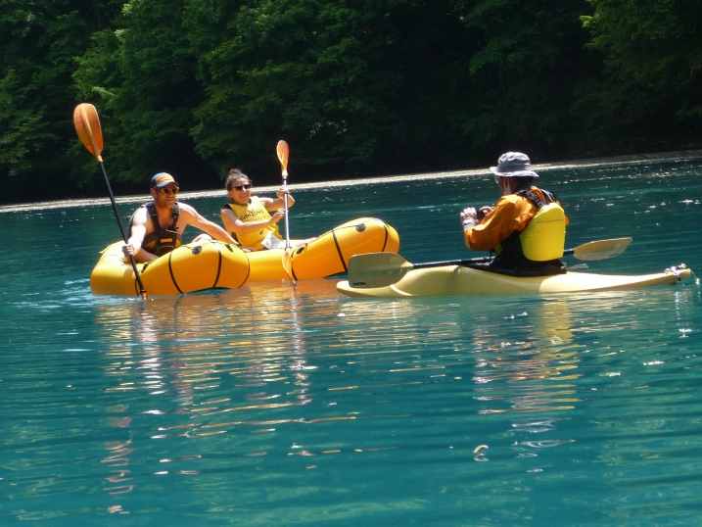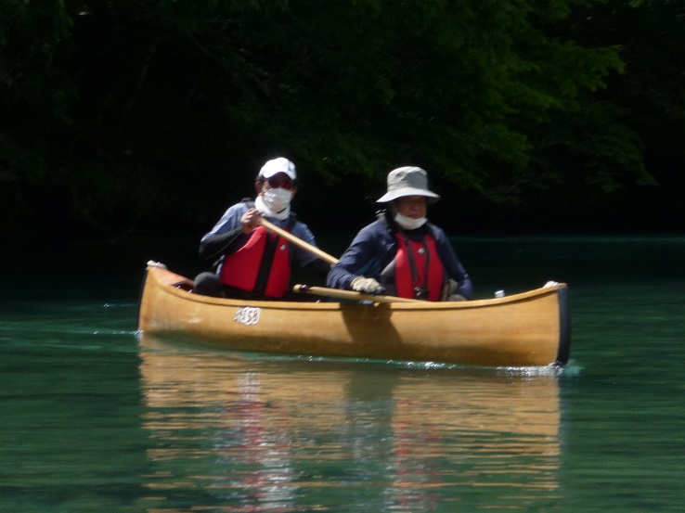
写真3．欧米人のアベックに挨拶するTさん、カヌー1号艇のSさん・Kさん

★令和3年度河川整備計画について、県土整備事務所と「第一回打合せ会」開催。
5月25日（火）、午後3時より東松山県土整備事務所河川砂防部さま（永井部長、本間課長・敷樋課長）の出席を戴いて、コロナ禍の影響で事務所2階の大会議室が使用できないので、一階の資料庫空間を用意して戴き開催しました。
参加した協議会委員・会員は9名で、市野川水系の会in滑川町、比企自然学校（東松山市）、NPOまちづくり楽会（東松山市）、水辺観察クラブ（小川町）、武蔵漁協（小川町）、福井工業（有）（吉見町）、いきがい松山29・いきがい大学東松山学園（志木市）に属する協議会会員の皆さんでした。
県側からは、都幾川・市野川等に関する令和3年度事業名（14案件）リストと5万分の1地図上の対象地を示されて、災害復旧事業や緊急浚渫推進事業の説明が行われました。事業リストは、「取り扱い注意」になっていますので、このHPには掲載出来ませんが、協議会の皆さんも遠い水系地点や市町村管理区間まで、詳細に存じあげていませんので、連携を取り合って活動を進めて下さる様お願い致します。
特に、新会員になられたいきがい松山29・いきがい大学東松山学園の皆さんは比企郡域にお住まいの方は2名だけで、多くの方々は新河岸川水系から参加して都幾川月橋（嵐山町）～鞍掛橋までの河川内ゴミ拾いボランティア活動に従事されております。協議会としても、何らかのご支援を続けていきたいと思っております。

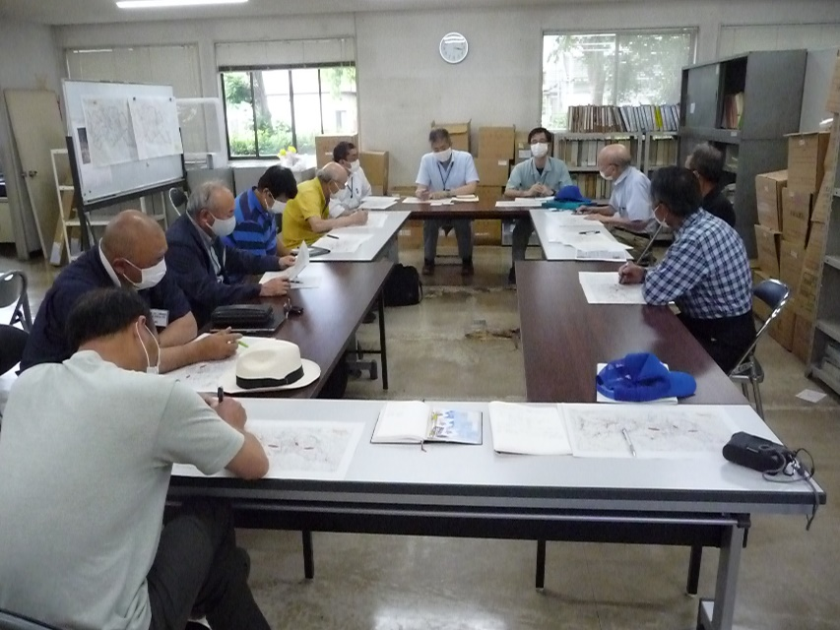
東松山県土整備事務所の会議室にて、「第一回打合せ会」

★恒例のＮＰＯ荒川流域ネットワーク主催の、稚アユ標識放流作業へ参加。
5月1日（土）、午前9時に東松山市葛袋の関越自動車道・都幾川橋の下流に建設されたばかりの矢来堰魚道（プール階段式魚道）の下流にて、相模川で採集された稚アユ（8～10cm級）の標識作業と放流作業を行った。
前日30日に、運搬車で運ばれた稚アユ15kgは、上流の農業堰で取水され水量が少ない中、生け簀に集められていましたが、NPOの呼びかけで比企川協と比企自然学校の8名の会員を加えて、約20数名の標識作業を行な った。
標識作業は、軽く麻酔に浸した稚アユのアブラ鰭除去手術であり、例年の荒川秋が瀬堰採集魚（東京湾産）に較べて、相模湾産は約2倍の大きさも加わって、標識作業はスムーズに進みました。先日に、500＋α尾を処理放流しており、1日の当日は1500＋α尾を加えて、2000数尾を矢来堰下流から放流したことになります。
秩父地方では、5月1日から鮎釣り解禁（放流魚）となりましたが、入間川や越辺川・都幾川では6月1日からの鮎釣り解禁となりますので、今回の東松山標識アユが上流の農業用水堰を越えて、嵐山町・ときがわ町・小川町・東秩父村のどこまで遡上・成長するかが、試験採集されることになります。
比企川協会員の中にも、投網や友釣りをされる方々がおられますが、秋口産卵期の東京湾へ落ちるまで、どれほどの採集（尾数）が行われるか、結果が楽しみとなります。上流での、釣り人達の健闘を祈る次第です。
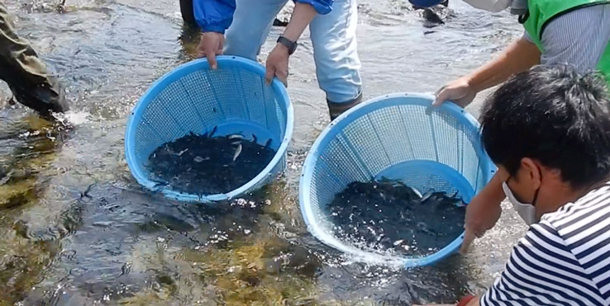
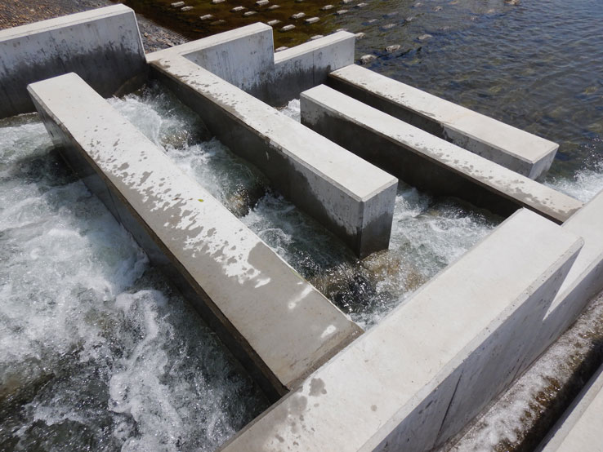
★世界中に拡大しているコロナ・パンディミックの中、「新年度」へ移行しました！！

去る、4月25日（日）の午後より、東松山市民福祉センターの会議室に於いて、第20回の定時総会を無事終了致しました。会員・委員の皆様も高齢化や疾病などで活性化が進まず、加えてコロナ禍の影響でプロジェクトも中止、縮小などが続きましたが、2021年度の定例会合やイベントも【未定】という曖昧さを残した令和3年度の事業計画を承認して頂きました。
新会員として、志木市在住でこれまで都幾川の嵐山～くらかけ清流の郷で、河川ゴミ拾いを続けてこられた「いきがい松山29」の方々が加わっていただけるということや、リバーライズストン工法（特許）で営業を行っている河川環境開発（株）の若手営業担当者も参加して頂けるという朗報も獲得致しました。
また、規約改定により共同代表者として渉外・企画を担当して頂く、山本さんから新年度の「武州・入間川プロジェクト」助成（金）として、シンポジウム「人が憩える水辺」が開催出来ることが決まりました。これから、期日・会場・演者など、有識者との打合せが控えておりますが、積極的に活動していきたいと思います。
このHPのタイトル「活動報告-年度報告-」にも掲載してありますが、以下に【比企の川づくり協議会 第20回定時総会資料】としてお知らせ致します。
このHPのタイトル「活動報告-年度報告-」にも掲載してありますが、以下に【比企の川づくり協議会 第20回定時総会資料】としてお知らせ致します。
⇒比企の川づくり協議会2021年度総会資料【確定版】.pdf

年度末を控えて、都幾川矢来堰と魚道の完成が間近です。姿を見せた、プール階段式魚道の全景。

一昨年10月の台風19号によって破壊された、都幾川5.2Kポストの矢来堰の復旧工事は、順調に進んでおり、当協議会主催の第18回河川見学会で露わになっていた、堰本体の復旧も含めて完成形（ボトルユニット工法＝袋詰め玉石工）や袋詰根固工の姿を現わすこととなりました。
右岸側の低水護岸は、荒川上流河川事務所の直轄復旧工事で施工されるものと思うが、用水路呑口に続く左岸側には、新たに維持管理用の階段工も設置されていました。左岸内堤に位置する東松山南中学校側からは、河川敷や矢来堰に降りることが不可能でしたが、魚道のメンテナンスには有意義な、階段となりそうです。

【コロナ禍緊急事態宣言の発出下】 緊急 第20回河川見学会の開催 報告
令和元年、台風19号の被害を受けた市野川空間整備事業（滑川町）の、蛇行河川復旧工事が県土整備事務所の工事発注（8工区のうち、「市野川掘削工その8」として）によって開始されます。県土整備事務所と工事受注会社（未来都建設(株)）を交えて、土砂堆積被害地や樹木枯れ等（ナラ枯れ）を見ながら、県の担当者や工事関係者の方々から、工事計画と、蛇行河川の保全、今後の全体計画などを伺い、地元町民を含めた現場協議を行った。
資料1：緊急 第20回河川見学会の案内チラシPDF ⇒
その後、羽尾第一集会所に於いて、参加者からの意見提出と蛇行河川存続のための意見交換会を行い、特に
B地区分・合流地区（高橋下）の土砂堆積問題、C地区蛇行河川の埋没と流路阻害の解決策について、多自然川づくりの観点から、順応的管理システムに基づいて、透水性を持つ「ボトルユニット工法＝袋詰め玉石工」による固定堰設置（高さ1～1.5ｍ）が検討されることになりました。
今後とも、県土整備事務所河川砂防部との協議を進めることになりました。

比企丘陵の河畔林でも進む、ナラ枯れ被害木の拡大！？
令和元年10月の台風19号被害は、入間川水系都幾川・越辺川で大きな被害をもたらしましたが、国）荒川上流河川事務所・県・自治体による、迅速な復旧活動や工事によって、緊急対応がなされました。
しかし、荒川本流・入間川水系での本格的な多重防御治水の推進として,概ね5年間で約312億円を計上し、県管理区間も復旧させると報じています。市野川は、荒川本流まで県管理区間となっており、未だに復旧工事は進んでおらず、1年を過ぎたR3年になっても本格的な復旧工事は進んでいません。
この度、東松山県土整備事務所と令和3年4月から、市野川羽尾地区の蛇行河川の土砂堆積、護岸普及、河畔林除伐等を契約した、吉見町の未来都建設(株)の両者による、現場協議と意見交換会の開催要請が、当協議会に有りました。急遽、市野川羽尾地区での市民活動を続けてこられた市野川水系の会イン滑川町の皆さんと、現地確認を行うべく連絡を取り合って、蛇行河川（A-B-C-D地区）の被害地、土砂堆積、倒木状況などを確認しました。
土砂堆積が原因で、B・C地区の蛇行部は完全に疎通能力が無くなっていましたが、併せてB・C区間での、コナラ・クヌギ等のナラ枯れが進行していることが確認されました。ナラ枯れは、「ブナ科樹木の萎凋病」と呼ばれる樹木の伝染病で、樹木を枯らすナラ菌を運ぶカシノナガキクイムシ（略称：カシナガ）が繁殖することによって、樹木枯死に至る樹病で
す。詳しくは、次の文献を御覧下さい。
県土整備部と未来都建設(株)の担当者とは、3月11日（木）10時より、羽尾地区の高橋集合で、現場協議・視察を行い、その後、羽尾集会所で意見交換会を実施することになりました。
蛇行河川の保全、多自然川づくりの徹底、自然再生事業との連携などに、関心のある方がたのご参加をお待ちしております。

順調に進む、都幾川矢来堰魚道工事の進捗状況
昨年10月の台風19号によって破壊された、都幾川5.2Kポストの矢来堰の復旧工事は、東松山農林振興センターによる工事発注で、堰本体の護床ブロック工の仮工事が終わり、魚道遡上施設（プール階段式魚道）の基礎工事が進んでいることを確認しました。
新型コロナ感染が拡がる埼玉県内の工事現場も、3密避けるかの様に、建設会社（ＫＫ須長建設）の現場社員も3名ほどが、魚道遡上施設の基礎工事の為の型枠サポートの組み立てを行なっており、工事責任者によれば順調に工事を進めているとのことであった（竣工は、2月末頃）。
荒川上流河川事務所の占用期間は、都幾川左岸の用水排水路工事まで、3月末となっていることから、年度内には魚道の機能は順調に完成するものと思われました。

12月15日（火）作成
画像２枚（７日：レクチャーの写真）を採用
新宿小学校では、豊かな自然に囲まれているわりには、児童の実態として、自然に対
する興味・関心が高い状況ではない。子供達が地域の自然環境について学ぶことによ
り、自然や生き物を大切にする豊かな心が育つことを期して、2009（Ｈ.２１）年より毎年
学校近隣を流れる市野川にて、4・5・6 年生の高学年で環境学習をおこなっている。

R2 年度は、コロナ感染拡大予防（3 密）にも気を使いながら、3 年前から東松山自然
倶楽部の協力を得て実施してきた、「市野川周辺（水辺・林縁・住宅地等）の冬鳥、水鳥
のバードウォッチング」を挙行し、身近な野生生物の分類や生態、保護・啓蒙普及を継
続出来るよう、学校側と打合せを行ないました。
ＰＰＴによる事前レクチャー※で、次のことを中心に講義を行った。
１：鳥のことをもっと知ろう。
2：鳥ってどんな生きもの。
3：いろいろな形のくちばし。
4．身近な鳥たちー基本の5 種を覚えよう。5：夏だけに見られる鳥。
6：冬だけに見られる鳥。
7：新宿小学校校歌で歌われる、白サギやセキレイってどんな鳥？


画像２枚（１０日 分）
新宿小学校では、豊かな自然に囲まれているわりには、児童の実態として、自然に対
する興味・関心が高い状況ではない。子供達が地域の自然環境について学ぶことによ
り、自然や生き物を大切にする豊かな心が育つことを期して、2009（Ｈ.２１）年より毎年
学校近隣を流れる市野川にて、4・5・6 年生の高学年で環境学習をおこなっている。

R2 年度は、コロナ感染拡大予防（3 密）にも気を使いながら、3 年前から東松山自然
倶楽部の協力を得て実施してきた、「市野川周辺（水辺・林縁・住宅地等）の冬鳥、水鳥
のバードウォッチング」を挙行し、身近な野生生物の分類や生態、保護・啓蒙普及を継
続出来るよう、学校側と打合せを行ないました。
ＰＰＴによる事前レクチャー※で、次のことを中心に講義を行った。
１：鳥のことをもっと知ろう。
2：鳥ってどんな生きもの。
3：いろいろな形のくちばし。
4．身近な鳥たちー基本の5 種を覚えよう。5：夏だけに見られる鳥。
6：冬だけに見られる鳥。
7：新宿小学校校歌で歌われる、白サギやセキレイってどんな鳥？

ＡＭ９時 新宿小学校校庭に集合。５年生全員となかよし学級（４人）合計７４人を前に、挨拶と。
右より：渡辺アドバイザー、：金子アドバイザー、：池田洋子さん（スタッフ）、：東松山市広報広聴課（記者）千代田章男さん。
市野川右岸堤防上から、セグロセキレイやカワウなどを観察記録（画板）。カワセミが、飛翔していたとの報告もあり、貴重な発見を体験していたようです。引率者は、スタッフの池田さん。（２組班）

大学院生の卒論作成支援に、川づくり協議会と比企自然学校の「市民活動の経緯と展開、課題」をヒアリングされる！

筑波大学大学院 生命環境科学研究科（地球科学専攻 地誌学分野 2年）の小原悠太（春日部市在住）さんから、事務局宛にメールを戴き、「河川環境保全に携わる市民団体の分布と係わり」というテーマで研究を行うに当たり、ヒアリングに応じてもらいたいとの打診を受けました。
自然学校の櫻井代表と連絡を取り合い、3連休の最後の23日（月）13：00より、自然学校の畳の間にて、PPTを使用しながら、面談とヒアリング応対を行なうことになった。

写真1．里山センター応接室（畳の間）にて、質疑・ヒアリングに協力する皆さん

小原さんに応対する4人は、櫻井さん・尾崎さん・田中さん・渡辺の3人で、3時間に亘って、荒川流域における市民活動の波及の流れ、及び市民団体の連携構造（団体同士のネットワークや協議会など）の特色を述べて、それらを踏まえて、今後の市民による河川環境の維持管理の可能性について率直な意見を述べておきました（修士論文として取り纏める）。

写真2．卒論作成支援を終えて、センター玄関前にてスナップ写真（真ん中が院生）

全国的に新型コロナウィルス感染の第3波が拡大する中、質疑・説明するにも、マスクの着用・空気の入れ換え等は徹底した上で実施して、16：00頃に小原さんを高坂駅まで送り届けました。

第17回ふれあい市野川クリーアップ作戦に、カヌー・カヤックで水上「プラごみ回収」。

11月14日（埼玉県民の日）、恒例の「第 17 回ふれあい市野川クリーアップ作戦」開催致しました。 今年度は新型コ ロナウィルス発生のため、毎年600人強で実施されてきましたが、「3密」を徹底するため作戦規模を大幅に縮小して開催されました。
当協議会は、ふれあい事業として毎年「市野川の生き物採集・展示」に参加を続けてきましたが、環境省・埼玉県が県下全域で「一斉ごみ拾いキャンペーン」を始めたことに呼応し、川の国応援団の一員として「埼玉県プラごみゼロウィーク」 ※に登録を行なってきました。
これまで、様々なイベント、ボランティアで協力、協働を共にしてきた比企自然学校「川の学校」の皆さんとの協議の上、市野川に於いても里地・川・海を連続的に連なる「川のプラごみ」の除去を、水面・船上から行ない、よりよい川づくり・地域づくりとすることに、賛同して参加致しました。

※埼玉県プラごみゼロウィーク↓
：https://www.pref.saitama.lg.jp/a0507/saitama-puragomi-zero-week.html

「松風公園（高坂）」ホタルと生物多様性の未来を考えるシンポジウムに参加。
１１月７日（土）、東松山市高坂丘陵市民活動センターに於いて、ホタルと生物多様性についてシンポジウムが開催されました。主催は、比企自然学校代表を兼ねる「丘陵ホタルを守る会」（代表：櫻井行雄さん）によって行なわれました。
会場でのシンポジウムと公園内踏査は、「守る会」のホタル保全・保護活動が（公財）日本生態系協会と（一社）関東地域づくり協会が公募して、「関東・水と緑のネットワーク選定団体及び選定地」となったことにより、協会よりの支援で開催されたものでした。
協会事務局員、東松山市環境・公園担当者、市会議員等など１６名が参加し、櫻井会長からのPPTによる、経緯・生物多様性保全活動域・生態系ピラミッド・ホタル飛翔頭数・活動課題などが説明、紹介されました。
一通りの公園内呉器沼、菖蒲田の水棲生物説明が終えた後に、全員で公園内ホタル生息域とトウキョウサンショウオ生息域を散策し、クヌギ・赤松が優先している雑木林の説明・案内をうけました。

熊谷市市民活動センターで、交流会「防災でつながるまちづくり」にゲスト 報告。
全国各地で大きな爪跡を残した、昨年R元年の台風１９号被害を被って１年を経過し、尚かつコロナ禍も加わって、自治体や市民団体のイベント開催は事毎に、中止・縮小を余儀なくされてきました。
比企地方でも、８月の花火大会や１１月のスリーデー・マーチは、台風被害地の堤防を利用することもあり、中止・延期は仕方ないことと思われます。隣りの熊谷市でも、毎年高まる防災への意識から、様々な市民活動の分野や立場を超えて、何をすべきか一歩でも進めるための交流会でした。
【事例報告・情報共有】
- 比企の川づくり協議会（渡辺仁さん）
埼玉県内でも大きな被害があった東松山地域の状況、現在の復旧状況
- 気象予報士（山下紀夫さん）
熊谷や他地域の事例解説から、災害時に活用できるハザードマップ作りへのヒント
- 中西地区防災士（代 正人さん）
熊谷で唯一、自主防災組織が作成した防災計画の紹介と、平時の取組み

荒川上流の玉淀大橋（寄居町）周辺にて、カヌーツーリングに参加
７月１５日（祝日、海の日）、比企自然学校が主催するカヌーツーリングに参加しました。参加者は４名で、長引く雨降りの中でしたので、荒川本流の水面は上昇し流速も早く（推定、5~7m/sec）、有料駐車場の河岸から製作したばかりのカナディアンカヌーとタンデムカヤックの２艇で、上流の玉淀大橋を越すのに結構時間がかかりました（方向が定まらないケースがあったりして…）。

写真１．
一方、川下りは岩場で、時々方向を注意するだけで、気持ち良く流れていきました。参加者は、６５歳～７２歳のおっさん達なので、川昇り・下りで一汗かいた後は、テーブルと椅子を河原に持ち出してティータイム。川談義とよもやま話で、しばしのクールダウンしましたが、降雨はなく気持ちの良い一時を過ごしました。

写真２．
「海の日」ができて、「山の日」もできたのだから、次は「川の日」が必要だろうというのが、参加者からの意見でした。川の国を標榜する埼玉県なのだから、県の行政的手腕を期待したいものではある。

線状降雨帯が長引く中での、新宿小学校６年生による環境学習の実施

７月４日（木）の南九州（鹿児島・宮崎県）豪雨災害が報道される中、関東地方も強い降雨がありましたが翌日５日（金）には小降りとなり、新宿小学校の「市野川の生き物調査や水質判定―環境学習―」が、河川敷を校内体育館と場所を変えて実施されました。
環境学習を支援し参加した協議会会員は５名で、水浸しになった市野川河川敷から３日に仕掛けた「採捕網」４つを引き上げ、大型の魚類（ナマズ、ウナギ、カム
ルチー等）・は虫類（ミシシッピーアカミミガメ）・甲殻類（テナガエビ、モクズガニ等）を採捕し、軽トラのタンクやボックスに収納し、体育館に設置した４つの水槽に移動展示した。
予め、県土整備事務所発刊・当協議会編集の「比企の川 生き物図鑑」を３クラス約70名の児童達に配布しているので、図鑑と生き物とを見比べながら、展示された生き物の名前を確認していました。
写真-１．河川敷での生き物採捕と軽トラによる運搬
写真-２．体育館内での生き物観察・同定

業間休みを入れて、２日前に市野川、滑川、都幾川で採水した河川水の水質パックテストを全員で実施した。３組を６グループに分けて、それぞれのグループで３河川のCODを、協議会の環境アドバイザーから指導を受けてビーカーから吸水検査して、反応色から水質汚濁度を表示した。
写真-３．アドバイザーによる水質パックテストの実施
写真-４．児童達による３河川の水質判定結果表
当日は、埼玉県環境部環境政策課からの「環境アドバイザーの視察」があり、
当協議会会員（アドバイザーは２人）の学習指導を熱心に観察・評価している姿が見られました。

東松山県土整備事務所（河川砂防部）と、「Ｒ元年度 初回打合せ会」開催

５月９日（木）15：00より、東松山県土整備事務所2階会議室に於いて、Ｒ元年度初回の打ち合せ会を実施致しました。
整備事務所河川砂防部からは、課長を始め４名の方が出席され、下流の整備事業担当者と上流の担当者から自己紹介等があり、市民団体としては、当協議会からは4名・市野川水系の会in滑川町から4名・小川町水辺観察会から2名・比企自然学校から1名の合計11名が参加しました（写真-1.参照）。

当協議会の議事進行によって、互いの自己紹介から始まり、当協議会のH.30年度
事業や決算報告が行われ、R．元年度の事業・予算計画を報告し終えた。
次に、県土整備事務所側のR．元年度の整備事業（13事業）が担当者から説明があり、一通り終えた段階で市民側からその事業の具体的規模や、場所・工法・着工時期などの質疑応答がありました（表-１.河川砂防等事業一覧）。

昨年度は、「川の国埼玉はつらつプロジェクト」の先行着手が行われ、東松山農林振興センター農村整備部が担当した都幾川の「中山堰魚道工事」や「矢来堰魚道計画地」の河川見学会を、当協議会が主催・開催しましたが、今年度は都幾川の河畔林繁茂が著しい、東松山市下唐子の神戸大橋上下流域河畔林伐採と土砂掘削を見学会の対象とすることが、意見交換により決定されました。時期や対象範囲は、今後の調整で最終決定されることになりました。

Ｒ元年の最初のイベントは、「都幾川春爛漫カヌーツーリング」に参加して！
令和元年5月3日（憲法記念日）に、比企自然学校が主催するイベントとして、カヌーツーリングが開催され14名が参加しました(写真ー1)。
サポート隊と川下り隊の2つに分かれて都幾川のくらかけ清流の郷から矢来用水堰まで、カヌーツーリングを楽しみました。カヌーは、埼玉県水環境課より借り出したタンデムカヤックとフランス式組立てカヤックの５艇で行い、図ー１に示す約6ｋｍの区間を、交代地点（稲荷橋）でサポートする体制で行われました。

自然学校里山センターで、ポンプアップ等した５艇を鞍掛橋上流から発進し、水ぬるむ河原に遊ぶ行楽地点をスタートしたのが、概ね10時頃でした（写真ー2）。
約65分後には、５艇とも中間交代点には無事到着し、サポート隊が沸かしたコーヒーなどで喉を潤し、再度稲荷橋・水管橋から約３ｋｍ下流の矢来用水堰を目指して再スタートしました（写真ー3）。

スムーズなパドル操作に慣れた勢もあり、残りの後半は約40分とスピーディな速度で、下流の大臣管理区間範囲の上用水堰を通過し、関越自動車道・唐子橋をくぐりぬけ、矢来用水堰へ向かっていきました（写真ー4）。時は、真っ盛りの田植え時期で、用水堰へ取水される水量は多く、カヌー自体も引き込まれそうになるので、矢来堰水門が確認された所で流下を断念し、唐子橋右岸堤防（低水路）に着岸して、サポート隊と合流し、里山センターへの帰途に就きました。正に、春爛漫の「川下り」でした（写真ー5）。

憲法記念日に比企自然学校会員イベントとして14名が参加。
1月19日に比企の川づくり協議会による河川見学会が行われ、今年度より都幾川の「矢来堰」改修工事が計画され魚道が作られることを現地確認しました。途切れていた鮎の道が復活し、近い将来には鞍掛清流の郷まで遡上する可能性が出てきます。今年の「川の学校」スタートにあたり、水面から流れを見るため、サポート隊と川下り隊の2つに分かれて都幾川の川下りカヌーツーリングを楽しみました。
中間地点の稲荷橋に到着。サポート隊はキャンピングカーで暖かなコーヒーを作って待ってくれている。優雅な一休みだ。ここでメンバー入れ替えで後半コースに臨む。
Ｈ30年度都幾川「川のまるごと再生プロジェクト-報告会」に参加しました
4月19日（金）10：00より、東松山市環境産業部商工観光課主催の「川のまるごと再生プロジェクト報告会」が、唐子市民活動センター大会議室にて開催されました。参加した市民団体は、唐子地区ハートピアまちづくり協議会、上・下唐子自治会、ホタルの里づくり協議会、「天の園」の会、埼玉県ウオーキング協会などの代表者を含めて、15名ほどの参加者であった。
写真：「再生プロジェクト-報告会-」の会議場写真

環境産業部長の新井さんからは、平成24年～平成30年度の来場者数の増加傾向を一覧表によって示され、35,000人を超えるまでに活況を呈していることを示された。今後は、よりきめ細やかなサービスを提供するため、観光協会を一般社団法人に格上げし、市から指定管理者制度によって、ＢＢＱ場や鞍掛け展望台までのルーート管理を行っていく旨の、運営方針を述べられました。
資料：くらかけ清流の郷運営状況等の報告⇒利用状況、来場者数の推移など

会議では、くらかけ展望台までのルートで、化石採集の岩石盗りの問題や、８月に集中する駐車場を巡る早朝からの混雑（沈下橋）などが話し合われ、新年度もスムーズな運営を行なえる様、協働して頂くよう要請がありました。

Ｈ30年度「河川協力団体意見交換会（関東地方整備局）」に参加しました

3月２２日（金）13：30より、関東地方整備局河川環境課主催の「河川協力団体意見交換会」が、さいたま新都心合庁舎2号館5階中研修室5Ｂにて開催されました。主催者側からは、局及び出先の河川事務所などから17名が出席し、関東の３１協力団体のうち２３団体の代表者が、参加しました。
、
写真1.河川協力団体意見交換会の会場写真
http://www.mlit.go.jp/river/kankyo/rcg/01.html

資料２.意見交換会出席者（団体）一覧⇒意見交換会出席者（団体）一覧.pdf
議題としては、関東地方整備局管内で協力団体としてようやく実例の上がった（京浜河川事務所管内の1件のみ）、河道内樹木の伐採活動事例の紹介（民間企業と連携）と民間ツアー連携への取組みが報告されました。
河川法99条の改正が行われて4年ほど経過したのですが、関東地整局管内で31団体しか登録されておらず、荒川上流河川管内でも３団体しか参加しておりません。
皆さんからの意見や情報提供の中では、高邁な設立目的の割には、国からの「河川管理のパートナーとしての活動協力依頼」が殆どゼロに近く、積極的な制度活用を望む意見が多く聞かれました。
第23回荒川流域再生シンポジウムが開催される（ｉｎ嵐山町）

3月17日(日)13：00より、ＮＰＯ荒川流域ネットワーク主催のシンポジウムが嵐山町の国立女性教育会館大会議室に於いて開催されました。
参会者は、約45人ほどで鈴木代表よりの挨拶後、埼玉県環境科学国際センターの金澤さんからの活動報告に始まり、県）東松山農林振興センターの事業担当である阿部技師からは、「川の国はつらつプロジェクト」の一環としての越辺川の魚道整備事業（3箇所）の進捗状況についての事業報告がありました。
写真１．シンポジウム開会の挨拶（鈴木代表）
天然アユの遡上回復や入間川・越辺川での賑わいの創出を目指したものでありますが、今回は東京都島しょ農林水産総合センターの小泉正行氏から、東京湾のアユ生息状況と多摩川の遡上状況についての詳細な報告がありました。
特に、昭和４０年代頃の界面活性剤による「泡立った多摩川」の写真から見違えるほどの水質改善や稚アユ遡上・繁殖環境の改良が、際立って説得力を以って説明されました。
写真２.意見交換会『みずかけ”サ”論』風景
15：20にいったん休憩を入れて、活動報告者・参加者を交えて意見交換会『みずかけ“サ”“論』を行いました。

「川の国埼玉はつらつプロジェクト」の東松山市地域検討会が始まる
2月１５日（金）15：00～から、東松山市役所総合会館会議室に於いて、都幾川・矢来堰魚道整備計画についての検討会議が開催されました。主催者は、東松山市環境産業部農政課であり、県）東松山農林振興センターが、協力参加しています。関係者・団体としては、矢来用水堰土地改良区、上押垂自治会、下押垂自治会、武蔵漁業協同組合などが参加し、市民団体として当協議会から2名、NPO荒川流域ネットワークから1名の出席者がありました（合計21名）。
目的は、安らぎと賑わいの空間創出と清流の復活（鞍掛清流の郷まで）で、天然アユや河川の生き物たちが、落差が3.5も有る蛇カゴの矢来堰を遡上・流下できるように魚道整備を行うためです。当協議会主催で、１月１９日に実施した「河川見学会」では、農林振興センターの担当官より「プール階段式魚道」の概略設計図を示されましたが、本検討会議では詳細な検討・意見交換はあまり出ませんでした。むしろ、河川敷き内の草刈や篠竹林の伐採管理面での維持管理を、どの様な体制で継続するかの課題を突き付けられた（土地改良区の方より）。第二回目の検討会は6月に開催される予定を告げられて、散会となりました。

写真：「川の国埼玉はつらつプロジェクト」の第一回東松山市地域検討会

「熊谷市ムサシトミヨを守る会」設立30周年記念講演会に参加

2月9日（土）、熊谷市立文化センター文化会館に於いて、「守る会」設立30周年記念講演会に参加し、会長の江守和江さんからの活動報告「設立30周年の歩み」や
技術顧問の金澤光さんからの基調講演「知らないムサシトミヨの産卵について」が行われました。
当日は、関東地方に降雪情報が予報される中、約300人の来賓者（埼玉県知事・熊谷市長）・関係者・小学／中学生（3校）などが集合し、歴代の会長さんなどからの苦労話や水資源公団事務所の長い協力関係を披歴されました。

添付資料PDF→「講演会プログラム」と「設立30年の歩み」

写真1.金澤 光さんの基調講演「ムサシトミヨの産卵について」
オスはメスに求愛行動し、巣へと誘い込み卵を産ませます。しかも、ペアーは相性が良くないと、メスは求愛を受けつけないということでした。高度な、社会性をもった魚類だと語っていました。

写真2.会場前に展示された、水槽内「ムサシトミヨ」
元荒川の生息地は県指定天然記念物「元荒川ムサシトミヨ生息地」（地域指定）として、熊谷市ムサシトミヨ保護センターから下流へ約400メートルの区間を保護している。この区間では、生息環境を守るため魚の採捕や水草の採取などの行為は制限されています。

写真3.市立熊谷東中学校の繁殖活動クラブの学生（トミヨの張りぼての前にて）
小学／中学生達は、「世界で１つだけの元荒川ムサシトミヨ生息保護活動」を繁殖委員会や環境委員会（増殖活動）の活動報告を終え、トミヨのポスターや水槽・はりぼての前で、記念写真を撮っていました。

河川環境シンポジウムを開催しました（in国立女性教育会館）

2月７日（木）、嵐山町の国立女性教育会館研修棟にて、当協議会主催のシンポジウムを開催致しました。開催に当っては、「武州・入間川プロジェクト」の活動助成を受けており、事務手続き・開催準備については運営委員の山本正史さん（埼河連代表理事）を中心として活動して頂きました。
参加者は、ウィーク・デーにも拘わらず20数名と、比企郡内及び近隣市町からの参加者と数人の学生達も見られました。
講演者は、齋藤裕也さん（藤岡市ヤリタナゴ調査会々長）と藤田宏之さん（埼玉県川の博物館学芸員）のお二人をメイン講師として、魚類・両生類・爬虫類を中心に、都幾川流域の特性とそこに生きる生物たちについて、解説・講義をして頂きました。

添付資料PDF→「シンポジウム式次第と配布資料（表紙）」

パネリストとしては、NPO荒川流域ネット代表の鈴木勝行さんからは、「荒川流域のアユ遡上調査の現況報告と課題」について、もりんど代表の山本悦男さんからは、「夏の川遊び、生き物調査の結果」について、話題提供と報告を受けました。

写真1.斉藤裕也さんによる、講演「都幾川に生きる魚類」

写真2.講演者とパネリスト達（手前右より、藤田さん、鈴木さん、山本さん）

Ｈ30年度「埼玉県・川の再生交流会」が開催されました。

2月2日、「さいたま市民会館うらわ」を会場に、埼玉県水環境課主催・埼玉県河川環境団体連絡協議会（略称：埼河連）協力による「平成30年度川の再生交流会」及び「ポスターセッション」が開催されました（参加者622名）。
第一部：全体会では「埼河連」の指定席に着席して、基調講演やそれぞれの活動発表（大学教授や中・高校サークル部）を聴きました。
活動発表では特に獨協埼玉中高サイエンス部の「新方川の調査報告」が秀逸。生活排水と川の水質を時系列で調べ、時間帯により透視度、溶存酸素が連動して変化していること、また季節により農業排水による影響（と思われる）変化が数値で裏付けられていた。

写真1.会館ホールでの全体会・基調講演会など
第二部：ポスターセッションでは、地元からは当協議会からの活動報告展示。質問の多かった内容は、小・中学校の環境学習の立ち上げ方法であった。埼玉県東部の河川下流域では（多分）、自然生態系が乏しいためゴミ拾いやクリーンアップ活動が多く、それをどう学習と結びつけるかに苦労されている状況を意見交換しました。
写真2.比企の川づくり協議会のポスターセッション風景（渡辺さん）
第三部：は6つのテーマに別れた分科会方式のセッションでした。参加した「環境学習のすすめ 第2分科会」では学校授業への取り組み事例や課題などを行政担当者、ボランティア実践者など関係者が集まり有意義な立場を超えた討論ができた。 当協議会や比企郡からは、顔なじみの3名の方（櫻井さんなど）が、討論や意見交換に参加しました。
写真3.「環境学習のすすめ」のグループ討論に参加する方々

第１８回河川見学会（川の国はつらつプロジェクト）を寒風の中で実施しました

１月１９日（土）９：００～より、越辺川中山堰の右岸頭首工付近に、約２０名の関係者と当協議会員が集合し、埼玉県が主導する「川の国はつらつプロジェクト」の一環として、魚道建設工事現場を視察し、３１年度後半に施工される都幾川矢来堰魚道予定地での工事計画の説明を受け、参加者全員での意見交換を行いました。

参加者は、国土交通省荒川上流河川事務所、川越比企地方センター東松山事務所、東松山農林振興センター（協力）、東松山市環境保全課、NPO荒川流域ネットワーク（共催）、専門家の方々であり、これまで「川のまるごと再生プロジェクト」で入間川で数カ所の魚道整備工事を竣功してきた、魚類など生き物の遡上を可能にし、水辺空間の賑わい創出を、上流の越辺川・都幾川でも実施しようとするものです。
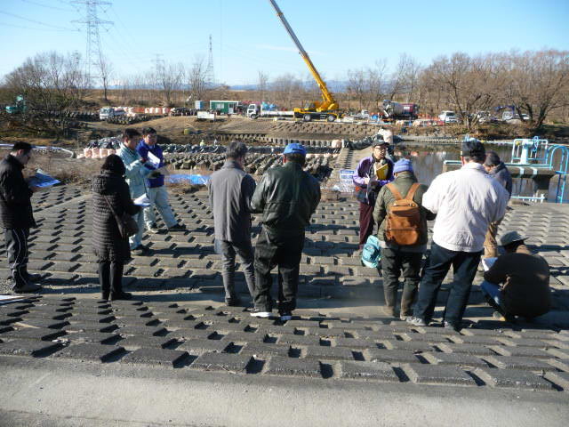

写真１．越辺川（中山堰）魚道整備工事現場での見学会

写真２．都幾川（矢来堰）の現況

写真３．矢来堰魚道整備予定地での見学と意見交換会

特に、都幾川の鞍掛橋では県土整備事務所や東松山市環境産業部により、「くらかけ清流の郷」として賑わいの創出が計られてきましたが、矢来堰が川の生き物（特に天然アユなど）にとっての遡上阻害物になっていたため、今後、行政・専門家・市民団体など構成される「東松山ワーキングチーム会議等」で、魚道の整備建設・維持管理などについて会議が開催されることになります。

古代の荒川と利根川の流路に存在する
「野本将軍塚（古墳）」シンポジウムに参加して

１２月９日（日）、東松山市民文化センターの大ホールに於いて、「野本将軍塚古墳の時代」と題したシンポジウムが、開催されました。

写真１：シンポジウム開催で、開会の挨拶する森田市長

徳川家康の江戸入府以来、樹枝状に分岐や合流を繰り返していた利根川と荒川は峻別され、洪水防止や水田開発のため、関東郡代伊奈代官らによって、前者は「東遷」し後者は「西遷」につながる治水・利水工事を行った。そして、八代将軍吉宗時代の関東郡代の治水工事で、利根川と荒川は分離したようである。

比企郡川島町の自然堤防下の地下堆積物を、精密分析したところ弥生時代の紀元前の堆積物には、火山性鉱物元素が多く混入されており、明らかに上州・群馬県境の火山地帯から利根川が、大宮台地の西縁（鴻巣、北本、吉見、川島等）を流下して、東京湾に注いでいたことが明らかになっている。
つまり、弥生以前の大河・利根川は、群馬県域からそのまま荒川や入間川を束ねて、大宮台地の西側低地部を蛇行しながら、東京湾に注いでいたことが確認されている。

写真２：古墳時代の比企における遺跡の分布図（市野川と都幾川周辺）

特に、弥生時代～前期古墳に稲作文化をもった集団が、まず比企地方に定着を始め高坂台地の反町遺跡（都幾川右岸集落）や東松山台地の五領遺跡（市野.川右岸集落）を形成し、下野本に全長115ｍもの前方後円墳を造成したものと思われる。
その後、古墳時代後期には網目状に南に流下していた利根川を越えて北上し、行田市周辺の、稲荷山
古墳や将軍山古墳をもつ「埼玉古墳群」へと移住・伝搬していったと言われています。

市野川改修工事に関する住民説明会（於：新宿自治会館）への参加

１１月３０日（金）１９時より、東松山県土整備事務所河川砂防部主催で、東松山市新宿町・山崎町の自治会長・市会議員・住民を主体とした、「市野川改修工事」に関する説明会が行われました。

写真１．住民説明会で県土整備事務所からの挨拶・事業説明

参加者は３５名でしたが、櫻井河川砂防部長の挨拶に続き、高橋課長・伊藤工事担当から、PPTを使用してH２９年度までの堤防補強工事、H３０年度以降の諏訪堰改築工事の概略説明がなされました。

写真２．唯一住民に配布された、市野川改修工事・諏訪堰改修状況図（1／50,000）

一通りの説明がなされた後で、質疑応答があり、住民からは次の様な質問がよせられました。①補強工事を行う根拠は？②ゲリラ豪雨が全国的に発生している中で、完成後の安全率はどのように試算されているのか？③諏訪堰はどのようなもので、完成後の維持管理は、どこが行うのか？④住民・子供達が堰や水辺に近づいた場合の、安全対策はどうなっているのか？⑤市野川橋（百穴前）下流の篠竹繁茂がきつすぎるので伐採や除草をやって欲しい⑥堤防上の散策路の維持・管理を、心掛けて下さい。などの意見や希望の発言がなされました。

全体の感想・評価としては、漸く、重い腰を上げて住民説明会を開催した点は評価できるものの、①配布資料が、「改修状況図」一枚と準備不足が著しい②工事の殆どが、国・関東地方整備局からの「社会資本整備総合交付金」で行っているので、全体計画・進捗を管理できず、諏訪堰の移設・完成時期を明らかに出来ていない③H２４年時点で、当協議会へ提出された「整備計画書」や「諏訪堰魚道計画図」など一切が明示されない④全体計画で、河積断面が確保されてからの「低水部」の環境保全と、生態系に配慮した多自然川づくりについては一切触れることがことが無かった説明会であった。

市野川周辺（東松山市新宿・山崎町）の水鳥・冬鳥の現地観察（バードウォッチング）

今年の５月に、東松山市立新宿小学校が『野生の生きものとふれあう学校』指定（埼玉県環境部みどり自然課）されました。それに伴う活動として、１１月２２日（木）学校の東側を流下する市野川の右岸堤防上から、５年生全員（3クラス75名）によって、秋～冬季の野鳥と水鳥の探鳥会（バードウォッチング）を実施致しました。

当協議会では、これまで地上の鳥類や昆虫類、植物調査などで、NPO法人自然観察指導員が多く所属している東松山自然観察倶楽部（代表：金子恒雄さん）と協働して活動した経緯から、協働の環境学習として進めることになりました。
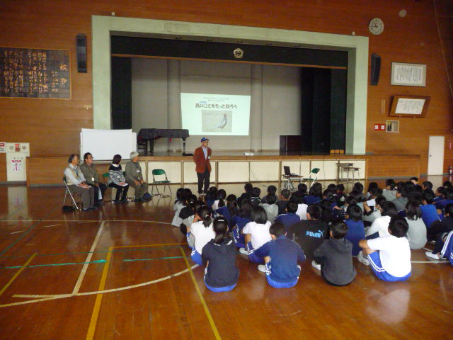
写真１．小学校内体育館内での探鳥会レクチャー（11.12）

これまで、毎年３年生（市野川探検と水辺観察）と６年生（生き物調査と水質調査）の定期調査を、当協議会の環境学習支援として、暑い夏の７月に実施して参りましたが、今後は４年・５年・６年の高学年が継続して調査や観察を行い、県みどり自然課へ定期的に報告することになる、とのことです（学校側）。

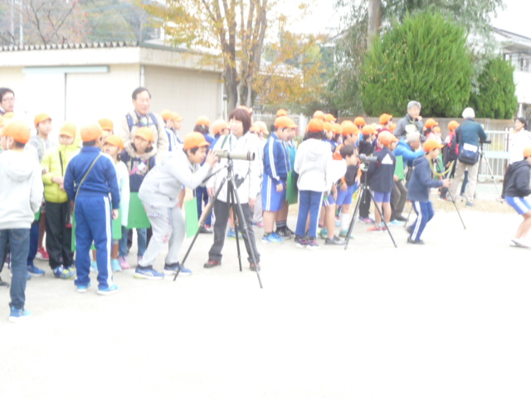
写真２．探鳥会で、プロミナーや双眼鏡を使用して観察する方法の訓練（11.22）
去る11月12日（月）に、体育館に福田教頭先生・担任教諭をはじめ、５年生全員によるPPTによる「探鳥会のレクチャー」を開講し、その１０日後の２２日に当協議会（１名）と自然観察倶楽部（４名）による、現地探鳥会（約２時間行程）を実施しました。観察器具であるﾌﾟﾛﾐﾅｰや双眼鏡の使い方を児童達に指導した後、３クラス（班）ごとに指導員が付き添い、市野川の右岸堤防を南下しながら観察とチェックリスト記入を行いながら、曇りがちな天候の下でバードウォッチングを体験しました。

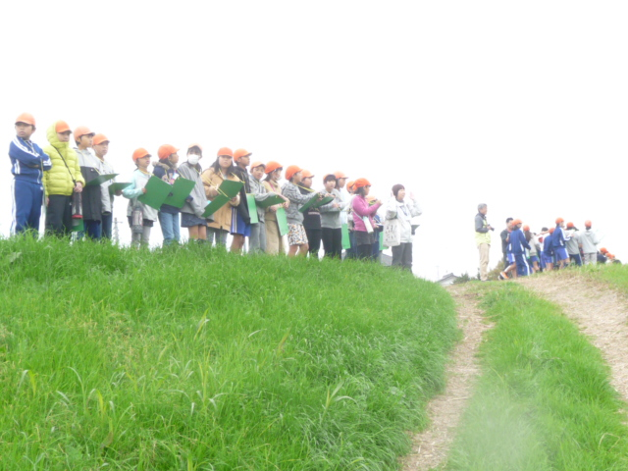
写真３．堤防上で、指導員による鳥類観察の実地講義（11.22）
観察結果は、大型の鳥類ではダイサギ、アオサギ、カワウ、オオバン、カルガモ、クチボソガラスなど、小型の鳥類ではカワラヒワ、イカルチドリ、セグロセキレイ、スズメなど、１５種類を確認しましたが、コハクチョウなどは未だ飛来していないことが確認されました。
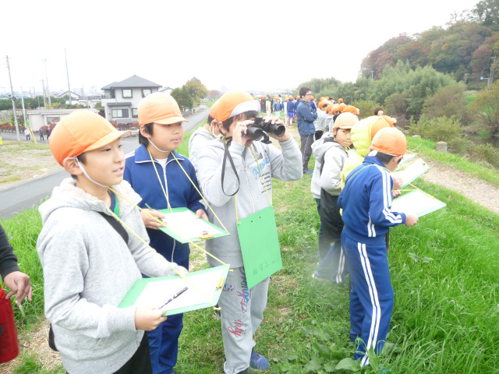
写真４．児童達による観測と調査票の作成
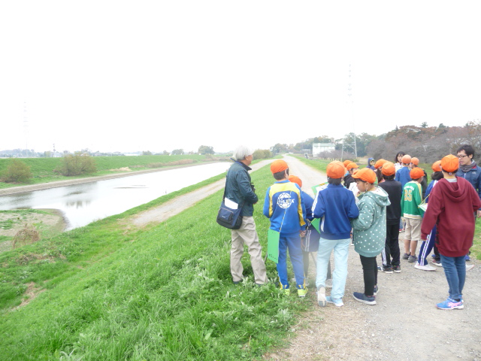
写真５．農業用水「諏訪堰」の水面に休息するガン・カモ類の観測（11.22）

第３３回森林公園ぬま祭りに協力参加

１０月２１日（土）、滑川町に拡がる国営武蔵森林公園で開催された「第３３回ぬま祭り」のイベントを委託された比企自然学校へ、活動協力を行ってきました。 主な業務は、前々日に主要なあざみ沼に仕掛けた網（４基）から採捕された生き物（魚類、甲殻類、両生類、水生昆虫等）のミニ水族館を設営すること、コイやウナギ・両生類のタッチングプールを子供達に開放すること、申込みのあった子供達（30人）のウナギ掴みとり大会を仕切ること、ザリガニ捕りの見守りであった。 滑川町では、あざみ沼など多くの溜池では、古くからコイやフナ、ウナギなどを貴重なタンパク源として内水面漁業を営んできた歴史があったので、特殊なウナギ掻きブチヤスなどが伝承されており、大人達は四つ手網・タモ網なども仕掛けたりして、放流されたウナギやコイを時間内に採捕競争していました。

写真１.

写真２.

写真３．

第15回ふれあい市野川クリーンアップ作戦 開催ご案内

去る8月22日の「ふれあい市野川クリーンアップ作戦協議会総会」において、１ヵ月先の11月10日（土）にH30年度（第15回）クリーンアップ作戦が、実施することになりました。作戦協議会の事務局（東松山ロータリークラブ）から、案内のチラシ等や参加者名簿（障害保険適用）が届いておりますので、参加頂ける方は比企の川づくり協議会（渡辺090-5573-1028）まで、ご一報頂ければ幸いです。当協議会のイベント担当役割は、チラシにもあるように『川に親しむ（市野川の生き物採取・展示）』イベントを実施することになっており、運営委員・会員の皆さまのご参加をお待ちしております。 尚、なお、当日の車での参加は、吉見百穴駐車場に制限があるため、駐車出来ない場合もありますので、乗り合わせの上ご参加下さい。

写真．第14回での「生き物採集・展示」会場（市野川 吉見百穴前）

資料．第１５回ふれあい市野川クリーンアップ作戦 案内チラシ⇒

アユ漁体験と魚捕り（越辺川・鳩山町）に、児童と共に参加

9月9日（日）、NPO法人荒川流域ネットワーク主催の地曳網とタモ網で、越辺川に生育したアユ漁を体験し、捕れた魚を味わう毎年の恒例イベントに、児童連れで参加してきました。アユ漁体験区間は、越辺川の石今橋上下流地点で、国土交通省荒川上流河川事務所による、河川敷き草刈り支援も行われており、直接河川敷に駐車も可能なところで、約８０名の親子参加者によって実施されました。

写真１.NPO荒川流域NET主催による開会の挨拶

比企地方で行われてきた、刺し網（約50ｍ）を上流に固定し（石・鉄ペグによる網の仮固定）、約200ｍ下流からもう一つの刺し網を全員（50名位い）で、アユを含む全魚数を上流まで追い込み、投網・タモ網・素手で採捕する漁法です。子供達の中には、水中メガネをかけて網にかかったアユなどを手づかみで捕っている者も見られました。 捕れた魚は、ミニ水族館で埼玉県国際環境センターの金澤顧問から、分類・解説を受け、用意された天麩羅装置で天麩羅・唐揚げなどで食用に供された。

暑い時期でもあったので、何時も用意される「かき氷」も飛ぶように売れていました（会費を支払った者は、何杯でも食べられます！）。

写真２．下流から刺し網で追い込んで、投網で採捕する魚捕り集団

写真３．手づかみで、アユをゲットした子供達

「環境カレッジ・川ゼミin市野川・羽尾地区」へ協力参加
9月8日（土）、（公財）埼玉県生態系保護協会主催の「第3回環境カレッジ・川ゼミ」が滑川町羽尾地区を流下する、市野川蛇行河川にて行われました。地元でエスコート役を担って戴いた「市野川水系の会イン滑川町」の、木村会長、上野廣さん・澄川清治（お二人は当協議会々員）らを加えて総勢18名が、羽尾一区集会所に集合し、地域住民と連携した市野川でのいい川づくりの取組みについて事前情報交換を行いました。
写真１．羽尾一区集会所にて、市野川視察・川ゼミの開催

保護協会主催の環境カレッジには、大宮・春日部・越谷など埼玉東部から参加して頂いた方々が多く、河畔林が多く残っている羽尾地区の蛇行河川沿いのエクスカーションには、充分堪能して頂いたようです。鑑賞時期を
過ぎてしまい、わずかに残るキツネノカミソリ自生地（蛇行河川A、B地区）では、その広さと水辺の清涼感に感心していたようでした。
ただ、C地区・D地区では、河床や護岸工事の未整備と、上流からの土砂供給で河床上昇で、蛇行部を恒常的に流れず「瀬切れ」を起こしている現状を視察してもらい、県土整備事務所との恒常的なコンタクトする重要性を認識して頂きました。
写真２．高橋（蛇行河川B地区）下のキツネノカミソリ保全地区にて

「あつまれ！くらかけっこ！」in鞍掛清流の郷
8月23日、東松山市の主催で野外体験学習イベントの「あつまれ！くらかけっこ！」が40組の小学生親子の参加で行われた。歴史ある河童会議の改編2年目。市民団体として「比企の川づくり協議会」が水生生物観察と川遊びを受け持ち、前日に仕掛けた網で捕獲されたさかなやえびなどを展示し、名前や特徴を説明。また川遊びではライフジャケットを装着したときの水に浮く体験、タモ網を持っての「ガサガサ」を行いました。
今年は、全員でライフジャケットの装着体験を始めに行った。子供用の場合は特に股を通すベルトの調整をキチンとしておかないと、水中で体がすっぽ抜けることがあり、その部分も確認と指導が必要。

写真.１：40組の親子が揃って開会の挨拶など（東松山市環境保全課主催）
マスの掴みどりが最初のメニュー。川の水に入っていくと、不安定な砂利と苔のある滑りやすい玉砂利で思うように歩けない。そして水の中の魚（ニジマス）は速い。しかしながら、これだけの人数のため、あっという間に全部捕まえられてしまった。あとは炭火焼きで舌鼓と共にみなさんのお腹の中に。

時々元気が良くて水槽の外に飛び跳ねるオイカワ。それぞれのエピソードなどやさしく解説しながら参加者は図鑑と下敷きを持って水槽の中を覗き込む。こまかな特徴などはアクリルケースに入れて、みんなの手元まで持っていって見ることができる。名前は覚えられないけれど、これだけの種類が生息している川の素晴らしさは理解された・・と思う。

写真.２：ミニ水族館に展示されたオイカワ、カマツカ、カワムツなど

まずはライフジャケットをつけた時の「浮いて流れる」体験。安全に流れるには足を下流側に！そして頭を水に浮かせて浮遊感に浸りながら、何もしないのに体が流れていくのでみなさん大興奮。ガサガサがなかなか始まらない。タモ網で川岸の草の下からガサガサ。川の中央で素早く泳ぐ魚を見つけて空を切る網さばき。おもいおもいに夢中になっていく。こうして楽しいイベントは終わった。ダブル台風の余波で雲の流れが早い。直後に一転俄にかき曇り、土砂降りの通り雨。慌てて雨宿り。その後の太陽を見ながら片付け作業が始まった。

写真.３：「浮いて流れる」川あそびの体験

夏休み到来！ 比企郡内では、猛暑の中で「川あそび」！

８月４日（土）、比企郡ときがわ町の町役場裏の「花ショウブ園」の西側を流れる都幾川河原にて、地元市民団体「もりんど」との共催で、約４０名の親子川あそびを実施しました。
当日は、連日の気温３８℃超えの中、もりんど会長の山本悦男さんからのご挨拶と、生きもの調査（ガサガサ採捕）と
川あそび（カヌー、川飛び込み など）の際の楽しみ方や注意事項が、述べられました。水温は２５℃と、下流の東松山と
較べても低温だったので、子供達や同伴の大人達も大はしゃぎで川の冷涼さに親しんだ様子でした。
ガサガサ生き物採集では、タモロコやギバチ（絶滅危惧種）の稚魚が多く見られ、○○、カジカ（10㎝級）などもタモ網で
採集されました。オタマジャクシも多く見られたが、ヤマアカガエルの幼体が子供達には人気がありました。

写真１：ガサガサ生き物採集で作ったミニ水族館
蛇行部（淵）での川あそびでは、全員ライフジャケットを着けているので、泳ぎや飛び込みを盛んに繰り返していましたが、安全見守り隊のスタッフは、気温との温度差（約10℃）があるので低体温症に注意しながら、子供たちの動きや顔色を観察しておりました。午前9：00～12：00まで、途中に充分な飲料水を補給しながら、活発で楽しい半日を過ごして頂いたようでした。

写真2：川あそびとカヌー漕ぎに熱中する子供たち

滑川町の市野川蛇行河川の中州には、キツネノカミソリ（ヒガンバナ科）が満開

滑川町羽尾地区を流れる市野川の蛇行・中州では、毎年（8月上～中旬）キツネノカミソリの群生が見られ、花茎を 30〜50cmほど伸ばし、先端で枝分かれした先にいくつかの花を咲かせます。雌雄同花で花弁は、橙色をしたカミソリ刃の形をした6枚です。
葉の形や花と葉を別々に出すところ、有毒植物である点ではヒガンバナ（別名、マンジュシャゲ）と共通するが、花の形および葉と花を出す時季は異なります。 保全活動を行って市民団体「市野川水系の会イン滑川町」では、毎年群落が満開になる時期に鑑賞会を企画しており、本年度は８月４、５日に開催されました。

ゼミ資料ＰＤＦ⇔

写真―１ 蛇行河川Ｃ地区（中州）の河畔林中に咲き誇るキツネノカミソリ
当日は、（公財）埼玉県生態系保護協会（さしたまし大宮区）の堂本泰章事務局長・布川洋之研究員ら３名が、当地にて「環境カレッジ・川ゼミ」を開催すべく、事前下調べに来場されており、土砂流出などで河川整備が遅れているにも拘らず、中州の下草管理や除伐などの河畔林保全が進んでいることに、興味を示して頂きました。
９月８日（土）の「環境カレッジ・川ゼミ」では、全県からのゼミ参加者が訪れて、市野川での自然と調和した川づくりの取組み状況を視察・見学される予定です。興味ある方々との意見交換など、多くの方々が参加されんことを期待しております。
写真―２ 鑑賞会で、生態系保護協会の方々と意見交換風景

連日の熱波の中で、ガサガサ生き物採捕や川あそびが真っ最中！！

■比企自然学校 ７月１５日（日） 都幾川くらかけ清流の郷

小学生を中心とした川遊びのデビュー支援を行なった。自然体験ははじめが肝心！おとうさん・おかあさんと一緒に楽しく、安全に川遊びの基本を学びながら楽しんだ。

まずは水に慣れること。そしてライフジャケットの威力を体感し、安全に使う方法を実体験しながら覚えていく。体で感じた感覚はいざという時には威力を発揮する。

本部テントは川全体が見渡せる好立地に設置。休憩時間の情報集約と水分補給拠点。川風でテント内の居心地は良かったが太陽の動きとともに横方向の日差しは強烈で、いろいろ工夫が必要と痛感。

がさがさはレクチャーを受けてそれぞれの場所でスタート。近くにブクブクつき水槽で、さかなの種類のお勉強。あとからは参加者に一冊ずつさかなの図鑑が手渡され、理解度は深まった（かな）

■新宿小学校 理科総合授業 ７月１３日（金） 市野川吉見百穴前礫河原

毎年実施されている、市立新宿小学校の３年生全員による「市野川探検隊、水辺観察会」は、児童６９人・担任教師＆教務４人、PTAのお母さんたち１３人、比企の川づくり協議会スタッフ６人によって、総勢９２人が市野川河原に現場集合して、９：３０より開始されました。

前々日の生き物採集用の「仕掛け網設置」や「簡易ネット流し」は、夕方の大雨・雷予報などもあり、前日１２日（木）の早朝０７：００より２時間をかけて実施されており、協議会スタッフからの挨拶、ガサガサ生き物採集と川遊びの注意事項など説明があり、大人達が安全・安心を見守る中で実施されました。

自分で持ち寄った補虫網や埼玉県水環境課から貸与を受けたタモ網などで、水辺をガサガサと掬ったネットには、わずかであるが水生昆虫類（サナエトンボ、イトトンボ、ヒラタドロムシなど）、カワシジミやサカマキガイなど中腐水性水質流域に多い生き物が採捕されていた。子供達の敏捷性から、今年に孵化したタモロコやスジエビ、ミナミカワリエビなども多く採集され、用意したタライや水槽に集められました。

生き物採集にあきた児童達は、あらかじめ「川あそび」のテクニックをＤＶＤやＰＰＴで紹介されていたので、スタッフや先生・ＰＴＡ参加者が見守る中で、川あそび・川流れを体験し始めるケースが多かった。日頃、学校の近隣を流れる市野川での川あそびは、殆どの児童達にとって良い経験となったことは言うまでもない。

台風７号と戻り梅雨の中、生き物・水質調査の環境学習を実施

７月６日（金）午前中に、「野生の生きものとふれあう学校」指定を受けた、市立新宿小学校６年生（５９人）による「生き物調査」と「３河川（滑川・市野川・都幾川）水質パックテスト」が、協議会運営委員と会員６名の支援によって、野外での降雨を避けて体育館で実施されました。
生き物調査では、市野川の増水・流速を避けて大小５個の仕掛け網しかセットしなかったのですが、当日の早朝に網揚げを行ったところ、タモロコ、モツゴ、ブルーギル等の稚魚やザリガニ、テナガエビなどに交じって、80㎝級の大ウナギが採捕されました。
都幾川や市野川で、１０数年に亘って生き物調査を行ってきましたが、ウナギは初めてだったので、スタッフ全員びっくりしながら、天然ウナギを児童達に観察してもらうことが出来ました。
水質パックテストは、法改正により7月1日付けで試薬（過マンガン酸カリウム）が劇薬指定を受け、来年度からはテスト方法が変わってしまうので、最後の簡便水質検査となりました。児童達には改正事由など関係ないことから、得られた検査結果（都幾川0～2ppm、市野川4～5ppm、滑川6～8ppm）から流域特性などの説明を受け、３河川の水質現況の課題を知ったようでした。
東松山市新宿小学校が「野生の生きものとふれあう学校」に指定
比企の川づくり協議会々員の皆さまに、約８年前から環境学習支援をして頂いた東松山市新宿小学校が、埼玉県環境部みどり自然課の生物多様性担当が取り組む「野生生物保護・保全の指定校」に認定されました（期間Ｈ30～35年）。これまでは、吉見町と市境を流れる市野川の生き物 調査や水質調査（６年生）、水辺観察会・探検隊（3年生川あそび）を実施して参りましたが、今年度より秋～冬に渡来する水鳥や野鳥を観察する（バードウォッチング）環境学習を計画しております。
比企川協との協働事業として担当して頂ける自然観察活動団体は、東松山自然倶楽部（代表：金子恒雄さん）であり、これから５ヶ年活動を継続するための活動計画書（案）を作成して、小学校の教頭先生より、県の担当窓口（みどり自然課）へ提出することになっております。
簡単ですが、Ｈ３０年度新宿小学校の「野生の生きものとふれあう」スケジュールを記載しておきますので、スタッフ支援や環境学習支援にご参加下さいます様お願い致します。
Ⅰ．７月６日（金）9：00～12：00 市野川旧流れ川橋高水敷、小学校体育館
市野川の生き物調査・水質調査（６年生全員参加による、パックテストなど）
Ⅱ．７月１３日（金）9：00～12：00 市野川吉見百穴前右岸高水敷
市野川水辺観察会・探検隊（３市年生全員参加による、川あそびなど）
Ⅲ．１１月２２日（木）10：20～12：00 市野川右岸堤防～柏崎緑地縁～帰校
野鳥観察会（水鳥がメイン）（５年生全員参加によるバードウォッチング）
・・・・・・・・・・・・・・・・・・・・・・・・・・・・・・・・・・・・・・・・・
東松山県土整備事務所（河川砂防部）との第１回目打合せ
昨日、県土整備事務所河川砂防課との打合せ会議に、県側は、櫻井茂部長、高橋秀樹担当課長、佐藤敦也主任（下流）、伊藤誠吾主任（上流）の４名が出席されました。
市民団体側からは、馬場さん（小川町水辺観察会）、澄川さん（市野川水系の会イン滑川町）、木村さん（同左）、櫻井さん（比企自然学校）、山本正史さん（比企川協）、渡辺（同左）の6名が参加。
自己紹介後に、当協議会の３０年度「総会資料 承認版」の活動報告を簡略に説明したのちに、 県側からは比企管内地図（河川砂防図）に１２カ所の工事ポイントを示しながら、下流担当・上流担当主任から工事・整備説明が行われました。
工事一覧表と、打合せ会議写真を添付して報告とさせて頂きます。
（比企管内地図Ａ-３版に工事箇所を落とした図面をスキャナーできませんので、必要な方は事務局まで連絡下さい。後ほどコピーしてお送り致します。） 草々

■配布資料（工事計画一覧、図）は、櫻井さんより受け取って下さい（１部ですが）。
東松山県土整備事務所の河川整備に関する年度計画の説明と質疑応答などを行ってきました。
カヌーとボートによるツーリング試乗会！
都幾川鞍掛堰上流で、比企自然学校が所有するカヤックとゴムボートを持ち込んで、今年初の漕ぎ出しに参加しました。５月３日（木）の朝は、昨夜来の荒天で上流に降った雨で危ないかと懸念されたが、そんなこともなく貸切状態で水面を滑るように漕いで鞍掛山の新緑を愛でながら、水面下の大きなコイに遭遇したりして、楽しいひと時を過ごした。
写真１.ツーリング参加者一同（鞍掛堰右岸船着き場）

写真２．快調な滑り出しの、カヌー

鞍掛堰をスタートして、月田橋を経由して学校橋（嵐山町）までの約1,000ｍの遡上計画でしたが、田植えが終わったばかりの時期でもあったので、途中では瀬切れが生じたり、ゴロタ石に船底が擦れたりして、結果的に月田橋まで（約600ｍ）でツーリングを断念して引き返しました。

写真３．月田橋下流のゴロタ石群にて渡渉中（遠方の山は鞍掛山）
比企自然学校の川遊びイベントへ参加協力する楽しさも味わえたカヌー・ボート試乗会でした。

入間川・越辺川（都幾川）へ「標識稚アユ放流」の支援！

４月３０日（月）、ＮＰＯ荒川流域ネットワークが毎年実施している、東京湾から遡上してきた天然稚アユの標識放流作業に、当協議会からもネットワーク会員のスタッフ作業、及び有志による作業参加ということで支援をして参りました。
参加者は、県関係者（東松山農林振興センター、環境管理事務所）８名を加えて総勢５８名の陣容で、入間川の浅間堰魚道の上流の右岸側河原（川越市上戸運動公園の傍）で実施されました。恒例の鈴木代表の開催挨拶後に、埼玉県国際環境センターの金澤顧問による指導の下、一斉に麻酔をかけた稚アユ（５㎝前後）の脂びれを鋏で切除し、
カウンター計測で、稚アユの放流数を計測しました。

写真１：入間川河原での稚アユ標識作業風景（4.30午前）

鈴木代表の報告では、メールを通じてということで、簡略な報告がありましたので、以下に掲載致します。
■例年と比較すると約３倍の標識アユを放流することができて、感謝している。
■入間川への標識放流数 約15,000尾、越辺川（都幾川）への標識放流数 約2,500尾を放流。
■入間川（川越市上流）については、６月１日の友釣り解禁から調査を行う予定。
越辺川（川島町上流）については、５月2日から５月６日まで、出丸堰で映像と目視調査と流速調査を行う予定。
今後の調査は、投網による採捕、友釣り人からのアンケートなど、実際に鮎釣りに関わる方々からの聞き取り
などを含みますので、「脂びれ欠損アユ」の情報提供をお願いしておきたいと思います。

写真２：越辺川出丸堰魚道下流からの標識稚アユ放流作業（4.30午後）
以 上

お世話になっています。
４月３０日の標識作業にご協力頂いた方は、長時間の作業になりましたが、本当にありがとうございました。
皆様のご協力により、無事標識放流作業を終えることができました。
入間川への標識放流数 約15,000尾
越辺川への標識放流数 約2,500尾

例年と比較すると約３倍の標識あゆを放流することができましうた。ありがとうございました。

入間川については、６月１日の友釣り解禁から調査を行います。
越辺川については、５月2日から５月６日まで、出丸堰で映像と目視調査と流速調査を行う予定です。
天候の状態を見ながら調査を行なっていますので、時間が取れる方は寄ってみてください。

荒川流域ネットワーク
鈴木勝行

「川のボランティア体験講座」の内容が決定しました。
前回のＨＰでお知らせした、「ボランティア体験・自然観察」の詳細を掲示した「児沢のイベントチラシ」と「具体的コース」が決定しましたので、参考にしながら奮ってご参加ください。
■「チラシ」は、埼玉県のホームページより
https://www.pref.saitama.lg.jp/a0505/taikenkouza/documents/180512kawakoza.pdf
■「具体的コース」のＰＤＦは、以下をクリックしてください↓
・・・・・・・・・・・・・・・・・・・・・・・・・・・・・・・・・・・・
県・水環境課主催の「川のボランティア体験講座」を企画中！！
平成２９年度も終わりを迎える３月３０日（金）に、都幾川くらかけ清流の郷にて東松山市観光協会から招待された「ＢＢＱ試食会」の後に、当地の藤棚の下で県・水環境課と共催で実施計画されている『児沢自然観察会（仮称）』の企画会議を行いました。

写真１．市観光協会招待のＢＢＱ会場
参加団体（者）は当協議会・比企自然学校・岩殿満喫クラブ・児沢探検隊の代表者から６名が集まり、水環境課が提案してきた企画書に検討を加えました。その内容は、５月１２日（土）に大人・子供約３０名を高坂丘陵市民活動センターに募集・集合して、約１時間ほど「比企地方の川の歴史や自然」を学んで頂いた後、児沢へ向かい下流から上流へ散策しながら、約１時間ほどで、児沢のくぬぎ林や田んぼの自然生態系を観察・講義するという体験学習会です。
この児沢で長く活動してきた「児沢探検隊」や、「東松山自然倶楽部」の方々に協力依頼して、
具体的な詳細計画や広報チラシ作成（県が作成す）を計画し、準備する予定です。

写真２．くらかけ清流の郷（藤棚下）にて企画会議
あと、１．５ヵ月後に迫っているエクスカーション・イベントにつき、詳細が決まりチラシなどが出来上がった段階で、再び広報して参ります。


第３回河川協力団体意見交換会（主催：関東地整局河川環境課）が開催さる
Ｈ26年度より、関東地方整備局河川環境課の主催で、河川協力団体と河川管理者
が継続的にパートナーシップを構築するため、各団体の活動について相互理解し、意見交換を行い・協力関係を深め、各河川の地域のニーズに応じた河川管理の向上を目指す目的で、関東地方の河川事務所の担当者と市民団体の代表者が荒川上流河川事務所の西浦和出張所（会議室）の於いて会議を行いました。
協力団体からは21団体（名）、主催側の関東地整局・各事務所からの担当者は15名が出席し、主に以下の項目について活発な議論・意見交換がなされました。
添付写真は、その意見交換会会場です。（中央の女性が、影山希世河川環境課長）
尚、関東地方整備局が各河川協力団体の紹介を行った内容は、次のＵＲＬにまとめられております。
⇒ http://www.ktr.mlit.go.jp/river/chiiki/index00000004

NPO荒川流域ネットワークの第22回シンポジウム開催さる！
３月１７日（日）第２２回荒川流域再生シンポジウムが、国立女性教育会館に於いて開催され、当協議会の皆さんも数多く参加されました（前参加者数は４８名）。
今年度は、主要テーマである「入間川に設置された魚道の稚アユ遡上調査と菅間堰の管理作業」に加えて、近隣で活動する団体からの報告も併せて行われました。
１．飯盛川の自然河川復活への取組みについて（発表団体：NPO自然環境復元協会）
２.流域活動団体から河川における取組み発表として（発表団体：熊谷の環境を考える連絡協議会、育てる会、かわごえ環境ネット）の３団体からの報告がありました。
３.行政からの事業報告としては、「川の国埼玉はつらつプロジェクでの魚道設置事業」について、東松山農林振興センター農村整備部の担当者からH28～32年までの事業計画（越辺川・都幾川の出丸堰、中山堰、矢来堰）と、整備進捗状況が報告されました。
最後の、意見交換として恒例の『みずかけ“サ”論』が設けられ、今後の魚道の維持管理体制、漁業協同組合との連携構築をどの様に進めるのか等、活発な議論がなされました。しかし、入間川漁協・武蔵漁協から、専業の組合員の方々の参加がなく、市民との協働作業が急がれているものの、スムーズな協力関係に無い現状にやや限界を感じさせられる＜本当に、みずかけ論の様だった＞内容であった。

環境学習会「市民参加による里山林の保全・管理を考える」に参加
２月１８日（日）東松山市環境学習会2018（第２回）が、市役所総合会館303会議室に於いて開催されました。講師は、国立研究開発法人森林総合研究所多摩森林科学学園の主任研究員：島田和則さんであり、参加者は約50名ほどで会場は、ほゞ満席でした。
埼玉と東京（多摩地方）は、地域フロラが同一のような所なので、多摩地区での
研究成果や調査実績から、市民参加による里山林（雑木林）の保全と管理をテーマとして考える場合には、
・まず現地をよく見る（人との関わりから見た林のタイプ、どういう植物が生育しているか）
・そのままで、何か問題はあるのか
・問題があるとすれば、どうすればいいのか
・管理の目的を明確にし、適切な目標林を設定する
・永続的に責任を持って管理を継続できるのか
・モニタリング
・やり方に問題はないか。問題があったとき、フィードバックして修正する仕組みを作れるか、等々であった。
講義内容は、河川と同様に社会的共通資本として捉えることにより、自治体（県、市など）、土地所有者（里山管理者）、住民、市民団体などが想定する最終型の森
（＝目標林）などを、協働してどのような管理・保全をするか、ということを植物学的遷移、景観創出、レクレなどのニーズやシーズに対応しなければならない、というような内容であった。
一般市民からは、具体的に東松山市「市民の森」が、潜在植生がクヌギ、コナラ林なのに、外来種であるテーダマツが極相林の形で残存し、その林床は松の葉の異常な堆積により、林床植物の多様性（植物フロラ）保全を阻害し、表層土壌の流出・地形崩壊、近隣田畑の被害が進んでいるとの指摘があった。
河道横断構造物同様に、ステークフォールダー（市役所や利害関係者）による協働型の維持管理が進まないと、一向に解決しない問題が残っていることを痛感させられる講演であった。

「2018年川の再生交流会」（inさいたま市）が開催され、参加しました
１２月上旬にお知らせした『2018年川の再生交流会』が、約500名の参加者を得て成功裏に終了しました。２月３日（土）に、当協議会からは5名、比企自然学校から3名、市野川水系の会イン滑川町から2名、もりんどから１名が、さいたま市民会館の会場へ参加してきました。
午前の第１部では、埼玉大学大学院環境科学の浅枝 隆教授による「川の環境の変遷」の講演を始めとして、活動発表では当協議会の事務局を務める「もりんど会長 山本悦男氏」の都幾川での様々な川遊び、町内河川一斉水質調査、生き物探し・水族館などが、これまでの実績写真としてパワーポイントで示して頂き、ときがわ町での事例発表がありました。
もう一つの発表は、飯能市を中心としたエコツーリズムの現状報告で、駿河台大学の平井純子教授によって行われました。

写真１．午前の部で活動発表を行う山本悦男さん（もりんど会長）
午後の第2部では参加団体のポスターセッション、第3部では参加者の殆どが第１～第６分科会に分かれて地域ごとの意見交換会を行いました。当協議会は、第4分科会『西部（飯能・比企・東松山）地域分科会』の座長（渡辺さん）、議事進行（澄川さん）を受け持ち、KJ法による意見交換・ポストイットへ記述・テーブルマネージャーによる模造紙上での取り纏めを行い、４班の各代表者から発表して頂きました。
写真２．第１班の発表者（比企自然学校：千葉茂樹さん）
写真３．第２班の発表者（NPO自然観察指導員埼玉：小見寺公一さん）
写真４．第３班の発表者（いきがい松山29：青木昭雄さん）
写真５．第４班の発表者（もりんど：山本悦男さん）

・・・・・・・・・・・・・・・・・・・・・・・・・・・・・・・・・
「第５回河川協力団体関東ミーティング」（in代々木）に参加しました。
１月２７日（土）、代々木のオリンピック記念青少年総合センター（研修棟）にて
河川協力団体に加盟している市民団体（13団体）と、（国）関東地方整備局、（公社）日本河川協会とのミーティングが行われました。
会議のテーマは、①関東地方整備局管内における河川協力事業の現状 ②指定協力団体からの活動報告 ③推進課題についての意見交換等が、行われました。
制度創設から２年も経っているが、指定証書を受けてもその後何の音沙汰もない、
５年計画の意味の分からない書類提出や協働型河川管理を目指すプランが一切ない、
など、現状の問題点が多く指摘されました。

写真．第５回関東ミーティングでの意見交換会風景
最後に、2005年からNPO法人あらかわ学会が事務局を担って実行してきた『第13回「川の日」ワークショップ関東大会in筑波大学』の案内があり、いい川・いい川づくりワークショップに参加される様、案内がありました。
案内チラシ→

・・・・・・・・・・・・・・・・・・・・・・・・・・・・・・・・・・・・
活動ポスター展示の帰りは、大雪に見舞われました！！

１月２２日（月）、当協議会が実施した「H29年度 武州・入間川プロジェクト」の助成活動を、ポスターに表現して展示会（１週間掲載）に掲載・参加してきました。
プロジェクトは、「魚をふやそう―シンポジウム」や「川の耕し」などの活動で、
武州ガス(株)、（国）荒川上流河川事務所、（公益）埼玉県生態系保護協会が主体となって助成を行い、荒川・入間川流域で環境保全を行った団体を紹介するものです。
展示空間は、川越市駅前の百貨店「アトレ」６階のフロアの一角であり、主催者の方々からご指導を受けながら、現場写真を主としたポスターを貼ってきました。

当日は、関東地方にも広域的な豪雪注意報が出ていましたので、午前中で作業を中止して、早々に国道２５４号を東松山に向かって帰ってきましたが、午後の途中から降雪があり、一晩中振り続けた結果、４年振りの寒波襲来とも合わさって、辺り一面の雪景色になりました。

比企自然学校 ブログより 編集

2018年1月8日 比企自然学校主催の「鏡びらき」にお呼ばれ！
比企自然学校の初仕事＝鏡開きに、お誘いを受けて、成人の日に里山センターに飾ってあった大きな鏡餅をみんなで食べようということになった。参加者は、比企自然学校、岩殿満喫クラブ、児沢探検隊、比企の川づくり協議会のメンバーで、地域の活動団体賀詞交換会のようなものとなりました。スタート時は8名、後から3名、解散後2名と多彩な顔ぶれが13名集まりました。
外のストーブではお菓子や漬物、干し芋などの差し入れなどがあり、そこにおしるこ登場でしばしの静寂。美味しくいただきました。餅米は岩殿満喫クラブが汗と労働で収穫した正に地産地消品で、食べきれなかった餅はあられやおかきにして食べられる様、立派な斧で叩き割り、お土産として各自持ち帰りました。

１２月６日（水）埼玉県衛生会館に於いて、埼玉県水環境課と埼玉県河川環境団体連絡協議会（埼河連）が主催する『2018年 川の再生交流会』の企画・打合せ会議（2回目）が開催されました。その会議決定を経て、川の国応援団に加入されている諸団体、組織、個人、行政団体宛に最終決定版のチラシなどが、届けられましたので、本HP上に添付掲載致しました。
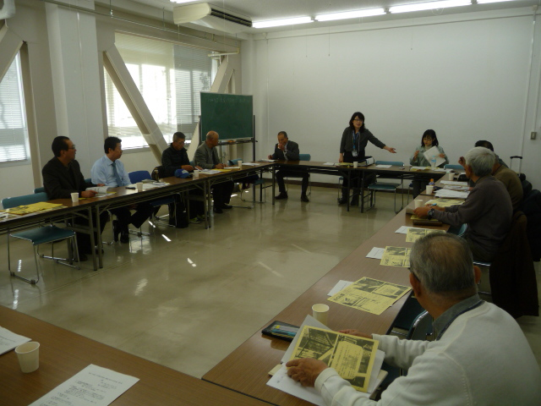
写真：H29年度『川の再生交流会』開催に向けた第2回打合せ会議（埼玉県衛生会館 ３階会議室にて）
約２ヵ月先のイベントですが、午後の分科会は、流域・地域別に開催されるので、予め参加希望者名を提出して参加予約することになっております。
また、分科会発表なども１月２６日締め切りなどとなっていますが、ポスターセッション希望団体からの申込みも受け付けられる予定になっています（締め切り日は、１２月２２日）。
皆様の団体・関係者間で計画・調整され、奮ってご参加下さいます様、お知らせ致します。
県から配布されたチラシ：H30年2月 川の再生交流会チラシ.pdf
ウグイ産卵床整備のための川耕し訓練を実施（都幾川にて）！

去るＨ２７年の５月に、武蔵漁協の監視員を兼ねている当協議会の委員の指導を受けて、「ウグイ産卵床づくり」の為の「川耕し訓練」を、都幾川（ときがわ町）の新玉川橋下流の「飛び石」の付近で実施しました。
今年度、「武州・入間川プロジェクト」活動助成を受けて「魚をふやそうシンポジウム」を１０月１４日（土）に国立女性会館で開催しましたが、産卵床づくり訓練（川耕し）の実施が含まれていたものの、予定日が台風２１・２２号の襲来と増水で中止となりました。
１２月１日（金）、漁協が建設重機などで都幾川左岸に造成した「石倉」と「飛び石」周辺にて、産卵床回復の為の川耕し訓練を行いました。参加者は５名で、それぞれに助成金で購入したマンノウ、ジョレン、クワなどを持ち込み、近年まで良好なウグイの産卵場の浮石が、「飛び石」建設によって土砂溜りやシルト堆積で沈み石化した箇所をひっくり返して、水産庁のテキストに描かれた理想的な「浮石状態」に復元する訓練を実施しました。
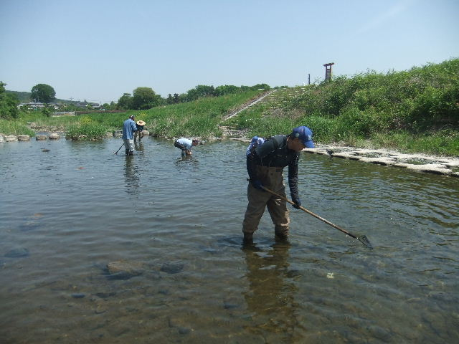
写真1.下流に設置された「飛び石」で、浮石が土砂溜りで沈み石になっている。（飛び石上流からの撮影）
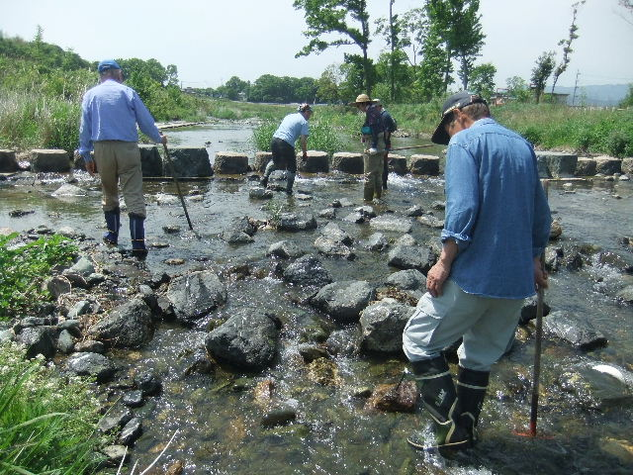
写真２.「飛び石」は50㎝位のダムの機能を発揮して、その下流は早瀬出現と河床洗掘が著しい。
（飛び石上流からの撮影）
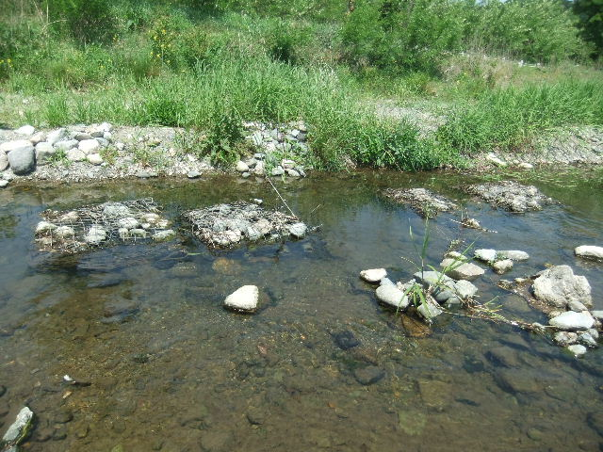
写真３．Ｈ２７年ごろ武蔵漁業協同組合が、都幾川左岸に重機利用で造成した人工産卵床（石倉）

第１４回ふれあい市野川クリーンアップ作戦に参加しました！
１１月１１日（土）９時～１１時まで、東松山市と吉見町の間を流れる市野川にて、地域のロータリークラブ、自治会、小・中学校、商工会、企業等から、約６００人が百穴前の河川敷に集まり、両岸の河川清掃活動を行いました。
また、地域交流イベントとして、地元有志による豚汁の振舞いや、川に親しめるよう市野川に生息する魚などの生き物の展示なども行いました。
新宿小学校からは、飼育委員会の有志６名が、ナマズ、ゲンゴウロウブナ、ニゴイ、クサガメなどの採集・展示に協力・活動を行いました。作業を終えて、みんなで楽しく豚汁・弁当をいただきました。 以上
現場での写真説明
写真0033：開催会場でのユルキャラと会話
写真0036：開催式にて（約600人）
写真0037： 〃
写真0045：仕掛け網から、生き物採取協力
写真0048：飼育委員会の皆さん
写真0060：河川敷にて、豚汁・弁当

秋空のもと、ゴミ拾いとスリー・デー・マーチ

台風22号の影響で、1週間延期した「市野川水系の会イン滑川町」の羽尾地区クリーンアップ作業が、11月4日（土）9：00～11：00に実施されました（参加者約15名）。
当日は、比企地方で毎年開催される「スリー・デー・マーチ」の二日目に当り、丁度「和紙の里・武蔵嵐山ルート」を東松山市⇒滑川町⇒嵐山町⇒小川町へとウォークする集団（数千名）が、市野川に架かる高橋を通り過ぎていきました。
高橋の欄干の下に、ワンコップ酒のビンを置いて行った者もいましたが、全般的にマナーは良く、ゴミ拾いする側からも、挨拶としてエールの交換（声掛け）などを行っていました。21号・22号と台風が続いたため、例年に較べて左右の堤防上や高水敷には、ビニール破砕物・ペットボトル等は少なかったようです。
一汗をかいた後には、昼食として軽くＢＢＱテーブルを囲みながら、親睦を深め合いました。

比企地方に残る『沼のかいぼり』に参加して

台風22号が、関東地方を通り過ぎて風雨も収まった10月30日（月）9：00～、滑川町と接するヘリティジ・リゾートホテル（熊谷市）の沼かいぼりに参加しました。主催はホテル側であるが、世界農業遺産等専門家会議が比企地方に残る「かいぼり」の伝統行事を「テレビ東京」の番組（H30年1月3日放映予定）で紹介するための取材対応であった。
当日のかいぼりには、－人生に捧げるコント－で有名なココリコの田中直樹さんを主演とした、生き物調査・外来種調査をテーマとする映像取材スタッフが大勢待機しておりました。私達は、比企自然学校のお誘いがあり、胴長ぐつ・タモ網などを用意して参加してきましたが、約100人ほどの見物人・群衆の一員に加わってもらうようなイベントでした。
水抜きは３台のポンプで、約３時間をかけて行い、底泥が見え始めた段階で、公園管理技士集団であるNPO法人バース（Birth）の若い社員たち15名が、一斉にドロまみれになりながら、魚類・甲殻類・貝類などを採捕し始ました。堤防の上のタライや水槽に、生き物を採集していましたが、魚類ではゲンゴロウブナ、コイ、ヨシノボリ、ドジョウなど、甲殻類では小型のヌマエビ、二枚貝のドブガイが見られましたが、種類数・個体数とも極端に少なく、予想していたブルーギル、ミシシッピーアカミミガメ、アメリカザリガニの外来種は、見られませんでした。（午前中で見学を終了したので、午後に出現種が増加したのかは、確認しておりません）
毎年体験している国営武蔵丘陵公園あざみ沼での生き物調査に較べて、やや拍子抜けした「沼のかいぼり」でした。

まずスタート9時に水抜き前の沼の状況撮影。
この時に居てくれたら（群衆としての賑わい）という要望あり
水抜きを始めて（すでに一定量は抜いているとのことだが）
3〜4時間後に底が出てくるだろうとのこと。
かいぼりを定期的にやっていないのでヘドロがあるだろうということで
ヘドロ吸い上げのバキュームカーで取り除き
その後中に入って何がいるのか捜索という段取りだそうです。
今の所雨天決行とのこと。
連絡があるとは思うが、台風の影響で厳しそうだったら自主判断。

集合：里山センター8時10分
会場：ヘリテイジリゾート
9時にスタート映像を撮るとのことで「見学者」
ゲートを入る時駐車料金がかかるので
「テレビ取材対応の滑川町役場関係者である」旨伝える。

現場で様子を見て一度帰りましょう。

第二次集合：正午里山センター（仮）-朝の状況で判断
今度はかいぼりの現場
朝に状況を確認し、必要に応じあるいは要請により見学者から作業者に変身。
見学のままでも問題はなし。
作業の場合、比企自然学校のたも網と各自持っている人は胴長靴ということで。

あつまれ！くらかけっこ！（野外体験学習～河童会議～）
８月２５日（金）９時より、 昨年度までは、都幾川鞍掛橋から丸木美術館までのカヌー体験などを含んだ「河童会議」（東松山市環境保全課主催の野外体験学習）が、衣替えしてニジマスの掴み取り（マス塩焼き体験）や川遊び、生き物観察などを中心に実施されました。
当協議会・岩殿満喫クラブ・比企自然学校・児沢探検隊の東松山市民環境プロジェクトに参加する団体が、そのイベントの協力スタッフとして、前日の網仕掛け・機材の準備運搬等を４～５人が参加して行いました。
当日の市内からの参加者は、児童４４人・保護者４１人の合計８５名を超える状態で、ニジマス掴み取りでは仕切ったネット一杯に元気よく、掴み取りに夢中になる児童達が印象的でした。
生き物観察では、４つのもんどり網の割には漁獲高が低く、種類もカワムツ、モツゴ、オイカワが優先種で、
コクチバス（15㎝級）、ジュズカケハゼ、シマドジョウ、アブラハヤ、シマエビ、テナガエビなどを、参加者に紹介するに留まった。スッポンなどの捕獲も期待されたのですが、２班に分かれて訪れた見学者には、やや「今日は、不漁です！」ということで、理解して頂きました。
都幾川二瀬橋（嵐山町）でのアユ地曳き網に参加
今年も、８月１１日（山の日）に、ＮＰＯ荒川流域ネットが主催する地曳網・タモ網で魚捕りに、子供３人（新宿小６年生）と保護者３人をお連れして参加した（会場は、嵐山町二瀬橋付近）。
前夜と早朝の降水で、水位が上昇して子供達の川での網曳きが安全上危ぶまれましたが、安全見守りを行うスタッフが、新河岸川水系からも多く参加してもらったので、川幅50～60ｍの平均水位は約80㎝程度であったこともあり、安全に刺し網を曳くことができた。
但し、武蔵漁協が放流したアユは１尾も採捕出来ず、コクチバス（6～25㎝）、オイカワ、ウグイ、シマドジョウ、カマツカ、ウシガエル（幼体）などが刺し網で捕れて、子供達にミニ水族館で生き物学習が行われた（講師は、埼玉県環境国際センターの金澤光さん）。
アユの塩焼きは、事前にスタッフが買い取った養殖アユ（約70尾）と、金澤さんが秋田の河川にて友釣りで釣った天然アユ（約60尾）の炭火焼きが振舞われ、「味較べ」を行なってもらっていました。（天然アユの方が、脂が少ないように感じたが…）。
川遊びの余興として、子供らによる投網体験が行われ、ブルーシート上にバラ撒いた『菓子捕り』ゲームが行われ、午後に予報されている「降水前」に子供達の了解を得て、早めに帰途に就きました。

池袋自然クラブの「川あそび」支援
満喫クラブ（代表：稲田滋夫さん）では、池袋自然クラブと連携し、池袋周辺の小学校児童達１６人（保護者８名）をくらかけ清流の郷に招き、川遊び・生き物採集及び観察・カヌー操船体験等を主催しました。市民プロジェクトで協力関係にある、児沢探検隊・比企自然学校・当協議会の支援を得ると同時に、学生ボランティア８名（大東文化大学）の安全見守り隊の協力を得て、午前・午後のスケジュールを『満喫して』、東武東上線高坂駅から都内に帰っていきました。
当協議会では、主に鞍掛堰・用水路にモンドリ網４つ、小型簡易網４つを前日に仕掛けたのですが、２９～３０日の線状降水帯に見舞われ、用水路以外の網については、殆ど流失寸前まで水位上昇・増水被害を蒙ってしまいました。モンドリ網１基については、本流の淵に仕掛けたため、激流となって回収不可能となった（翌日、３１日に水位が下がった時点で、壊れかけた網を発見し、二人がかりで回収し、現在では修理完了済みです）。
用水路の生き物採捕では、２０～２５ｃｍ級のスッポンが３匹採集され、都内から来られた保護者が持ち帰りたいと、ビニール袋などで運搬を試みたのですが、強烈な噛み付き攻撃があって、危険を伴うので諦めて頂きました。ゲンゴロウブナやテナガエビ、オイカワなどを虫篭に入れて、子供たちに手渡すだけに止めました。
写真１：鞍掛橋上流での川あそび風景
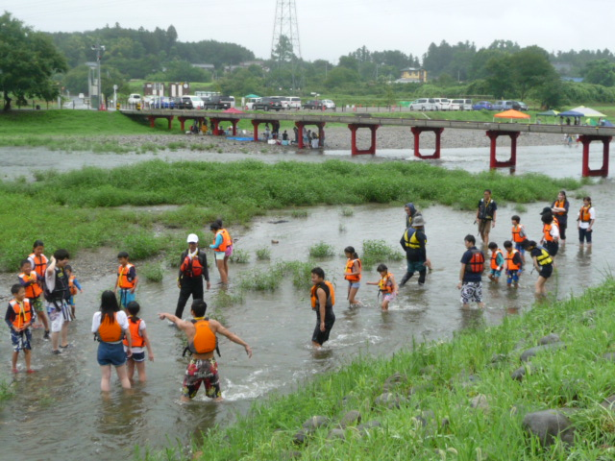
写真２：タンデム・カヤックで乗船体験（比企自然学校の所有船）
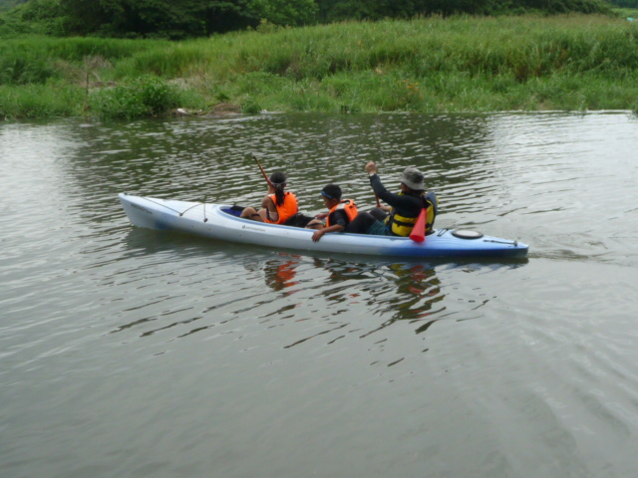
写真３：スッポンの生態観測（首の長さに注意！）
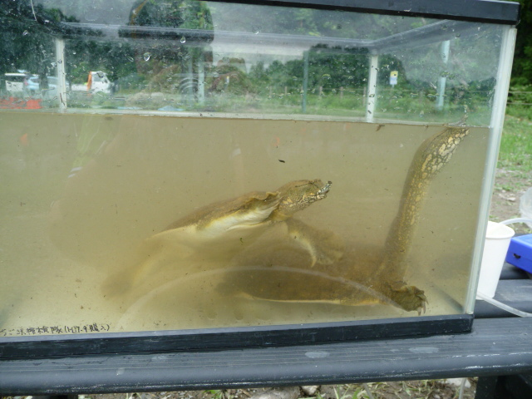
写真４：スッポンの噛み付き攻撃（児童には、危険！）
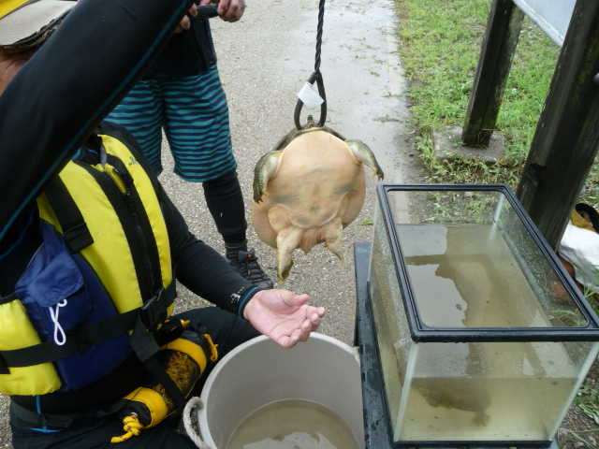
引き続き、３年生の市野川探検隊（水辺観察会）
６年生に引き続き、７月１３日（木）に新宿小学校３年生の校外授業「市野川探検隊〈水辺観察会〉」が挙行され、協議会会員・ＰＴＡ・担任教諭の引率・指導の下に無事終了しました。当日は、雨雲が市内を横断し、パラパラと雨が降りましたがすぐに止みました。児童たちは全員ライフジャケットをつけ、ガサガサ生き物採集や川遊びを楽しんでいました。
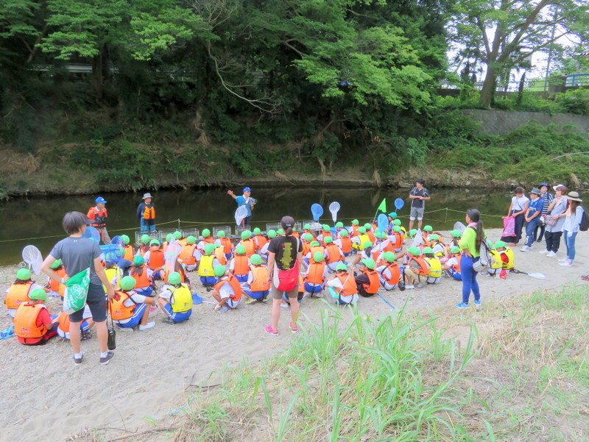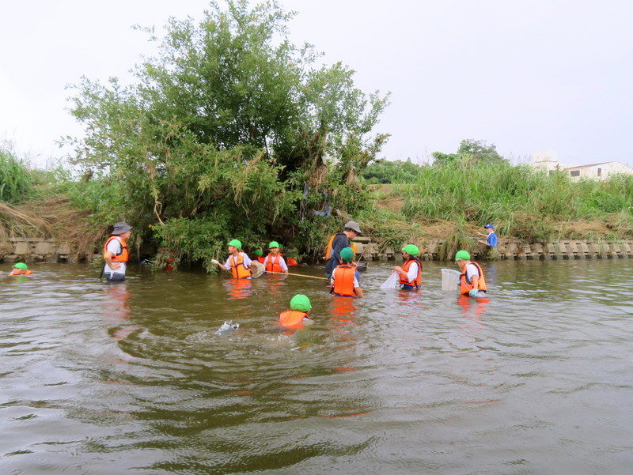
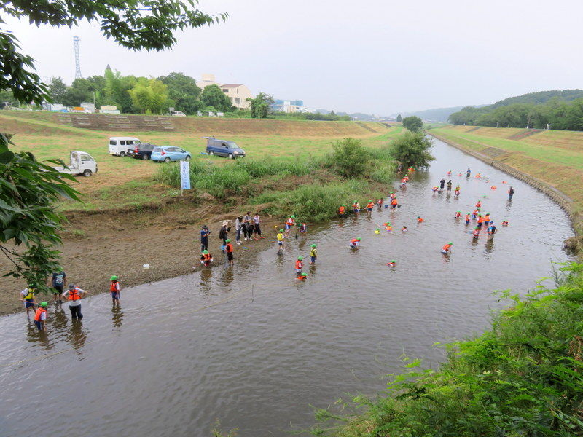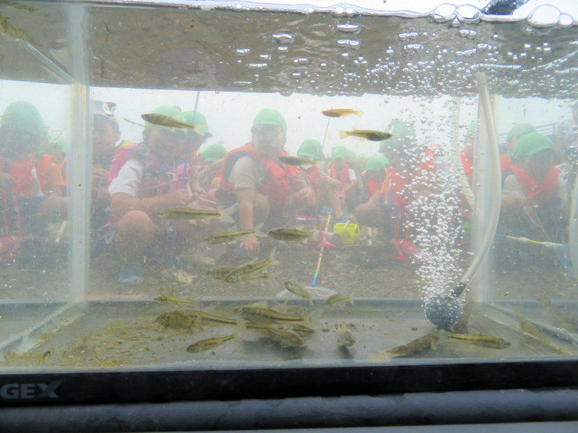
東松山市立新宿小学校６年生への環境学習支援
７月６日（木）東松山市民環境プロジェクトにも登録されている、新宿小学校６年生（81人）の環境学習指導を実施しました。
前々日（４日）から、小学校近くを流下する市野川の旧流れ川橋周辺に、大小１２個の仕掛け網をセットしましたが、台風３号と梅雨前線による夜半の降雨で、小型網１個の亡失がありましたが、高水敷に打ち上げられたものの５日に再度セットし直して、６日当日は午前9：00から河川敷での「生き物調査」を無事完了した。
11：00からは、小学校体育館にて協議会運営委員２名による、都幾川・市野川・滑川３河川の水質汚濁判定を、埼玉県水環境課より支給されたCODパックテストで、全員が学習しました。
写真１．市野川右岸高水敷での生き物調査（左岸の小山は、国史跡「松山城館跡」）↓
生き物調査の魚類ではタモロコ、モツゴが優占種となっており、ドジョウ、ギンブナ（稚魚）、タモロコ、ナマズなどが確認された（７種）。甲殻・両生類では、モクズガニ、テナガエビ、スジエビが多く確認され、ウシガエル幼体（オタマジャクシ）が多数を占めた（６種）。
昨年度より、魚類の出現種類が少なかった要因としては、台風３号による水位上昇で、網が浮き上がり、小型魚類（コイ、フナなどの稚魚）が掛からなかったものと推定します。
写真２．数多く採捕されたオタマジャクシ（丸型水槽のウシガエル）、ミシシッピーアカミミガメ
水質判定学習では、市役所広報に載っている３河川水質現況（BODで、都幾川0.3ppm、市野川1.5、滑川2.8ppm）に準じた汚濁傾向に沿わないCOD判定結果となった。その原因は、３号台風と降雨がもたらした流量・水位上昇で、３河川とも泥流が混じり判定に不向きであったため児童達に説明した。
写真２．環境アドバイザーと担任教諭による、パックテスト（ＣＯＤ）の指導↓
今後の河川整備計画では、Ｈ30年度より城南新宿橋下流の約300ｍ地点に、新諏訪堰（ラバー転倒型）が整備される計画になっており、堰上・下流での低水路護岸工事の親水性を期待していきたい。
梅雨時期にも拘わらず、環境学習開催に応じた堤防草刈り業務では、東松山県土整備事務所（河川砂防部）のご配慮に、感謝いたします。

荒川流域一斉水質調査に参加
NPO荒川流域ネットが毎年実施している、流域一斉水質調査に参加しました。6月4日（日）が、流域で活動する団体の統一実施日ではありましたが、当協議会では4人の参加者の都合もあり、3日（土）の午前中に実施しました。滑川、市野川、都幾川の３河川の定期観測地点１０箇にて、パックテストでCOD等を判定しましたが、
今年も都幾川、市野川、滑川の順に水質の汚染度悪化が示されて、大きな変化は有りませんでした。結果は、流域のネットが取りまとめ、今年度下期に広報される予定です。

入間川田島屋堰下流で、外来魚駆除技術試験を見学
比企の川づくり議会では、Ｈ２３～２５年度に亘り『武州・入間川プロジェクト』―都幾川・槻川水系のコクチバス撲滅作戦―に助成申請を行い、刺し網・投網をメインとして駆除活動を行い、定期的な産卵床と稚魚摘出などを行ってきました。
また、釣り人や市民への周知・啓発の為の立て看板（ボード）も作成し、数カ所の岸辺に「ブラックバスの再放流禁止」を呼びかけてきました。槻川上流の館川ダムでは、バス釣り人が減ってきたとの報告を受けてきました。
今回、全国内水面漁業協同組合連合会（本部：東京赤坂）の試験研究の現場視察を許可され、『電気ショッカーボートを用いた外来魚の駆除技術試験』を見学してきました。
この技術は、平成１６年頃から北海道立総合研究機構（道内河川）や環境省皇居外苑管理事務所（外苑濠）で
試験研究されてきており、滋賀県（琵琶湖）などでも駆除効率が検証されてきたものです。近年、埼玉県水産試験場でも導入を行い、連合会指導の元に試験場・入間漁協が入間川の田島屋堰（狭山市）の下流止水域で共同試験を行いました（写真１．参照）。
１回の操船（約20分）でコクチバス（約３㎝～４０㎝強）は約１５～１７尾が駆除され、研究者より胃内容物の同定が実施されました。電圧約３００Ｖの電気ショックで気絶したバスの胃内容物は、魚類ではカマツカ・ヨシノボリ・小型のオイカワなど、甲殻類ではヌカエビなどで、比較的泳ぎの遅い生き物が採餌されていた。大型のバスでは、針が付いたままの疑似餌ワーム（約７㎝）３本も飲み込んだまま駆除された個体も確認され、再リリースの犯罪行為が常態化していることを垣間見ました（写真２、写真３．参照）。
３回の操船で、概ね５０尾のバス駆除を行って、試験場に持ち帰り、体長・体高・意内容物など精査が行われるよのことでした。電気ショックを受けた在来魚（殆どがオイカワ）は、ショック・麻酔が解けた段階で元の川面に放たれたことは言うまでもありません。

入間川菅間堰で稚アユ放流調査に協力参加
GW真っ最中の4月30日（日）、入間川の菅間堰（川越市・川島町）で稚アユの放流調査が、快晴の中で行われました。
主催はNPO荒川流域ネットワークで、入間川水系への自然溯上アユ復活事業として毎年この時期に標識放流イベントが行われて、埼玉西部地域の各市民団体からの応援を得て実施してきました。今年はGWに加えて快晴も手伝い、老若男女の参加者は82人と盛況裡に進行しました。
この川越市・川島町の間にある菅間堰の下流は、まもなく荒川に合流し東京湾へと繋がる。上流は入間川、小畔川、越辺川に分流し、その越辺川に都幾川が合流している。都幾川には未だ魚道が整備されていない農業用水堰が多く、今後３年間で３つの堰に埼玉県東松山農林振興センターの設計・工事で魚道が整備される予定です（『川の国埼玉はつらつプロジェクト』）。この堰の魚道を通らないとアユは溯上できないのだ。残念ながら、これまで埼玉県の『まるごと再生プロジェクト』で整備され、東松山市の主導でオープンした「鞍掛清流の郷」まではまだアユは溯上できていない。
今後整備が進み、私達比企地方の身近でも、天然アユが見られるようになることを期待し、川づくりに協力していく予定です。

平成２９年度定期総会でも、「河川の魚類減少」が議論された！
去る22日（土）に、運営委員を中心とした方々のご参加を頂き、東松山社会福祉センターにてＨ２９年度定期総会を開催しました。事務局からの事業報告、決算報告が行われ、参加者の皆様からご審議・ご意見等をいただき、定刻16：30前に閉会致しました。
議案書の採決・承認を経た【平成２９年度 総会資料】は、本ホームページの【活動報告】をクリックしますと、
Ｈ２１～Ｈ２９年度まで９年間の総会資料が閲覧出来ますので、参考にご覧頂ければ幸いと存じます。
意見交換では、昨今の比企郡内の河川でも、めっきり魚影が少なくなり、河川生態系の激変が到来しているとの意見が聞かれました。２２日の埼玉新聞の一面記事でも、その意見を反映したデータが掲載されておりました。特に、アユの放流など漁業資源を管理する漁協の組合員は、10年前より25％も減り、担い手不足に陥っていることや、漁獲高では、昭和61年（1986）のピーク時より、3.4％の漁獲高まで激減した「河川漁業」の負の遺産が特筆されています。
釣り人減少による「遊漁料」の収入減や、魚の産卵場所である護岸整備や野鳥やカワウ問題など、多面的な構造問題であることを示しておりますので、ご一読頂いて河川環境保全に役立てて頂ければ幸いです。
⇒埼玉新聞（４月２２日 朝刊）一面記事

くらかけ清流の郷オープン
東松山市は、埼玉県が昨年度までに「川のまるごと再生」で整備された鞍掛橋周辺で、バーベキュー場「くらかけ清流の郷」の新年度開所式を行いました（４月１日）。
主催者は、東松山市環境産業部商工観光課及び観光協会ですが、参加団体としては唐子地区ハ－トピアまちづくり協議会、上唐子第１区自治会、下唐子自治会、神戸自治会、商工会唐子支部、当協議会などでした。
埼玉新聞記事にもあるとおり、昨年度の入れ込み客数は2万2千人と５年前に較べて約３倍の増加を示し、今年度も増加傾向を示すと思われますが、私達も「これらの来客圧力」が河川環境保全にどういう影響を示すのか、生き物や魚類の生態系への影響をモニタリングして行かなければと考えております。
にぎわいの創出を一般的に否定している訳ではありませんので、地元自治会や観光協会の方々と、環境保全や
生態系（水辺、生き物、魚類など）の多様性等について、今後とも協調して問題解決を図らなければと再認識する開所式（オープニングＢＢＱ）でした。
今年度も皆様方で、積極的利活用を進めると同時に、環境変化に対するより一層の観察力・洞察力を発揮して下さる様お願い致します。

川のまるごと再生の今は？！

３月１６日（木）１０時より、東松山市唐子市民活動センターに於いて、埼玉県が3年間主導して完了した
川のまるごと再生＝『くらかけ清流の郷』で、継続して東松山市環境産業部商工観光課が周辺整備を行っている
事業の報告会へ参加してきましたので、要旨を報告致します。
１．運営状況について⇒資料１ ＰＤＦを参照して下さい。
特に、再生事業を開始したＨ24年度の来場者数8,400人は、Ｈ28年度には約３倍弱の22,300人台まで急増した。入れ込み客数の増加はおおいに評価されるところであるが、地元唐子・神戸自治会やまちづくり協議会の方々からは、来場者が多い時期での「防犯対策」、「ゴミ処理」などの要望がありました。
昨年、不良中学生達による殺人事件を起こした稲荷橋での駐車場の整備や、トイレ・防犯映像の設置などが
強く要望されましたが、裁判などの現場立証の関係なども影響して、市の整備事業（駐車場）もＨ31年まで
遅れる状態であることを説明されました。当然我々が駐車場近くに設置すべく、2年前から準備してきた「コクチバス撲滅作戦」の為の「周知・啓発ボードの設置」も遅れることが分かりました。
自治会の農業関係者からは、特に河床の土砂堆積が著しいので、溢水の可能性がある区域が多くなってきたので、県土整備事務所へ浚渫の希望を述べておられました（稲荷橋左岸）。
２.東松山市のＨ２９年度整備計画⇒資料２ ＰＤＦを参照して下さい。
市商工観光課は、平成２８年度事業として資料２の赤字・赤線で表示したＢＢＱ南側の樹林を切り過ぎたので、緑陰を求める来場者の希望に基づき植樹を行い、鞍掛山を展望広場とするために散策路を造ってきましたが、平成２９年度は鞍掛山散策路の完成を目指す計画であることが述べられました。
当協議会を代表して報告会に参加しましたので、埼玉県が昨年よりスタートさせた「はつらつプロジェクト」
の概要を説明し、下流・川島町での農業用水堰での魚道設置が進められるので、３年後には鞍掛橋までの天然アユ遡上が可能になると共に、水辺の賑わいをもっと広範囲に下流からも求められるよう、県土勢事務所・農林振興センター、土地改良区・自治会が協働して検討・活動することをお願いしてきました。

第21回荒川流域再生シンポで、越辺川・都幾川の魚道設置計画の発表
３月１２日（日）、国立女性教育会館（嵐山町）にて第21回荒川流域再生シンポジウムが開催され、２０１６
年度の入間川水系での標識アユ遡上調査結果や、荒川流域一斉水質調査結果（Googleマップ化）の報告が行われました。
また、Ｈ28年度より開始された埼玉県の「川の国埼玉はつらつプロジェクト」について、東松山農林振興センター農村整備部の担当者から、越辺川・都幾川の３箇所の農業用水堰に魚道を設置する計画の概要が発表されました。３箇所とも国の直轄管理区間（荒川上流河川事務所）ですが、建設主体は県農林振興センターとなりますが、堰の管理者は川島町・東松山市の土地改良区ということで、今後両自治体を中心とした「ＷＴ（ワーキングチーム）会議」で、実施設計などの検討・決定や維持管理体制の協議が行われることになります。
年度として、先に実施設計・建設が予定される川島町ＷＴには、関連する５つの市民団体の１つとして、当協議会も加わっておりますが、特に東松山の矢来堰（構造は、蛇カゴ・布団カゴ）は昨年９月１日の台風で、堰の堤体中央部が約10ｍ程決壊しており、Ｈ28年度竣工予定で工事が継続中です。
未だ概略設計すら出来ておらず、３年後のＨ32年度には着工・竣工の計画となっておりますが、東松山ＷＴもこれから立ち上げられる予定（Ｈ31年度）で、当協議会も全面的に協力・支援していくことになる予定です。

関東の「河川協力団体」が一堂に会し、活動発表会と意見交換会の開催
３月４日（土）13：30より、関東地方整備局河川環境課の主催による「H28年度 河川協力団体の活動発表会及び意見交換会」が、浦和市にある荒川上流河川事務所 西浦和出張所の会議室に於いて開催されました。
開催趣旨は、河川協力団体（NPOや財団法人、任意団体）と河川管理者が継続的にパートナーシップを構築するため、関東の各地で活動している現状を理解し、意見交換を行い、協力関係を深め、各河川の地域ニーズに応じた国の河川管理行政の向上を目指すことであった。
現在までの協力指定団体数は、関東地方全体で29団体、その代表者（又は代理人）が参加して、色々な水系や湖沼等の活動発表が行われました。

⇒発表会開催（渡良瀬遊水地、霞ヶ浦、鬼怒川、涸沼などこ事例発表）
また、テーブル配置を変え、河川管理者側（国）と協力団体の委託などに関する手順や考え方について、発注者側・協力団体側双方からの疑問や要望などの発言が続けられました。

⇒参加者全員（国土交通省側16人、河川協力団体側20名）による、意見交換会
２月４日（土）ＡＭ１０：３０～ＰＭ４：００、「川の再生交流会 ～流域で
つながる 次世代でつながる～」がさいたま市民会館うらわで開催されました。

主催は埼玉県、埼玉県河川環境団体連絡協議会（略称：埼河連）が協力に。
毎年、年１回、国、県などの行政、県内の河川環境団体のＮＰＯ、市民団体、
ボランティアグループが集まり、発表、交流、展示や分科会などを行います。

この日、午前の部は全体会がホールで行われ、県立浦和第一女子高アナウンス
部が司会進行を担当。
オープニングコーラスで県立松山女子高音楽部が「ふるさと」などを熱唱して
くれ、開会に。
栄東高校が芝川の調査活動、県の水辺再生課と埼河連が川のまるごと再生プロ
ジェクト、水辺再生１００プラン事業の報告、荒川下流河川事務所と荒川の
自然を守る会が荒川太郎右衛門地区自然再生事業などの報告がなされました。

午後は７つの分科会に分かれて同時展開に。
初の試みとして綾瀬川・芝川、新河岸川などの流域ごとに６つの分科会が設け
られ、初めての学生交流分科会では水辺をフィールドに活動している学生たちが
集いました。
各分科会で、清掃美化化活動、環境学習、水質改善、歴史や文化をつなぐ、湧水、
河畔林、アユなどの魚の保全等をテーマに、参加者たちがポストイットや模造紙
などを使いながら熱い論議を展開しました。
再びホールの全体会に戻り、締めくくりとまとめが行われ、閉会に。
三百数十名が参加する中、ロビーでは各団体の活動紹介展示がなされ、多くの人
たちが見入っていました。
荒川クリーンエイド、荒川夢クラブも展示協力するとともに、夢クラブは分科会の
スタッフ協力もしました。
出会いと交流が交錯するうちに、無事に終了しました。

平成28年度川の再生交流会～流域でつながる 次世代とつなげる～
埼玉県では、川の再生活動を行っている皆様方の交流を深めていただくため、「川の再生交流会～流域でつながる 次世代とつなげる～」を開催します。
川の再生活動に興味があるけれど始め方がわからない方、活動のレベルアップを目指す方、活動の輪を広げたい方、どなたでも参加大歓迎です。
また、当日御参加いただいた方には「川の国応援団グッズ」をプレゼントします。
●内 容
【午前の部】
◆受付開始 10時00分
◆10時30分～12時15分（会場：ホール）
（司会：埼玉県立浦和第一女子高等学校 アナウンス部）
○オープニングコーラス（埼玉県立松山女子高等学校 音楽部）
○活動事例発表 （学校法人佐藤栄学園栄東高等学校 理科研究部）
○国・県と地域の連携
①川のまるごと再生プロジェクト、水辺再生100プラン事業の報告
-県土整備部水辺再生課／埼玉県河川環境団体連絡協議会-
②荒川の再生事業と川の国応援団、埼河連の連携
（三ッ又沼ビオトープと荒川太郎右衛門地区自然再生協議会）
-国土交通省荒川上流河川事務所／荒川の自然を守る会-

【午後の部】
◆13時30分～15時30分（会場：各集会室）
○分科会（事例発表・意見交換等）
第1分科会：綾瀬川・芝川流域分科会
テーマ＜清掃活動、学習活動、水質改善排水マナー、お楽しみイベント＞
第2分科会：中川・古利根川流域分科会
テーマ＜流域の川づくり、美化活動、農水路保全、環境学習＞
第3分科会：元荒川流域分科会
テーマ＜美化活動、魚の保全、歴史をつなぐネットワークづくり＞
第4分科会：新河岸川流域分科会
テーマ＜湧水を生かした川づくり、河畔林の保全、アユの川のモデルに＞
第5分科会：不老川流域分科会
テーマ＜30年の活動を振り返る、文化と歴史をつなぐまちづくり、新しいネットワーク＞
第6分科会：北部・西部（比企・秩父・本庄）流域分科会
テーマ＜川づくりと環境保全（自然と心を結ぶ川づくり）＞
第7分科会：学生交流分科会
テーマ＜水辺（水辺をフィールドに様々な活動をしている学生主体の分科会）＞
◆15時45分～16時00分（会場：ホール）
○まとめ
○閉会
・・・・・・・・・・・・・・・・・・・・・・・・・・・・・・・・・・・・・・・・・・・・・

降雪が残る翌日、越辺川・都幾川で第16回河川見学会を実施！
11月28日（土）、比企の川づくり協議会主催による「第１６回河川見学会」が開催され、5～6台の自家用車に分乗・移動しながら、１５名が参加する大変意義ある見学会となりました。
見学会は、都幾川の矢来堰（東松山）、越辺川の中山堰（川島町）、出丸堰（川島町）に魚道を設置し、アユが遡上できるようにいするため、工事着工前に事前に見学しようと計画されたものです。工事担当者の県東松山農林振興センター、河川管理者の荒川上流河川事務所にも担当者に参加していただきました。
■写真１
■写真２
■写真３
■写真４
今後は、矢来堰では東松山市環境産業部農政課・矢来用水堰土地改良区等を交えたのワーキンググループ（WG）、中山・出丸堰では川島町農政産業課・川島土地改良区等を交えたWGを結成し、基本設計や実施設計段階で、河川市民団体・漁協関係者等と一緒に協議し、魚道づくりや水辺拠点の整備事業を検討していきます（H28～31年）。
昨日午後の意見交換会では、設計段階での魚道の専門家の意見等が必要であり、コンサル、工事担当会社もその意見を参考としなければ「入間川の菅間堰」での失敗を繰り返す恐れがある、との大変参考となる意見もありました。

さて、ボツになったかと思っていた、６００名が参加した市野川のゴミ拾い、市野川クリーン作戦協議会（伊田登喜三郎会長）が記事となりました。比企の川づくり協議会の名前も入っています。添付で御覧下さい。皆さまのイベントがありましたらお知らせいただければと存じます。

タイトル：当協議会が、埼玉「県民の日」に知事表彰を受賞しました！

11月14日（月）は、明治4年の太政官布告によって、埼玉県と入間県が誕生した「日」だそうです。
それで、当日は「県民の日」となっており小・中学校などが休み、県が主催した祈念式典が多くありました。
以前のメールでお知らせ致しましたが、埼玉県表彰規則に則り、個人の表彰とは別に当協議会を含んだ
５団体が知事表彰の栄誉に浴することになり、委員＆会員の代表として表彰式（さいたま市）に参加してきました。
表彰に至った事績概要は以下の通りで、表彰式の風景や表彰状は添付写真としてお送り致しました。
これも、ひとえに委員・会員の皆様のご努力とご活動の賜物と、ご同慶に堪えない次第です。 以上

表彰事績：「長年にわたり、都幾川、市野川流域の水環境保全活動に尽力してきた。
この間、都幾川、市野川流域の住民に対する水環境保全意識を向上させるための普及啓発活動
・水質調査・環境学習を行うなど、水辺環境の向上に貢献してきた。これらの功績は顕著である。

タイトル：【晴れ上がった秋空の下、市野川クリーンアップ作戦に参加】
11月12日（土）、恒例の「第13回ふれあい市野川クリーンアップ作戦」＝ゴミ拾いイベントに、当協議会は「川に親しむ（市野川の生物採取・展示）」担当として参加しました。
暦の上では、既に立冬も過ぎているので、河川の水温も15℃～18℃と下がってきており、一部の動物たちは冬眠に向かう頃でもあるので、出現種類数がグッと落ちるのですが、前々日10日（木）にもんどり網・小型刺し網など6個を、吉見側左岸河川敷の作戦本部から見える、右岸側ヤナギやクワの根本にシッカリと結わえつけました（撒き餌を投入して）。
翌11日（金）は、深夜から強い雨が降り注ぎ、昼頃には50～60㎝程の水位上昇が見られ、掃流力も加わり設置した網の水面浮き上がりや、水面からの確認困難な状況になったが、イベント開催12日（土）には、水位も下がり確認出来なかった網もなんとか全部回収することができました（ラッキー！！）。
参加者は、主催者発表で約600人、当協議会のイベント展示会場には、協議会々員・新宿小学校の「飼育委員会」の児童達、事務局所在の町内会の方々の応援も加わり11名のスタッフで切り盛り致しました。
魚類では、コイ・ナマズ・ライギョ（カムルチー）・ヘラブナ・ブルービル・カワムツ・アブラハヤなど、両生・爬虫・甲殻類ではウシガエル・ミシシッピーアカミミガメ・テナガエビ・シマエビ・モクズガニなどが、代表的な出現種であった。
訪れた市民や子供達は、タライや水槽に小春日和になった河川の生き物に一時の癒しを満喫しているようであった。本作業に、前々日からの網設置にご協力頂いた会員、当日早朝からの展示施設設置・生き物採集展示にご協力頂いた委員・会員の皆様に感謝申し上げ、若干の添付写真をお送り致します。
（本文言と写真は、ホームページにも掲載しております。）

第１６回 河川見学会
３箇所の現地を見ながら、県の担当者や国の河川管理者の方々から、現状や今後の計画、取り組み状況などを伺い、現場で感じた内容から市民・住民による「意見や希望」を取りまとめます。

日 時：H28年11月26日（土）午前9：00～15：00
集 合：東松山市民文化センター 玄関前（受付 午前8：45より）
見学場所：①都幾川矢来堰（東松山市葛袋）～②越辺川中山堰（川島町吹塚）～
③越辺川出丸堰（川島町上伊草） ～昼食後、市民会館会議室にて～
④市民・住民団体による（意見交換） 15時終了予定。
移動手段：国直轄管理区間の河川区域につき、堤防周辺の車道を移動し、市道・高水敷などへの駐車台数を減らすため、市民文化センター駐車場へ駐車して「相乗り移動」にご協力下さいますよう、お願い致します。
参加費 ：300円（保険代、資料代、会場費等）
＜市民文化センター地図は、別紙＞ ＜見学場所・移動ルートは、当日配布予定＞

川の国埼玉はつらつプロジェクト推進事業では、次のことを計画しております！！

●平成20年度から進めている「川の再生」の取り組みにより、川が地域の資産として認識されてきた。更なる水辺空間の利活用を推進するため、地方創生を図る市町村と連携し水辺拠点の整備、水辺再生箇所の整備を行う。
●事業計画として、H28～31年度にかけて越辺川・都幾川の３箇所の農業用堰に魚道を設置し、「都幾川のまるごと再生」で整備した鞍掛橋周辺まで、アユの遡上を可能とし、川の魅力を向上させるとともに、更なる川の利活用を推進する。
●そして、県民ムーブメントとなった「川の再生」の機運を絶やさぬよう、川の利活用を推進することで、水辺を地域資産として育てる事業効果をめざす。
●今後、地元自治会や地域活動団体、施設管理者等、地元市町村と共に連携しつつ、整備計画や維持管理、利活用について作業部会方式（WG）で検討を行っていく。

「飛び石」フォローアップ見学会（都幾川・槻川に多く建設されたが…！？）

埼玉県県土整備部水辺再生課によって推進・整備事業が実施された「水辺再生100プラン（H20年～）」「川のまるごと再生プロジェクト（H24～）」で、比企の川づくり協議会が活動する地域でも、多くの公共事業・工事が実施されました。
主たる整備事業は、「清流の復活」と「安らぎとにぎわいの空間創出」の二本柱を骨子として、護岸・周辺整備・散策路・飛び石・アクセス整備などが行われ、比企地方を貫流する都幾川・槻川でも、長い区間での「水辺再生」が行われました。
にぎわいの空間創出のため、水辺でのアクセスや親水機能を高めるために、「飛び石工」や簡易な「流れ橋」が、H27年度末をもって出現し、竣工に間に合わずまだ工事を続けている箇所もありました。当協議会の運営会議では、これらの特に飛び石工と護岸工事に着目して、協議会の運営委員を中心に都幾川・槻川で竣工された「飛び石工などフォローアップ見学・調査」を実施致しました。
写真１⇒都幾川（本郷野球場前）での調査・見学
写真２⇒ときがわ町花菖蒲園前の護岸チェック
写真３⇒都幾川（本郷別所淵上流）での床固め工

都幾川には東松山市～ときがわ町の間に８箇所、槻川には嵐山町～小川町～東秩父村の間に７箇所の飛び石・流れ橋が建設されており、その影響を見聞し調査するための現地見学会を、６月１８日・土（都幾川）と７月３１日・日（槻川）の両日に行った。
都幾川で７名、槻川で６名の参加者によって行われたので、「飛び石工 見学・調査」として取り纏めましたので、中間報告ではありますが、問題点が整理されてきたので、１５箇所の工事状況をPDFにして報告します。
今後の計画として９月には、代表的なときがわ町花菖蒲園前の飛び石周辺の河床の「生き物追跡調査（モニタリング）」を計画しております。
PDF１⇒都幾川の飛び石見学・チェック
PDF２⇒槻川の飛び石など見学・チェック

７月７日（木・「川の日」）
任意団体「市野川を再生させ隊in松山」が環境学習支援として7年前から継続してきた、東松山市立新宿小学校６年生（３クラス、６５名）の「市野川の生きもの調査と水質判定」を実施しました。市民環境プロジェクトに登録しているイベントであるため、
今年度から当協議会が引継ぎました。
当日の支援スタッフは比企の川づくり協議会４名、加藤ＰＴＡ会長、東中学校の生徒３名で支援活動を行いましたが、市野川の草刈業務が７月より開始されたこともあり、河川内に不法投棄されたバイクなどの大型ゴミの撤去作業も、前々日より県土整備事務所・草刈業務受託社と協働して実施致しました。⇒不法投棄物撤去作業

環境学習（生き物調査）は、例年より出現数も減っており魚類でコイ、ギンブナ、ナマズ、タモロコ、モツゴ、ヌマチチブ、トウヨシノボリ、ジュズカケハゼの8種、甲殻類で、テナガエビ、スジエビ、アメリカザリガニ、ヌカエビの４種類が確認されましたが、モクズガニやクサガメなどは採捕されませんでした。⇒エビの大きさ比較

猛暑のため早めに河川敷から体育館に移動し、（常温アルカリ性過マンガン酸カリウム酸化法による）簡易パックテストＣＯＤ（低濃度）で都幾川、市野川、滑川のＣＯＤ（化学的酸素要求量）を測定しました。東松山市を貫流する３河川の水質比較を行ない比較的汚濁の進んだ滑川・市野川の数値（7ppm以上）と流量も豊かで清流に近い都幾川の数値（2ppm）を比較して水質環境の現状を把握してもらいました。⇒水質判定結果を説明して頂く先生と協議会会員
５月１７日（火）用
５月１６日（月）午後３時より、当協議会と東松山県土整備事務所（河川砂防部）とのＨ２８年度の第一回目の打合せ会議が、新人事による初顔合わせも含めて、
県土整備事務所２階会議室に於いて実施されました。
県側からは、菅原部長・乾担当課長（下流域）・山本担当課長（上流域）・桑原主任（女性）の４名が参加され、当協議会からの６名の参加者を加えて、１０名による「年度初回の打合せ」を行いました。
協議会からは、Ｈ２７年度の事業報告と決算、Ｈ２８年度の事業計画と予算等の説明と県河川行政に対する要望と提案などが行われ、県土整備事務所からはＨ２８年度の１８事業（護岸工、築堤工、浚渫工、流路工、砂防堰堤工など）の説明と図上説明が行われました。
（配布資料の１８箇所の事業名と、Ａ-３版管内図については取扱い注意になっておりますので、関係団体さまには、山本正史さん・渡辺から郵送させて頂きます。）
特に、質疑応答が集中したのは、都幾川・槻川水系での浚渫工を実施する場合の生き物に対する配慮（特にウグイ産卵時期）や河畔林の除伐（まるごと再生地区）に関して協議会側から工法や工期に対する注文が多く出されました。
また、市野川（羽尾地区）の河川敷内「比企の川づくり協議会 掲示板」については、県土整備事務所からのひとつの提案として「川の美化活動 掲示板」にする案も提起され、市野川水系の会イン滑川町さんと協議して
継続使用するようになりました。
県土整備事務所の担当課としても、私達市民団体や漁協からの意見具申に対しては、今後も慎重に対応するとの約束を得ましたので、工事対象となる地域や活動団体へ持ち帰り、再度県側へ要望や提案を行っていくことが確認されました。

５月１７日（月）午後３時より、当協議会と東松山県土整備事務所（河川砂防部）とのＨ２８年度の第一回目の打合せ会議が、新人事による初顔合わせも含めて、
県土整備事務所２階会議室に於いて実施されました。
県側からは、菅原部長・乾担当課長（下流域）・山本担当課長（上流域）・桑原主任（女性）の４名が参加され、当協議会からは６名の参加者を数え、１０名による「年度初めの打合せ」を行いました。
協議会からは、２７年度の事業報告と決算、２８年度の事業計画と予算等の説明と県河川行政に対する要望と提案などが行われ、県土整備事務所からは２８年度の１８事業（護岸工、築堤工、浚渫工、流路工、砂防堰堤工など）の説明と図上説明が行われました。
特に、質疑応答が集中したのは、都幾川・槻川水系での浚渫工を実施する場合の
生き物に対する配慮（特にウグイ産卵時期）や河畔林の除伐（まるごと再生地区）に関して協議会側から工法や工期に対する注文が多く出されました。
県担当課としても、私達市民団体や漁協からの意見具申に対しては、今後も慎重に対応するとの約束を得ましたので、工事対象となる地域や団体へ持ち帰り、再度
県側へ要望や提案を行っていくことが確認されました。
４月20日？用

業」として進められてきた入間川での魚道整備が、比企地方（越辺川・都幾川地区）へ延長することになりました。
今後４年間の実施計画として、埼玉県農村整備課より公表された事業説明では、
１．（今年度は、）魚道整備及び工事に伴う「調査・設計・測量」が、出丸堰・中山堰（越辺川）、矢来堰（都幾川）に於いて実施される。
２．今年から、Ｈ31年度にかけて３堰地区より上流の鞍掛橋周辺までアユの遡上を可能とし、川の魅力を向上させるとともに、更なる川の利活用を推進していく。
３．県民ムーブメントとなった「川の再生」の機運を絶やさぬよう川の利活用を推進し、水辺の地域資産として育てていく。
４．地元自治会や地域活動団体、施設管理者等、地元市町村と共に整備計画や維持管理、利活用について検討していく。
などが、明らかにされています。
対象自治体は、東松山市と川島町になりますが、プロジェクトの事業概要（農業用水）を、以下に示しました（ＰＤＦ参照）。

もりんど 山本 悦男 様
お世話になります。

本日の魚道整備進捗状況を報告いたします。
本日、河川本流の流水を右岸側に切り替え、整備した魚道に通水を行いました。
現在、河川流下流量があることから、予定の澪筋はもとより魚道ブロック扇部分全面からも流下を確認しました。 →添付写真をご覧ください。 今後は、河床土砂整正を行って、左岸側の六脚ブロックの設置を進める予定です。
⇒添付PDFは、2月19日 ときがわ町建設課撮影
（ときがわ町 新井）

２月６日（土）ＡＭ１０：３０～ＰＭ４：００、「川の再生交流会（旧・埼玉県河川愛護交流会）」がさいたま市民会館にて開催されました。
主催は埼玉県河川環境団体連絡協議会（略称：埼河連）と埼玉県環境部水環境課。川にかかわるＮＰＯ、市民団体や行政等約４００の参加者が。司会は浦和第一女子高アナウンス部が担当し、伊奈町の小針中学校・合唱部のコーラスでオープニングセレモニーが行われた。
環境大臣官房廃棄物・リサイクル対策部の吉川圭子氏の講演や松伏中学校の先生が小・中学校の環境学習事例を発表、さらに戸田市のＮＰＯ、越谷市の連合町会などが川の再生活動を報告しました。
お昼を挟んで、午後からは６つの分科会が開催されました。「美化活動」、「水質改善」、「多自然川づくり」、「100プランとまるごと再生」等の分科会が行われる中、当協議会から「環境学習」など複数の分科会でスタッフ協力しました。環境学習分科会では、獨協大学の学生、夢クラブが事例発表しました。発表後、各テーブルごとに日頃の環境学習の成果、なかなか進まない点、 原因や対策などを話し合い、皆さんの真剣さ、熱心さが伺える「まとめ」となりました。分科会後は、もう一度全体会です。最後に閉会にあたってのまとめが行われ、終了となりました。

比企の川づくり協議会 運営委員 ＆ 会員 各位

おはようございます。降雪による外出控え状況ですので、１６日（土）１３：３０～１７：００、
荒川上流河川事務所の西浦和出張所に於いて、関東地整局河川環境課・水政課・河川管理課主催の
「意見交換会・活動発表会」に参加してきましたので、添付資料・写真をお送りして、概要の参加報告
を行います。

１．参加者総数 関東地整局指定協力団体（26団体中）20団体（21名）
関東地整局内出席者 16名
２．活動事例発表者（別紙1を参照のこと） 9団体（当協議会からも発表）
３．意見交換会の概要
①全国197団体が認定されている中、関東地整局で26団体は少ないと思われるが、今後「顔の見える」
交流を行い、活発なパートナー態勢を構築して、協働・業務委託できる体制（制度設計）をつくっていきたい。
②協力団体へ「委託する範囲（概念）」として、河川法99条の委託の範囲で実施するしか出来ない。
建設業法の中の、「工事範疇」（草刈も工事に相当）、「下請け、外注の概念」に相当するものは、
委託ではなく、一般競争入札・発注や随意契約の範囲に相当するので、委託出来なくなる。
③よって、別紙4に基づく「委託出来る条件」が限定されてくる。草刈り＋外来種除去のような、
環境教育・啓蒙を主目的にすることが条件となる。
④委託方法は、協力団体・社団法人・財団法人等へ公示後、申請資料を受理した後に、選定・委託と
いうフローになる。
４．総括（私的）
意見交換会に参加して、地方整備局の見解を聞いてみると、「活動範囲の限定」「活動の実績・経歴」「他団体
との競争」も要求されてくる傾向になると感じられました。
その為には、整備局や事務所との日常的（又は定期的）な交流や意見交換などが要求されるだろう、と直感
した次第です。
まあ、タナボタ方式に「委託」が為される訳ではなく、何らかの営業努力を要求されてくるということです。

（以上が、測量設計やコンサル業界を永らく体験した筆者からの、委託者側見解・目論見に対する直感的な
感想でした！！）

もりんどの皆様
ときがわ遊歩道の会：吉田 様
比企の川づくり協議会：渡辺 様、白石 様
埼玉県環境科学国際センター：金澤 光 様
国立研究開発法人 土木研究所：村岡 敬子 様
荒川流域ネットワーク：鈴木 様、浅井 様
ときがわ町産業観光課 町田さん
ときがわ町建設課 小林さん
Bccでお送りします

お世話になります。
年明けに延期していた、都幾川、宮ヶ谷戸前堰魚道整備工事での魚等引越し作業について、下記の通り行う予定です。
ご都合のつく方はご協力をよろしくお願いします。

ーーーーーーーーーー記ーーーーーーーーーー
日 時：1月13日（水）13:00〜
集合場所：都幾川宮ヶ谷戸前堰右岸（玉川橋下流）
作業場所：宮ヶ谷戸前堰魚道整備工事区内
作業内容：土のうによる水替え後の工事区内に取り残された魚等を捕獲し、工事区外に放流する作業
ーーーーーーーーーーーーーーーーーーーーー

参加される方は、新玉川橋右岸の駐車場または、ときがわ町役場本庁舎周辺の駐車場をご利用ください。
各自、防寒、防水対策等をお願いします。
捕獲道具のない方には、数に限りがありますが、貸し出し用たも網を用意します。

12月27日現在の宮ヶ谷戸前堰の写真2枚、および宮ヶ谷戸前堰実施工程表（魚の引っ越し用）を添付します。

高麗川まるごと再生事業計画（日高市分）の
全面変更を求める
埼玉県河川環境団体連絡協議会
（以下、埼河連と言う）

埼玉県のまるごと川の再生事業計画は多くの成果のうちに進行している。反面、計画そのものが川の環境保全を根底から揺るがす事例もあるのは大変残念である。今年度の計画で、高麗川まるごと再生事業のうち、日高市分の再生事業は以下の点で容認できない。
１．今回の高麗川まるごと再生事業のうち日高市分事業は、川の再生１００プランの巾着田事業から発展的に計画されたものであるが、住民に広く説明をし、公開されたものでは無かった。つまり、一部の要望を聞いたものではあろうが、広く住民の要望を採択したものでは無かった。
高麗川は埼玉県の河川にあって、水質はＡＡにランクされ、埼玉の清流の代表格である。この素晴らしい高麗川で、両岸が河岸段丘の、カワセミが生息する豊かな自然の中にコンクリートで固めた遊歩道を造成することは許し難い整備である。
２．川に近付き、水辺に接したいと願う住民は多い。しかし、自然に反する整備を望んでいない。今回、高麗川の整備予定地を見ると、自然に近い「踏みあと」程度の整備で十分である。大きな石をよけ、小石、砂利でならす程度で充分である。年に数回の補修は必要だが、僅かな費用で整備可能である。今回のまるごと再生事業で、整備後の保全に、埼玉県は住民参加を提唱しているが、これは住民と長期にわたり協議することで、その後の保全が可能であるとしている。その精神から言って、整備後の手間はかかるが、「踏みあと」程度の整備を要望する。
３．川に行きたいと願う住民には、スポット的に上下する道筋、階段は必要である。
４．治水・護岸の要望は強い。県は護岸や樹木の手入れを民地であるとの理由からほとんどしていない。今回のまるごと再生事業では、大要として、治水とは関係なく進められているが、日高市分では一部に護岸事業を進めるから、このまるごと事業を容認せよとの声が上がっている。護岸工事は別物であるとの説明が必要である。
５．下流の住民は高麗川の清流を思い浮かべて水道の水をいただく。日高市民が「まちの活性化」をうたい、清流の保全を願っていると思う。

結語
①コンクリートで固める歩道系かうを中止し、撤回すること。
②踏みあと程度の多自然工法で、景観にマッチした整備に変更すること。
③細部は日高市民が広範囲に、多数参加出来る話し合いの上、合意の得る事業計画を決定していくこと。

林美恵子
～～～～～～～～～～～～～～～～～～～～～～～～～～～～～～～～～～～
２０１６年２月６日（土）ＡＭ１０：３０～ＰＭ４：００、さいたま市民会館うらわで「川の再生交流会（旧埼玉県河川愛護交流会）」が行われます。主催は埼玉県、埼玉県河川環境団体連絡協議会（略称：埼河連）。
本日、１２月１５日（火）ＡＭ１０：００～ＰＭ１２：００、埼玉県庁１１１会議室で川の再生交流会打ち合わせが行われました。埼玉県水環境課、埼河連に所属する団体が参加に。
この会議はこれまで２回実施され、本日の会議が３回目、最終打ち合わせとなりました。新たな参加団体として高麗川の団体、越谷の連合町会が出席されました。環境省廃棄物対策課の吉川浄化槽企画官の講演、小中学校の環境学習、企業や河川環境団体の発表など、「川の再生交流会」の午前の部の流れを確認。初めの一歩、美化活動、多自然川づくり、水質改善など、午後の部の各分科会の進捗が分科会担当スタッフごとに分かれて検討されました。
荒川夢クラブは環境学習の第３分科会を裏方スタッフとして協力することになっており、他の担当スタッフとともにこの分科会の進め方やファシリテイション等を検討に。
年、何か所か地域川の再生交流会は行われていますが、「川の再生交流会」はこうした地域ブロックごとの交流会の集大成とも言え、県内の川にかかわる国、県、市町村の行政からＮＰＯ、市民団体、学校、町会、企業などの民間
まで多彩なセクターが集まり、４００～５００人の来場者を迎える場や機会となっています。

比企の川づくり協議会 運営委員＆会員 各位
いつもお世話になっています。
昨日（12月15日）、埼玉県庁水環境課・埼河連主催の「Ｈ２８年川の再生交流会」
第３回目打合せ会議（約20名）に参加し、添付資料のとおり Ｈ28年2月6日（土）
10時より「さいたま市民会館うらわ」にて開催されることが決定いたしました。

午後の部は、13：30より６分科会に分かれて、意見交換・事例発表など実施されますが、
取り敢えず当協議会から、山本正史さん（第4）、渡辺（第3）がスタッフとして参画する
ことになりました。

県水環境課からは、皆さんの団体・個人宛に添付したチラシと案内状が届けられると
思いますので、分科会参加希望リスト等を添えて返信して頂き、奮ってご参加されるよう
お願い申し上げます。
当協議会のホームページにも、同じ文面の【お知らせ】を投稿しておくように致します。

参考までに、６分科会は以下の通りになっています。（チラシ２ページ、参照下さい）
第１分科会：始めの一歩＜ボランティアの始め、地域の約に立ちたい＞
第２分科会：美化活動のすすめ＜ごみのない川、魚が泳ぐ川＞
第３分科会：環境学習＜地域と学校を結び、学ぶ＞
第４分科会：多自然の川づくりと環境保全＜自然と心を結ぶ川づくり＞
第５分科会：１００プランとまるごと再生事業＜継続させる活動と交流＞
第６分科会：水質改善＜我が家の排水はどこへ行く。マナーの向上＞
草々

ふれあい市野川クリーンアップ作戦を実施（東松山市・吉見町）

11月7日（土）、東松山市と吉見町の境に在る吉見百穴前の市野川高水敷で、第12回目のクリーンアップ作戦（清掃活動）が実施されました。11回目より、東松山ロータリークラブを中心とした13団体の協議会方式で実施されており、私達比企川協もその一翼を担ってきました。
700名の参加者で盛り上がった「作戦」の主なイベントは、「市野川両岸の清掃活動」と「川に親しむ(生き物採取・展示)」、「地域間交流（豚汁会）」で構成されており、当協議会からは３個のモンドリ網と１個の定置網での生き物採捕を行い、地元自治会や老人クラブ連合会、小・中学校の児童・生徒達に展示・説明を行いました。
会員4名だけでは、早朝からの事前準備と水槽管理など人員不足の中で、本年度は市野川を再生させ隊in松山（東松山市立新宿小学校）への5年生児童スタッフ4名の応援もあり、大人でも難儀する水槽造り（水汲み）や網からの大型魚類であるナマズ（40㎝級）・カムルチー（50㎝級）をタライや水槽に分類展示してもらいました。

関東に木枯らし１号、市野川（滑川町）でクリーンアップ作業
気圧配置が西高東低の冬型となり、季節風が強まったため、去年より３日早い観測です。
どきどき．わくわく．ときがわと遊ぼう！！が挙行さる。

10月4日のホームページで紹介した、比企フェス・川の魅力実感イベントが、ときがわ町新玉川橋周辺にて開催されました。開催準備時8：00頃には、小雨降る天気状況でしたが、徐々に好天となり、10時開会式・表彰式には徐々に来客が増えてきました。
我々の出展ブースは、もりんど（代表：山本悦男さん）を代表として、NPO荒川流域ネットワークの方々と三者共同で設営されました。担当したイベントは、「ときがわの生き物大調査」班と「川の耕し」班で、前者は親子参加をめざし、後者は川の生き物再生のための実演という趣旨で、実施されました。
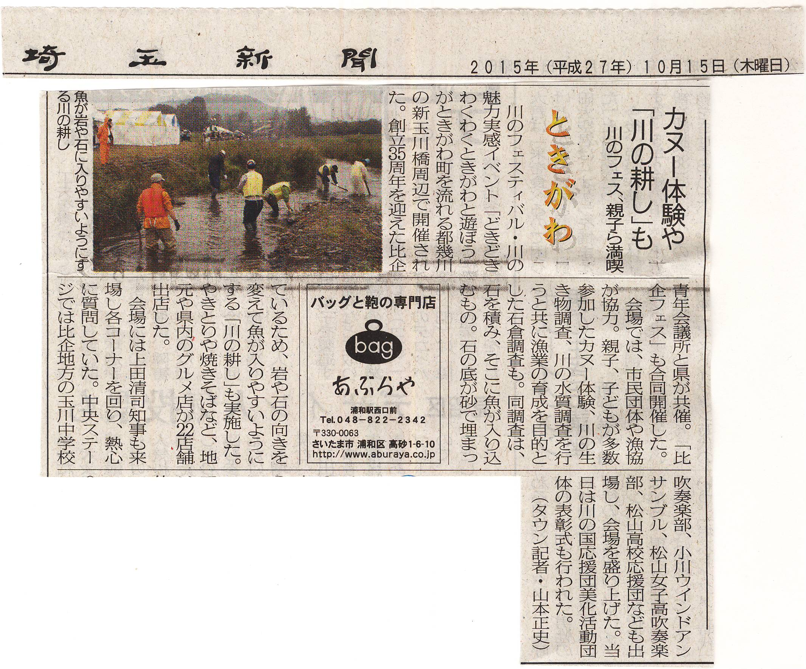

10月10日、東松山市の松山市民活動センター、ウォーキングセンター前庭で開催された「環境みらいフェア」に、共同出展しました。
岩殿満喫クラブ（代表：稲田滋夫さん）は、『岩殿丘陵の「農」のめぐみ』（森・里・川の連環チームで、里山再生）、市民の森保全クラブは『森のクラフト体験』（市民の森から里山再生）を出展し、小規模ながら比企の川づくり協議会は簡易測定パック（ＣＯＤ）で九十九川上流の水質測定をしました。
サトイモなど農産物の販売や松ボックリのクラフト体験に、多数のお客さん、参加者があり盛況でした。また、水質汚濁の著しい「施設排水管」には、興味のある方々と情報交換もできました。

もりんど（代表：山本悦男）が参画して、県・町・青年会議所と企画して頂いた『ドキドキ♡わくわく☆ときがわと遊ぼう‼』が、10月11日（日）10時より、ときがわ町新玉川橋上流区間にて実施されます。
詳細は、「比企青年会議所」のHPで見られます。
次の添付資料は、その会議所のHPから掲載させて戴きました。
また、イベントの内容は次の通りです。
●イベント概要
１ 開催日時：平成２７年10月11日（日）10：00～15：00
２ 開催場所：ときがわ町都幾川（玉川橋～新玉川橋間）
３ 主 催：埼玉県 共催：ときがわ町
比企青年会議所35周年記念事業「比企フェス」と合同開催
４ 目 的：多くの県民に川遊びを通じて」川の魅力を実感してもらうことにより
「川の国埼玉」への理解を深め、合わせて県の取組をPRする。
５ 企画内容：①清流を実感する催し②安らぎを実感する催し③にぎわいを実感する催し
④川の安全を実感する催し⑤集客を図る催し⑥その他
●もりんど担当企画：清流を実感する催しの「ときがわの生き物大調査」と「川の耕し」
１ 「ときがわの生き物大調査」班
２ 「川の耕し」班

比企の川づくり協議会 運営委員＆会員 各位
9.9北関東大水害では、都幾川・市野川でも６８世帯に避難勧告が発令されました

今回の大水害では、比企地方を東流する２つの河川でも、国が水位観測する地点で、早めに氾濫危険水位をオーバーして16時頃には、東松山市の唐子・高坂・野本・下松本の68世帯に避難勧告が出されました。市野川の中流域（吉見百穴付近）に自宅を構える筆者（渡辺）は、即刻マイカーで活動拠点の現状を把握するために、天神橋水位観測地点～滑川との合流地点～吉見百穴前（県道27号東松山橋）～旧流れ川橋（新宿小学校東）での水位状況を緊急視察を行って、運営委員＆会員に報告しましたので、水位上昇した河況をご覧頂きたい。
幸いにも、9.9の18時以降は小降りになり水位も低下したので、市野川は20：40に、都幾川は21：40に避難勧告は、解除され甚大な被害や災害報告は無かったものの、平成11年の8月豪雨以来の「緊張感」を以って終日をすごしたことをお知らせ致します。

台風18号による、集中豪雨が続いております。都幾川、市野川で氾濫危険水位をオーバーした旨の広報車が回っております。
小生宅の周辺は、水害地形分類学上かっての氾濫原・湿地帯につき、ハザードマップでも24時間累計降雨量301ｍｍ（1／100年確率）で、30～50㎝の浸水予測が表示されており、独自に緊急現場視察（マイカーにて）を行ってみました。
約30分の現場視察でしたが、結構増水しておりまして、今晩・明日の降雨如何によっては、真剣に避難体制を考えなければならないと痛感しました。小生の地区は土砂災害は起きないものの、各位におかれましても、万全な各種の災害対策を為されるよう、一層の注意を喚起して報告と致します。
尚、公式の『川の水位情報…市野川の天神橋 水位情報』は、以下のhttpをクリックしてみて下さい。
http://suii.ezwords.net/id/03050281700017.html

新宿小学校3年生児童の理科総合授業の一環として、『市野川探検隊（水辺観察会）』を
実施した。千葉アドバイザーは、生き物を採集・分類し講義・指導を担当した。
併せて、授業最後に階段堤防上で『五感による好感度チェック（子供版）』を行って、
初めて市野川水辺で観察した「直感・感想」を集計し、取りまとめを行った。
１．生き物調査で、在来魚類ではタモロコ、モツゴが優占種となっており、フナ、コイ、
ニゴイなどが確認され、外来種はブルーギルが多く確認された。
２．甲殻類では、テナガエビ、シマエビ、ヌカエビが多く確認され、全般的に生き物が

豊富な里川であることを、講義して頂いた。

３．特定外来種の、「飼育せず」「持ち込まず」「移動させず」などを講習して頂いた。

市野川を再生させ隊in松山の新宿小（しんじゅく）３年生の水辺観察会・川あそびの環境学習に参加しました。
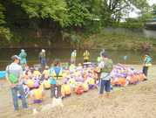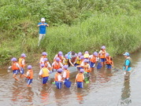
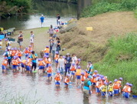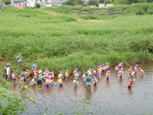
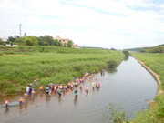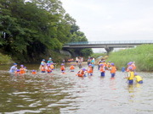
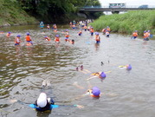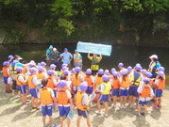
市野川の水温は24℃。こども逹はライフジャケットをつけ、体操着の下に水着を着て川遊びを楽しんでいました。
炎天下の都幾川で、親子魚捕りと川遊び
８月２日（日）には、二瀬橋左岸（嵐山町）にて親子魚捕り、川遊びが実施されました。
主催は、武蔵漁業協同組合とＮＰＯ法人荒川流域ネットワークであり、当協議会員からも６名のスタッフとして地曳網設置や安全見守り等の協力を行ってきました（スタッフ総数２０名）。
地曳網は、二瀬橋上・下流に瀬張り網を２箇所設置して、瀬張りより下流から刺し網を、ライフジャケット等で安全対策した「親子さん」によって曳き上げるという漁法で実施されました。
過年度の秋季の実施では、25㎝級の落ちアユが数多く採捕されたが、今夏は数匹のアユに留まった。
漁網の中で数多く採捕された魚種はウグイ（地方名クキ）であり、20㎝級～10㎝級のものが多く100尾
前後の漁獲と見受けられました。
この日も、猛暑の中でのイベントであった為、鴻巣市の三谷釣具店の参加でサービス提供される、カキ氷は飛ぶように出回り、橋の下で涼を取りながら、捕れた魚の説明や外来種の異常繁殖（ミナミヌマエビ）などの現況生き物を学習することが出来ました（講師は、埼玉県環境国際センターの金澤光さん）。

今年のコクチバスの繁殖は？投網訓練を兼ねた、駆除・撲滅活動。
８月１日（土）は、ときがわ町での「都幾川で川遊び」（主催：もりんど）、東松山市鞍掛橋周辺での「親子 川遊び教室」（主催：NPO比企自然学校主催）など、一斉に夏のイベントが開催されました。当協議会々員の皆さんも、スタッフ担当で調整を行いながら、無事予定通り安全な川遊びの訓練を実施することが出来ました。特に、東松山の「まるごと再生」で市の施設（駐車場や四阿）建設を行った当局代表として、森田市長が来訪され、施設の充実や活発な利活用をお願いするとのご挨拶がありました。

午後からは、両地区スタッフが鞍掛橋に合流し、昨年も実施した「投網によるコクチバス駆除」を実施しました。今年も投網漁講師は、白石運営委員によって行われ、参加者６名全員が完璧な円形の投網とは行かないまでも、楕円形の形で水面に打ち込むまでに、熟度を上げられるようになりました。

鞍掛堰直下の水深1.5ｍ～2.5ｍの淵では、一回の打ち込みで必ず2～3尾のコクチバス稚魚が採捕され、
約１.５時間の間に５０数匹の漁獲高をあげることが出来ました。体長13.5㎝～5㎝クラスが多く、概ね
１年魚～今年孵化したバスが多い様でした。

猛暑の中、蛇行河川の中ノ島のゴミ拾いと散策通路のロープ張り
７月２５日（土）、市野川水系の会ｲﾝ滑川町では、２～３年の間に保全活動を行ってきた、市野川羽尾地区（蛇行河川）のキツネノカミソリ群落保護・保全活動を行った。
会員１５名は、約3,000㎡の群落地に落ちているゴミや枯れ木などを取り除き、８月に咲き誇る時の群落保全の為に、散策通路境界杭を打ちトラロープ張りを実施しました。
高橋から中ノ島に降りる木道も１年を経ると、朽木になっているため、新たな木材と交換し、見学者や子供達が安全に散策できるように整備し直しました。猛暑のため、蛇行Ｂ区間のみの作業になりましたが、Ａ区間のキツネノカミソリ群落もあるので、８月８～９日（土・日）の「鑑賞会」までにもう少しの対策を講じるとのことであった。
暑い日に、ご参加頂いた会員の皆様に感謝申し上げる次第です。

梅雨の晴れ間に、「まるごと再生の現場」で河川見学会を開催！
[都幾川で川遊びinときがわ町]のご案内
比企の川づくり協議会では、[第11回 都幾川で川遊び in ときがわ町]に協力します。
日時：2012年８月１日(土) 9:00〜12:00
集合場所：ときがわ町玉川たまがわ花菖蒲園対岸の河原
主催：もりんど
詳しくは、チラシをご参照下さい。

タイトル：埼河連主催の「川の再生地域交流会（和田吉野川イン熊谷）」
が行われました。
６月２６日（金）、熊谷県土整備事務所・北部環境管理事務所・熊谷市役所協力によ
る国道４０７号上流約600区間の「多自然川づくり」計画地を見学・市民交流会に
参加しました。
参加者は、県内の市民団体からの参加者も多く、主催者・スタッフを含め、総勢で39名の参加者がありました。現地での午前の部・見学会を終えた後、地元平塚新田自治会集会所にて昼食を取り、午後の部・話題提供と地元からの活動事例発表が行われた。
【話題提供と活動事例発表】
１．「和田吉野川における多自然川づくりの改修事業計画の概要」
埼河連 小林 一巳
＊資料は、熊谷県土整備事務所作成のものを使用した。
２．「和田吉野川の今昔」 平塚新田自治会会長 奥田 信夫
３．「和田吉野川に生息する生物」 平塚新田自治会 大久保 茂夫
４．「ほたるの一生」 熊谷市ほたるを保護する会
岡部 幸夫
５．「熊谷市における川の水質調査報告」熊谷市環境部水質担当
飯田祥平

東松山市役所総合会館４階多目的ホールで開かれた環境基本計画市民推進委員会2015年度第１回「市民環境会議」で環境まちづくり活動事例発表をしました。岩殿満喫クラブのほか、市野川こどもエコクラブ、子ども理科教室・東松山の２団体が発表しました。
ドドメは主に関東地方の方言で、桑の実のことを言い、人によっては桑苺（クワイチゴ）とも、最近では英語に置き換えてマルベリー (mulberry) とも言います。

【見学会のスタッフ募集】
いつもお世話になっております。当協議会の恒例イベントとして、『川の日・７月７日』に近い
７月４日（土）に第１５回河川見学会を挙行する運びとなりました（添付チラシ2ページ目を参照）。
つきましては、当日参加者受付や資料配布など、開催時間より３０分早めの８時３０分に集合場所（ときがわ町役場本町前）へ来て、スタッフ支援して頂ける方を募集いたします。
支援可能な方は返信メールにて、お知らせ下さい。

【見学会の概要→順路などはチラシを参照】
埼玉県がH２４年度より、ときがわ町・東松山市・嵐山町・小川町の都幾川水系で「川のまるごと再生」を実施しており、それぞれの地区で自治体・住民で組織する検討部会から提案された里川づくりが行われ、今年度が最終年となり県が実施中の整備状況や、今後、自治体が実施予定の整備計画などが現地説明等で紹介される予定です。

【山本正史さんへ→「埼河連」関係者へ参加者募集など】
埼河連の代表幹事をなされている山本正史さんには、埼河連関係者へ参加者募集の紹介をして頂ければ幸甚と存じます。お手数ですが、添付資料の発信等をお願い致します。
比企川協のホ－ムページにも、開催通知・参加者募集として掲載致します。
以上

タイトル：里川再生へ向けた産卵床たがやしと、石倉の見学会開催（in都幾川）
川魚の冬季の隠れ場で棲家になる「石倉」の設置は、平成２６年度水産庁予算である水産多面的機能発揮対策事業の助成を受け実施されたものです。この事業は武蔵漁業協同組合と地域住民等が協力して、釣教室や河川清掃等を行ない豊かな川づくりを目指すものです。
平成２６年１１月の４日間をかけ、都幾川流域地区活動組織（埼玉県 武蔵漁業協同組合が主体）が、ときかわ町を流れる都幾川の岸沿いの水中に、１０基の「石倉」を設置しました。 「石倉」は１ｍ四方 深さ５０ｃｍの樹脂ネットに１００～１５０個程度の大きな石を詰め沈めたもので、魚類の保護・増殖を目的としています。特に冬期間は多くの魚類が石の隙間で越冬し、水ぬるむ春を待つ「棲家」となります。ウナギが生息することを期待して、それぞれの倉に１mほどの塩ビ管を埋め込みましたが、この間一匹も確認されなかったとのことです。
参加した協議会会員（7名）は、持ち寄った鉄製レーキや熊手などで、土砂やシルトで
埋まりがちな転石や底石をひっくり返し「浮石」状態に戻す河床たがやしを行った。既にトビゲラやヒラタドロムシなどが多く付着していたが、これらの水生昆虫が干上がらない程度に水深を確保しながら耕し作業をおこなった。

タイトル：和田吉野川の多自然川づくりへ向けて、平塚新田川づくり協議会が設立さる
３月２１日（春分の日）、熊谷市南部を東流する和田吉野川の多自然川づくりへ向けて、埼河連・熊環連の呼びかけで平塚自治会・ホタルを保護する会・エコネット熊谷・中央漁協・比企の川づくり協議会の市民・住民団体のメンバー約２０名が、熊谷市平塚自治会館に集まり横の連携を計り、熊谷県土整備事務所への要望・協働していくための第１回目の会合を開催した。
当地の河川改修の第一眼目は洪水常襲地帯での「治水」にあるが、国道407号より上流は「橋の架け替え以外は、現状の河川形態を維持する」「コンクリート工法は最小にして、石積み・土羽を基調にする」ことを強く要望していくことが確認されました。
当地の用水路では、ゲンジボタルが生息するので、わざわざ都心からカワニナを盗みにきている者達も多く、
これらの保全につながる河川改修や、右岸側の2～300mの長さの河畔林（クヌギ・コナラなど）の保全・管理を期待したいなど、多くの住民希望が述べられた。漁協組合員の方からは、オイカワやコイなどの繁殖が維持されることを期待したい（ウグイは、見られないとのこと）などの意見も述べられた。
埼河連の大石・小林・山本代表理事達からは、今後４月末までに第一回目の要望書を取りまとめ、概略設計を担当する県土整備事務所へ提出し協議する、９月末には設計修正も含んだ第二回目の要望書の取りまとめを行っていくスケジュールも確認されました。

タイトル：東松山市Ｈ２７年度 市民環境会議で先進事例「黒目川の川づくり」の講演

３月８日（日）午後より、東松山市松山市民活動センターに於いて、市環境産業部エコタウン推進課主催による市民環境会議が開催されました。３つの目標「将来世代の豊かさを守る持続可能な暮らし」「恵みをもたらす里山、農地、水辺の保全」「市民、地域のチカラが発揮される協働のマチ」のテーマの中の水辺の保全の先進的事例の紹介で、朝霞市の「黒目川に親しむ会」の藤井由美子代表からの講演を行って頂きました。
県内でも古くから、河川改修で行政（県土整備事務所）、河川工事・設計会社、市民・住民、専門学者らによる協働事業として「多自然川づくり」を実施してきたことで知られ、その成果はＨ１３年度土木学会でも「土木学会デザイン賞」を授与されるほど素晴らしいものです。
特に、東京都東久留米市、埼玉県新座市、朝霞市の人口密集地（合計人口40万人）にもい拘わらず、水質保全、多様な生き物の回帰、商店街を巻き込んだマチづくり、小・中学生の環境学習の場の創設など、東松山・滑川町・吉見町を貫流する市野川に大いに参考になる講演でした。
講演風景⇒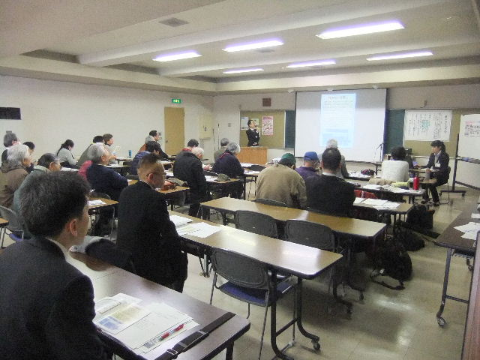
市野川（羽尾地区）蛇行河川のモニタリング測量が開始された
■県土整備事務所から、測量業務『H26年度 河川改修工事（モニタリング業務委託）』が発注された
去る２月に東松山県土整備事務所河
川砂防部より発注された市野川蛇行河川部の縦横断測量（約1.4Km）は、H21・22年に当協議会が河川整備基金から助成金を受けて実施した「市野川、市民による順応的事業の実施（２WAY方式のモニタリング調査）」を継続し、新川と蛇行河川の保全と有効性を検証する目的になっています。３月２日（月）午後より県土整備事務所・開発測量業者・当協議会（＆市野川水系の会）の３者が現地集合して、調査測線（横断測量）の現地確認を実施しました。測量会社は(株)都市開発コンサルタンツ（本社：東松山市）で、当協議会からの参加者は、千葉さん・日下さん・渡辺の３名でした。
行政、測量業者、市民による現場立ち合い⇒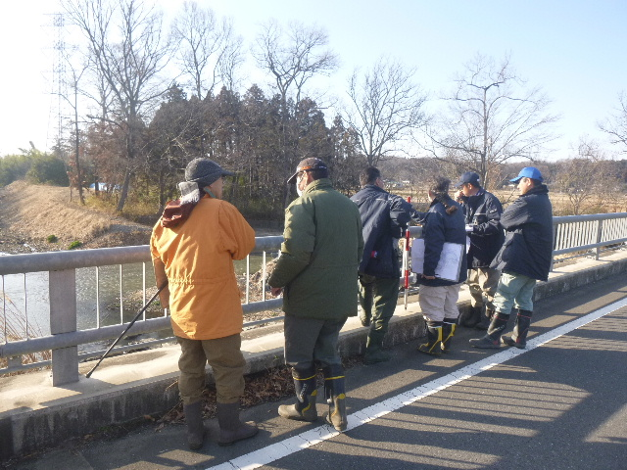

■河川改修の測量とモニタリング測量のちがい
今回の測量延長は約1,350ｍであり、蛇行河川域（A、B、C、D区間）約850ｍ、直線河川域約500ｍの縦断測量（20ｍピッチ）と66測線の横断測量を実施するものです。この測量方法は、国が定める河床変動量調査に準拠して行う調査で、起点（D地区）から終点（A地区）に向かって、20ｍごとの河床高を求めて縦断図を描くと同時に、その地点の横断図を描くものです。いわゆる、河川計画を行う際の立体現況図の基になるものです。
一方、5年前に私達市民が行った縦横断測量は、河道内微地形を把握する方法で、ハビタットの分布（淵、トロ、早瀬、平瀬の連続分布―Channel Geomorphic Unit―）ごとに縦断・横断図を描くやりかたに従ったものです。従って、均一20ｍごとの河床変化を捉えたものではありません。測量指導とプログラムの提供は、（独）土木研究所自然共生センターの萱場祐一博士より行われたものであり、この5年前の測線データと今回の測量データをミックスして、河床やハビタットの変化を評価しようとするものです。
蛇行河川（Ｄ区域）の測量起点の確認⇒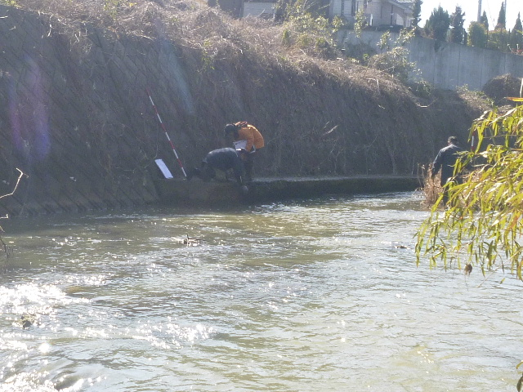
Ｄ区域の釜淵（水深3.1ｍ）の測量線の確認⇒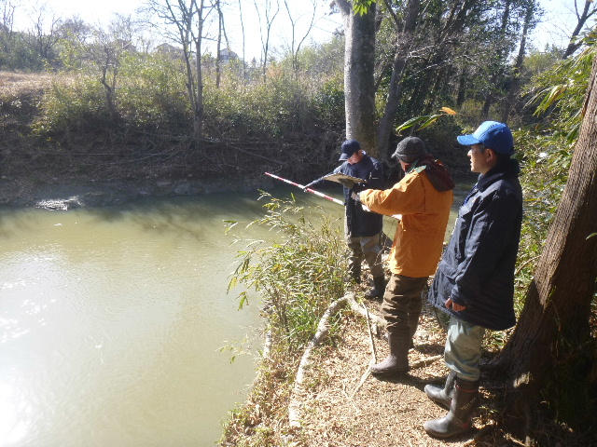

■２つの測量データをミックスして利用するために
その為に、県土整備事務所斉藤課長、夏目主任、測量士２名と立ち合いの基に、代表的なD区間の釜淵（水深約3.1ｍ）、C区間のドンブリバチ（約1.8ｍ）、新川の分・合流地点、飛び石、又五良水路の出口（A区間）、滑滝（A区間）など、ハビタットの特徴点や地形変換点のモニタリング重点箇所の選点を行い、新たに18測線の追加点を決定してきました。
これまでの市民によるモニタリング測量は、予期せぬ素掘り新川土羽の崩壊（Ｃ区間）・土砂流出と堆積（Ｂ区間）など大きな地形改変、体力的衰え（班編成不能）や機材の不備などにより、継続出来なかったので、今後、県土整備事務所が継続実施して蛇行河川の保全と上流域の合理的な改修工事を進められることは大変意義深いことと考えております。当協議会としても、「市野川水系の会イン滑川」の皆様と連携して、全面的に協力・支援していく予定です。
３者による打合せ協議（Ａ区域）⇒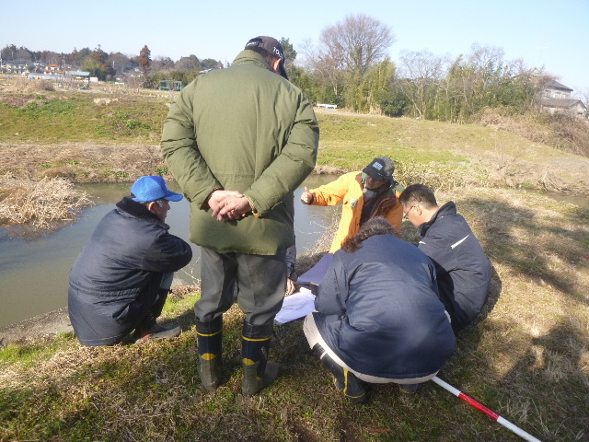

以上 写真：千葉
記録：渡辺

国道４０７号線が和田吉野川を渡る吉野橋の上流駐車場に集合し、多自然工区（吉野橋上流660メートルの区間）とその周辺の状況を見学し、熊谷県土整備事務所に移動して、熊谷県土整備事務所河川砂防担当者から、「和田吉野川における多自然川づくりの概要」が説明されました。
現況のみお筋および右岸の河畔林を保全するために左岸側のみの片岸拡幅を実施。掘削深は0.6メートル以下。右岸側の河畔林のところは自然河岸のまま保全する。1981年の和田吉野川全体計画に基づく設計で工事した場合よりコストが縮減されるなどの内容です。
その後、埼河連（埼玉県河川環境団体連絡協議会）、熊環連（熊谷の環境を考える連絡協議会）、熊谷ほたるの会、比企の川づくり協議会、地元の平塚新田自治会（区）関係者が参加して、意見交換会を実施しました。
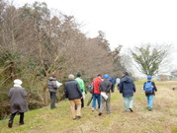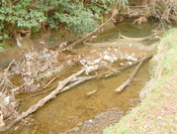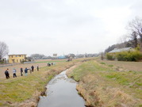
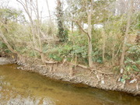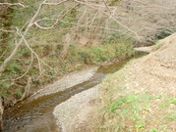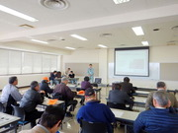
多自然川づくりポイントブックⅢ『川の営みを活かした川づくり』（リバーフロント整備センター、2011年）において、多自然川づくりには、計画、設計、施行、維持管理の各段階において、市民の積極的な参画や関係者の多様な連携の仕組みを構築することが必要であると指摘されています。今回、地元の人たちのお話を伺いながら工事予定区間を歩きましたが、そのとおりだと再認識しました。
埼玉県主催『第21回 川の再生交流会 ～きれいな川を次世代へ 川の国埼玉～ 』（埼玉県河川環境団体連絡協議会協力）がさいたま市民会館うらわで開催されました。栄東中学・高等学校コーラス部の皆さんの歌声で始まり、川にやさしい浄化槽フォーラム埼玉代表の大石昌男さんの報告「排水マナーの向上と排水処理施設の完全達成を目指して」で午前の部は終了。比企の川づくり協議会からは６名が参加しました。
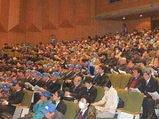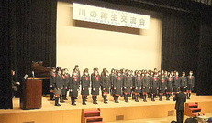
午後から７つの分科会に分かれて報告・討議しました。第３分科会「環境学習 地域と学校」では、荒川クリーンエイド・フォーラムの藤森さんから話題提供として「荒川クリーンエイドでの環境学習の取り組み」を紹介し、６班に分かれて環境教育の取り組みについて話合いました。エコネットくまがやの皆さんと一緒で話がはずみました。
いい川づくり研修会のご案内
埼玉県河川環境団体連絡協議会

各 位

この度、1月29目(木)朝霞台・朝霞市産業文化センターで、多自然川づくりの普及研修会として、いい川づくり研修会を行うことになりました。前年は、さいたま新都心の国交省関東地整局の会議室で、東京都・埼玉県・千葉県の合同企画で行いました。
今年は、埼玉県単独開催で、今回は埼玉県のいい川づくりがテーマです。
埼玉県の川づくり課題は、県民の圧倒的多数が住む県中南部の平低地河川にあります。
高度成長以前の昭和30年代から、急激な都市化で住宅が増えて、雨が降れば排水の悪い低地は慢性的に冠水しました。ここでは治水・排水機能優先で、川は深く広大になり、崩落防止の鋼矢板護岸になりました。さらに、都市化に下水インフラが追いつかず、生活排水が河川に流れ込みました。
汚れた鉄の垂直護岸の川は、市民生活から川を遠ざけ、親しみの持てない都市河川となりました。この鋼矢板護岸も、寿命は50年と言われ、そろそろ耐用年数を迎えます。
代替えの護岸が、河岸と護岸一体の布団カゴ、蛇カゴ等の硬質な護岸に変えられがちですが、堤防本体の護岸と生態系の主役となる水際・河岸を分ける工法や、硬質な護岸でも土砂堆積を促すような豊かな生態系の川に変えるべく、知恵を出す時代になりました。
埼玉の東半分には、縦横無尽に農業用水が張り巡らされています。農地の減少に伴い、その用途が変わってきました。農業用水は、最後は河川に落ちます。この水を、都市河川の水源として位置付け、環境放流水として、都市河川の再生に活かすことができます。一部用水では、河積を半減させ、埋めた用水用地を遊歩道や、桜などを植え、川の再生事業として使われています。河畔の再生にとどまらず、用水の水を活用した再生プランを考えましょう。
環境維持水として、一部で農業用水の冬季通水も始まりました。農業用水の河川環境維持水への利用は、用水の目的外使用となるかも知れませんが、最後は河川に落水させることを考えれば、知恵の出しどころはありそうです。今回の研修会では、伝右川に流れ込む農業用水の流路変更で、汚れた河川の浄化対策に農業用水を生かす試みが報告されます。獨協大学では、伝右川の汚水をキャンパス内に引き込み、浄化する施設プランがあります。
戸田市では、アユのすめる川づくりを計画中です。水質の良くないさいたま市の笹目川では、20年ほど前の低水路の多自然化工事の成果で、生態系豊かな川になってきました。また、水路を抱えた広大な自動車学校跡地が市の公園に生まれ変わります。市民団体としてもいい川づくりの提案を行います。流域ではあの手この手で、都市河川の再生が試みられています。
もはや、河川の問題は、河川だけでは解決できず、流域の問題として捉える研修会を計画しなければなりません。研修会プログラムに、2012年度土木学会デザイン賞受賞の黒目川の多自然化がもたらした効果報告があります。多自然川づくりは、埼玉ではなかなか広がりません。黒目川の川づくりの教訓が、他に生かされていないのは、説得力ある数値報告がないからです。
今回は、魚類繁殖数値をもたらした川づくりの事例報告です。魚の報告ではなく、改修工事の報告です。コンクリート護岸をはがし、水衝部でも蛇カゴを使わない土羽と捨石護岸の強度と、それがもたらした魚の増え具合です。河岸と護岸を分け、低水路の自由な河道変化がもたらしたワンドの効果、河道の拡幅が生んだ土砂堆積による瀬と淵の誕生など、多自然川づくりが生み出した事例の報告です。
川の再生事業のスタートと時期を同じくして、埼玉県河川砂防課は、出先の県土整備事務所と共に、庁内に多自然研究会を発足させ、研修会を行ってきました。今回、研修会で県が考えた多自然プランの事例報告があります。
熊谷県土整備事務所管轄の和田吉野川の拡幅計画です。荒川の治水計画の一環で、平地に広大で高い堤防の川づくりを行っています。この河川改修は、標準断面で河岸と護岸一体のブロック（れんが）張りの水際や、布団カゴで固めた典型的な定規断面の川づくりなのです。以上の工事は、多自然川づくりの反面教師として語られる代表的な工法ですが、今回の報告事例区間は、国道407号より上流の丘陵部・山付きの部分600ｍの未改修区域を、多自然川づくりで行うというものです。
吉村伸一氏の監修を受け、評価を受けたそうです。まだ最終計画が未確定なこともあり、今回は熊谷県土整備事務所に代わり、県河川砂防課が報告を行います。
黒目川は市民団体・住民からの提案でしたが、和田吉野川は県行政内部の自発的ないい川づくりという新しい動きです。そうした報告を受け、全体討議を行いたいと思います。
埼玉のよりいい川づくりに向け、本研修会に多くの皆様のご参加をお待ち申し上げます。
草 々

１月２２日（木）滑川町立月の輪小学校４年生の環境学習支援
（主催：市野川水系の会イン滑川町）
滑川町立月の輪小学校４年生（３クラス・120名）の環境学習を支援しました。雨天のため、市野川蛇行河川の自然観察会を中止し、校内で行いました。

※川遊びで用意するもの 帽子、乾きやすい素材のシャツ、運動靴、ライフジャケット
※川遊びの５か条
①川は私たち生き物の源。魚・虫・鳥などの動物や植物のことをたくさん感じましょう
②川へは１人で行かない事。仲間どうしでお互いに注意しあって楽しく遊びましょう
③川は魅力があるが怖いところもあります。自分でよく考え自分のことは自分で守りましょう
④川は常に変化しています。遊ぶ前に下見し遊んでいる時は天気や流れを確認しましょう
⑤川へ入る時はライフジャケットをきちんとつけましょう
※自然で健康な川
きれいな水がたくさん流れている
川岸が自然護岸でコンクリートがない
蛇行や瀬・淵がある
河畔林や土手がある
きれいな水に棲む魚がいる
きれいな水に棲む水生昆虫がいる
堰やダムがない
工場や家庭の排水が流れ込まない
川で遊んだり泳いだりしたい気分になれる川
・・・・・・・・・・・・・・・・・・・・・・・・・・・・・・・・・・・・・・・・・・・・・・・・・

１．施工者：東松山農林振興センター、土地改良区
２．現場説明（入間川釘無橋下流 左岸）
消波ブロックは、全体的に地盤沈下を起こしアユ、その他魚類の遡上が不可能なため、左岸側に流路（魚道）を、２６年度渇水期（冬季）に竣工した。
渇水期にも拘わらず、コンクリート現場打ちによる流路の地点毎流速はそれぞれ異なっており、最大流速は約1.5ｍ／ｓ程計測されたので、豊水時・平水時に稚アユが遡上可能かどうか、27年度に目視観測していく必要がある。階段状に造成したプール溜り、現場作りの突起状制水工は、流路護岸と流速減衰効果をもたせた工法というものである。
入間川の大臣管理区間で、最大障害物であった菅間堰のアユ遡上障害物は、すぐ上流の寺山堰（棚田式魚道竣工済み）と併せて、取り敢えず解決されたものと思われるので、今春のアユ遡上期が楽しみである。

比企の川づくり協議会 運営委員 ＆ 会員各位
（㏄ 熊環連：岡里さん・町田さん）

明けましておめでとうございます。本年もヨロシク、お願い申し上げます。
早速ではありますが、「埼河連」からの研修会ご案内と若干の現場報告（1／4見学）を
させて頂きます。

■■■埼玉”いい川”づくり研修会の案内■■■
１．日時：１月２９日（木）１０：００～１６：２０ 受付９：３０～
２．会場：朝霞市産業文化センター３階ホール（東武東上線朝霞台駅から徒歩3分）
３．参加費など：資料代として、￥500-
４．共同主催：埼玉県河川環境団体連絡会、ＮＰＯ法人全国水環境交流会
後 援：国土交通省（予定）、埼玉県、埼玉建産連
５．プログラム案
添付資料（ＰＤＦチラシ）を参照して下さい
６．■付帯資料（見学会のＰＤＦ写真）と現場説明■
プログラム案にもあるように、報告３「埼玉での多自然川づくりについて」では、
熊谷市と東松山市堺を東流する、和田吉野川の河川改修を事例にとって、熊谷県土事務所
もしくは県河川砂防課からの発表報告が予定されています。
そこで、１月４日（日）１１時より、埼河連（４名）と比企の川づくり協議会（４名）
とで現地視察会を開催して、国道407号（橋）を境に下流（和田川・吉野川共に）は工事
着工中、上流は約１Ｋｍ区間（蛇行部あり）は今後「多自然川づくり」で設計・施工して
いくのかどうかを検討中、という現場を視察してきました。
洪水常襲地帯の河川改修ということで、環境面での配慮よりも、喫緊の治水工事が優先
された「典型的」な定規断面工事が施工されてきましたが、今後の吉野川蛇行部をどのよ
うに計画していくのか、熊谷の市民団体と共に注目していきたいと考えております。

草々

タイトル
吉見百穴前の河川敷で、クリーンアップ作戦と生き物展示
記事
１１月８日（土）、吉見百穴前の河川敷（東松山市・吉見町 境界）で、第１１回
ふれあい市野川クリーンアップ作戦が展開されました（参加者約600名）。
比企の川づくり協議会は、第１回目から参加しており、テーマ【川に親しむ】の
中で生き物採集・展示を担当してきました。当日は、気温13.5℃水温14.0度とまともに寒冷前線の影響を受け、３日前（６日）の網セット時よりも3.5度も低下した。
毎年、比較的温暖な時は、コイやブルーギルやゲンゴローブナなど多く採捕されたが、今年は魚類７種（タモロコ、モツゴが優占）、甲殻類3種（スジエビ優占）、両生類2種しか採取されなかった。
カメなどの爬虫類は、ミシシッピーアカミミガメやクサガメが採捕されたが、今年度はゼロであった。水温などの影響で、冬眠準備態勢（陸や泥に潜る）に入った
のかも知れない。
今年度１１回目から、県土整備事務所主導型からロータリークラブを中心とした、
民営主導型のイベントに移行したので、開催時期の変更（春・夏）など期待できるかも知れませんが、今年度活動の報告写真を以下の添付ＰＤＦの取りまとめました。
★活動報告写真PDF⇒添付
★開催会場の全景写真

【３月２６日】
タイトル：
比企の川づくり協議会 運営委員＆会員の皆様【お知らせ】

去る1月28日、埼河連代表理事で比企川協運営委員の山本様から、表記「河川協力団体」募集の
案内が届きました。募集締め切り日が31日だったものですから、急遽申請書類を整えて国）荒川上流
事務所河川環境課（川越市）へ、資料作成を行い1月30日付で提出致しました。
急な申請でしたので、事務局と山本運営委員の判断で対処し、数度の「文書差し替え」や事務所内
で監督官（7名）による「ヒアリングなど」をクリアして参りました。
引き続き、関東地方整備局内の学識経験者からの書類審査を経て、４月1日記者発表・HP掲載
という『協力団体指定』通知を得ることが出来ました（内定）。指定の対象範囲等は、以下の通りです。
- 対象河川：都幾川直轄地（0.0ｋ～約6.6ｋ）、【将来更新の時に、越辺川（0.0ｋ～約15.0ｋ）】
- 活動範囲：河川管理に関する「調査研究」、「知識の普及及び啓発」
（特に、新宿小学校の都幾川での水質・生き物調査が、決め手になった模様です）
３．利 点：協議会に所属する団体・個人の活動範囲は、県管理区間が殆どですが、国）直轄地範囲
まで及ぶ場合には、「書類申請」をパスして「協議」で許可がとれること等。
また、国直轄地での、美化活動・ゴミ拾いなど「委託」を受けることが出来ます。
（詳しくは、添付PDFをご覧ください。）
- 指定通知：指定証（番号・対象範囲付）が発行されて、4月11日荒川上流河川事務所にて、
所長から直接付与される予定（山本・渡辺にて対応致します）。

＜尚、関東地方整備局管内では30団体、荒川上流事務所管内では、3団体が指定申請を行ってきました。＞
以上

比企川協 事務局（代表） 渡辺 仁
比企の川づくり協議会 運営委員＆会員 各位

本日、関東地方整備局のHPを開いて、「河川協力団体指定」に関する記者発表をコピーしましたので、添付送信させて頂きました。関東での22指定団体は、PDFに記載されておりますのでご覧下さい。
■当協議会は、関東で「指定番号 第10号」を戴いており、メダル獲得ではありませんが、
切りの良い１０番以内ということで、居並ぶ「公益法人」や「特定非営利活動法人」の中での
二桁番号の初めですから、「以って良し」とすべきでしょう。
■荒川上流河川事務所の坂本河川環境課長から、4月11日（金）10時～ 川越の事務所長室内
にて、3団体まとめて「指定証」授与されました。記事の写真は、所長と共に記念撮影されたものです。
■都幾川の国直轄区間は、荒川合流地点から東松山市稲荷橋と上用水堰の中間位（6.6㎞のキロ
ポスト）までですので、この区間での申請事業や調査・啓発事業を実施される場合には、当協議会
を「共催又は協力」関係として提出して頂ければ、簡単な「協議成立」のみにて活動の許可が得ら
れます。皆様個人・団体のご活動に、ご利用・ご鞭撻頂ければ幸甚と存じます。
■「市野川を再生させ隊in松山」が過去5年間、都幾川新東松山橋（国道407号）直下の水質
判定を継続してきましたので、新宿小学校には「都幾川・市野川・滑川」の生き物飼育委員会
の充実・拡大を図り、3～4個の水槽の通年展示を行えるように依頼中（五島校長転勤のため、
新校長の許可待ち）。これらを、関東地方整備局に年次報告するようになると思います。以上

比企川協 事務局（代表） 渡辺仁
【４月１日】
記者発表資料
タイトル：関東初！ ２２団体の新しい『河川協力団体』が指定されました
～動き出す！河川協力団体制度河川管理の充実を図ります～

「水防法及び河川法の一部を改正する法律」が平成２５年６月１２日に改正され、この中で
河川協力団体制度が創設されました。
これを受けて、関東地方整備局では、平成２５年１２月から河川協力団体を募集しました。
今回ご応募いただいた団体について審査した結果、平成２６年３月２６日付けで関東地方整
備局管内において２２団体が、関東初の河川協力団体に指定されましたので、お知らせします。
１．関東初！『河川協力団体』として、２２団体が指定されました
◆関東地方整備局管内で、国が管理する河川管理区間（ダム湖含む）で活動する河川協力団
体として、２２団体が指定されました。
○資料１ 河川協力団体の指定一覧表
２．『河川協力団体』の自発的な活動を応援します。
◆河川協力団体は、活動実施計画に基づき、河川協力団体としての活動を行うことができます。
◆河川管理者は、これらの活動を行う河川協力団体に対して、必要な情報の提供、許可などの
特例等により支援します。
◆河川協力団体制度により、地域の実情に応じた多岐にわたる河川管理の充実を図ります。
○資料２（参考） リーフレット「河川協力団体制度の創設」
◎『河川協力団体』制度について、詳しくは・・・
→ 河川協力団体のポータルサイトをご覧ください。
http://www.mlit.go.jp/river/kankyo/rcg/index.html 【国土交通省ホームページ】

■身近な水環境の全国一斉調査【採水＆水質検査】に参加！

６月１日（日）、協議会運営委員有志４名によって、ＮＰＯ荒川ネットワーク主催の一斉水質調査に参加してきましたので、「現場写真」を添付して報告致します。
市野川と都幾川水系の中（東松山市・滑川町）で、昨年度まで抜けていた箇所７地点の採水・検査を行ってきましたが、広範囲なルートを、自由自在に運転された山本正史さんの『脳裏カーナビ』には、驚かされてしまいました。一説には、比企郡内のケモノ道まで、脳裏に焼け付けておられるとか・・・・。
調査のハンディマニュアルでは、「午前中の採水を原則」とされているが、お陰で９：００～１２：００まで、記録的な猛暑の下、採水⇔検査が無事完了し、体調不良など全然感じない調査であった。
また、都幾川の上流２０数カ所（主に、ときがわ町）で実施された、「もりんど」の皆様（７名）の奮闘にも併せて敬意を表したいと思います。お疲れ様でした！！

■恒例の「第１４回・河川見学会」は、蛇行河川の復旧工事箇所で開催！

１カ月先の当協議会主催の『７．５河川見学会』開催チラシを添付してお知らせ致します。
今回は、２年前のゲリラ豪雨によって羽尾地区蛇行河川のＣ区間の仮護岸工事が崩壊した結果、土砂流出によりＢ区間の蛇行河川が埋没したので、東松山県土整備事務所（河川砂防部）から、その復旧工事（土砂浚渫）と新たな護岸工事の進捗状況や今後の工事計画を説明・案内して頂く予定になっております。
併せて、滑川町役場からの「プロムナード構想」の説明や、市民団体「市野川水系の会イン滑川町」の皆さんからの蛇行河川・中ノ島の保全活動や地元要望などをお聞きする計画です。
見学コースについては、水辺散策路が未整備であるため、渡渉しないで河川横断する箇所が少なく、詳細ルートはこれから作成して、開催日当日に配布する計画です。
「いい川づくり」にご関心のある方々や、お知り合い・諸団体への広報がたをお願いする次第です。
⇒見学会開催

市野川蛇行河川（滑川町）にて、『キツネノカミソリ観賞会』開催予定！

「市野川水系の会イン滑川町」の新会長（：日下様）より、年次総会の席上で紹介が
ありました『キツネノカミソリ観賞会』の日程などのスケジュール等が決定しました
ので、チラシ添付をもってお知らせ致します。
日時：8月10日（日）受付9：00～、自由解散
場所：滑川町羽尾地区（蛇行河川B地区中ノ島）
参加費無料
詳しくは、チラシをご参照下さい。

武蔵漁業協同組合との共催で、槻川の生き物調査を実施
先にお知らせしました、武蔵漁業協同組合との共催で「魚影豊かで、県民に親しまれる水辺環境づくり」の一環として、生き物調査を実施しました。
台風17号が近づく気象配置にも拘わらず、好天に恵まれて、地元エコクラブの児童達・保護者約40名の参加を得て、有意義な調査を完了しましたので、埼玉県水産研究所等へお送りしたリポートを以下に添付致します。

資料―１
資料―２
資料―３
資料―４

秋空の下で市野川周辺クリーンアップキャンペーン（滑川町政施行３０周年記念）
滑川町では、10月18日（土）町政施行30周年記念の事業の一環として、羽尾地区の市野川周辺のクリーンアップキャンペーン（清掃活動）を実施しました。
日頃、羽尾地区の蛇行河川の環境美化活動を実施している「市野川水系の会」の皆さん、地元住民など約60名の参加を得て、【高橋→両家橋】と【高橋→羽平橋】の2つのルートに分け、軍手・ゴミ袋を支給された美化活動部隊は、堤防付近や農道に散らばっているゴミ収集と分別にひと汗をかきました。
参加された町民の皆さんは、蛇行河川を真近かに接しながら市野川の自然の豊かさ・貴重さを改めて実感すると共に、今後のプロムナード計画にも積極的に参加して戴ける第一歩を進めたことに、大いに評価していきたいと思います。

写真１.環境美化活動に集まった皆さん→
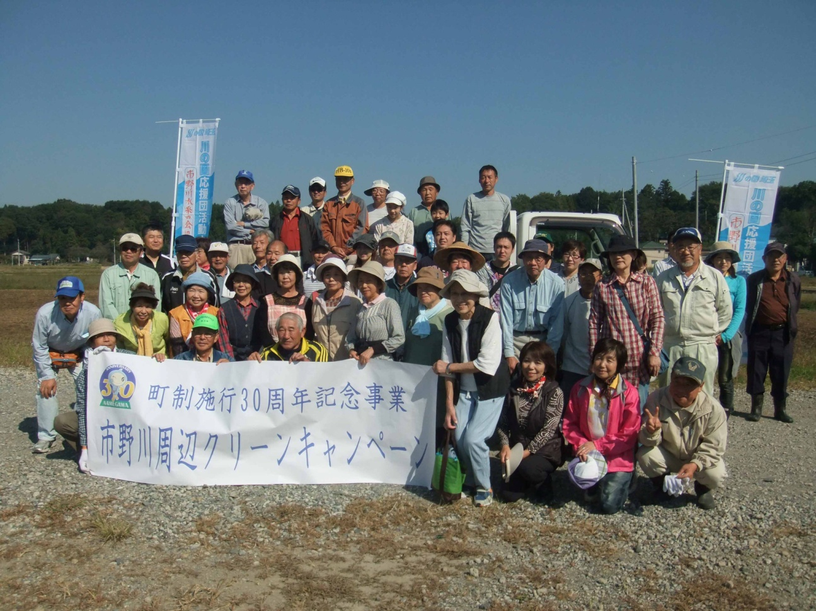
写真2.堤防・農道に捨てられているTV→
